Тема 1. Научное исследование, его принципы и структура
Содержание. Наука как особая сфера человеческой деятельности. Виды научных результатов. Норма исследования. Парадигма. Принцип верифицируемости и принцип фальсифицируемости в науке. Нормативный процесс научного исследования. Научное исследование. Виды исследований. Этапы научного исследования. Типы научных исследований. Идеальное и реальное исследование. Внешняя, внутренняя, теоретическая валидность. Теория и ее структура. Формы теоретического знания. Виды теорий. Многочисленность теорий. Принцип упорства в науке и принцип методологического анархизма. Научная проблема. Этапы порождения проблемы. Виды проблем. Гипотеза. Типы гипотез. Общенаучные исследовательские методы. Виды общенаучных методов: наблюдение, измерение, эксперимент.
Основные понятия. Наука, эмпирическое знание, теоретическое знание, верификация, фальсификация, метод, исследование, факт, предмет, объект, теория, моделирование, измерение, идеографический подход, номотетический подход.
При изучении модуля следует обратить внимание на критерии определения научного знания и его отличие от умозрительного или религиозного. Необходимо разграничивать и понимать различия между теоретическим и эмпирическим знанием, знать структуру теории. Изучить основные способы получения научного заниня. Необходимо знать структру научного исследования, этапы его реализации, его виды и типы. В результате изучения раздела 1 следует научиться формулировать научную проблему. Знать, как формулируются гипотезы и, какие они бывают.
Вопросы для самопроверки к теме 1:
- Что такое научный метод?
- Чем критическое исследование отличается от поискового и воспроизводящего?
- Какие существуют виды научных гипотез?
- В чем особенности идеографического и номотетического подходов?
- Каковы особенности основных эмпирических методов (наблюдения, эксперимента, измерения, коммуникативного метода)?

Лекция 1. Введение. О методологии науки.
Термин «экспериментальная психология» имеет, по крайней мере, четыре значения.
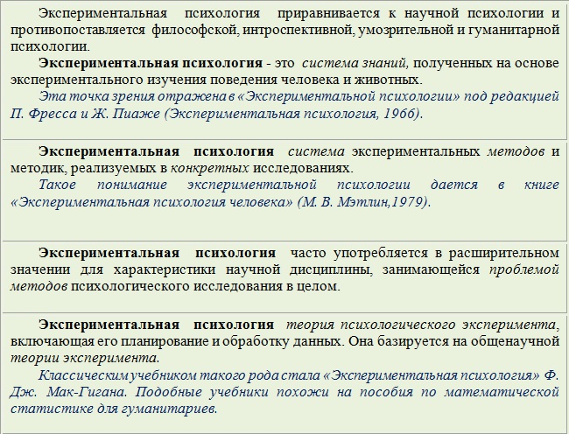

О методологии науки
Наука — это сфера человеческой деятельности, результатом которой является новое знание о действительности, отвечающее критерию истинности. Термин «наука» относится ко всей совокупности знаний, полученных научным методом.
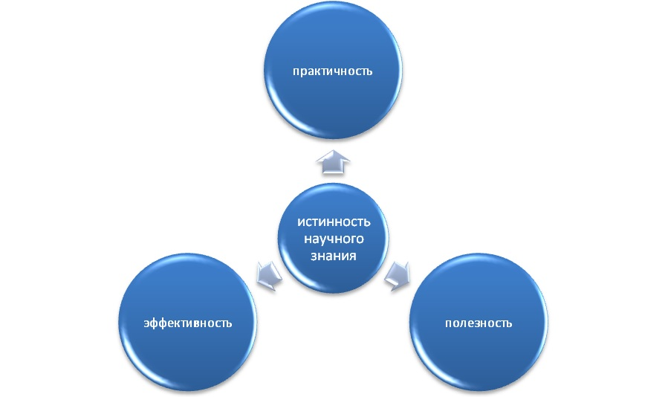
Рисунок 1. Производные от истинности научного знания.



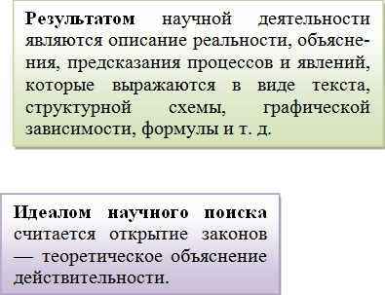

Научное познание не исчерпывается теориями. Все виды научных результатов можно условно упорядочить на шкале «эмпирическое — теоретическое знание»: единичный факт - эмпирическое обобщение – модель – закономерность – закон - теория.

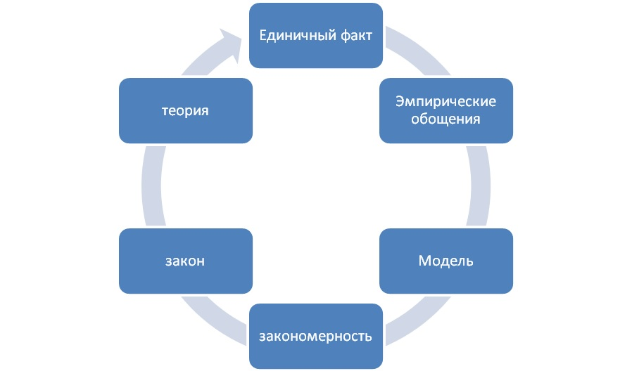
Рисунок 2. Упорядочивание научных результатов по шкале "эмпирическое - теоретическое».
Наука как система знаний и как результат человеческой деятельности характеризуетсяполнотой, достоверностью, систематичностью.
Наука как деятельность исследователяхарактеризуется методом.
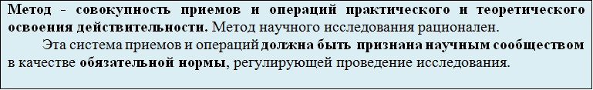

Что такое норма исследования? Понятие «нормальная наука» предложил Т. Кун.
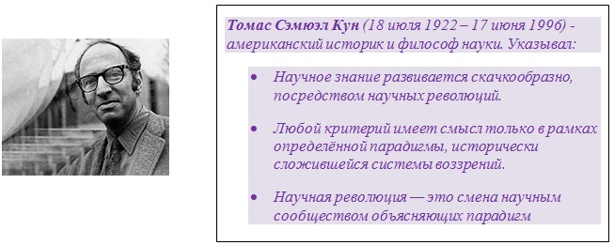
Он выделяет два различных состояния науки,
- революционную фазу
- фазу «нормальной науки»:
«Нормальная наука» означает исследование, прочно опирающееся на одно или несколько прошлых научных достижений... Они излагаются в учебниках. С понятием «нормальная наука» связано понятие «парадигма». Парадигма — это общепризнанный эталон, пример научного исследования, включающий закон, теорию, их практическое применение, метод, оборудование и пр. Это — правила и стандарты научной деятельности, принятые в научном сообществе и остающиеся неизменными до очередной научной революции, которая ломает старую парадигму, заменяя ее новой.
Принцип верифицируемости или фактической подтверждаемости теории выдвинутО. Контом.
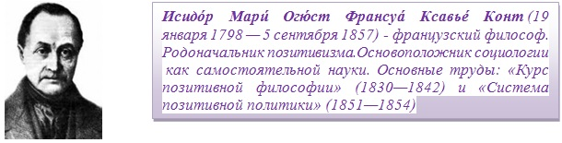
Его афоризмы:
- «Порядок и прогресс»
- «Знать, чтобы предвидеть, предвидеть, чтобы мочь»
- «Жить для других»
- «Жить при ясном свете»
- «Любовь как принцип, порядок как основание, проресс как цель»
- «Мы разрушаем только то, что заменяем»

Принцип фальсифицируемости
Принцип фальсифицируемости или потенциальной опровержимости научной теории выдвинул К. Поппер.
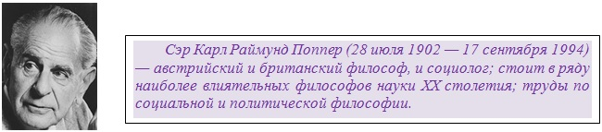
Его афоризмы:
- «Наука должна начинаться с мифов и с критики мифов».
- «Истинное невежество состоит не в отсутствии знания, а в отказе обретать его»
- «Человек создал множество миров - миры языка, музыки, поэзии, науки».
- «Наша цивилизация сможет выжить, только если мы откажемся от привычного поклонения великим».
К. Поппер сформулировал правило: «Мы не знаем — мы можем только предполагать». Любая теория есть временное сооружение, и может быть разрушена. Научным признается такое знание, которое может быть признано ложным в процессе эмпирической проверки. Каждая теория — всего лишь предположение и может быть опровергнута экспериментом. Знание, для опровержения которого нельзя придумать соответствующую процедуру, не может считаться научным.

Логика критического рационализма лежит в основе современной теории статистической проверки гипотез и планирования эксперимента.
Нормативный процесс научного исследования строится следующим образом:
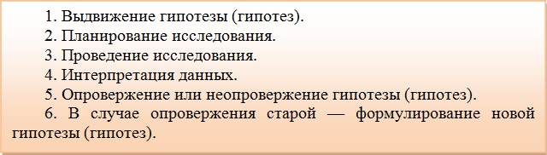
Эта схема указывает на то, что в структуре научного исследования содержание научного знания является величиной переменной, а метод представляет собой константу. Ученых сплачивает в научное сообщество не следование какой-то идее, верованию, теории, а приверженность единому методу получения нового знания.
Но метод, вытекающий из модели науки, предложенной Поппером, нового знания дать не может; он лишь способен опровергнуть старое знание или оставить вопрос открытым для дальнейшей критики.
Новое знание рождается в форме научного предположения — гипотезы, через призму которой ведется интерпретация данных. Выдвижение гипотезы, построение модели реальности и теории — это процессы интуитивные и творческие. Они находятся за пределами рассмотрения теории научного эксперимента.
Эксперимент является лишь методом отбора, контроля, «выбраковки» недостоверных предположений. Новое знание добывается иными путями: эмпирическое — наблюдением, а теоретическое — путем рациональной обработки интуитивных догадок.
Помимо метода в конструкции научного исследования присутствует еще одна непременная составляющая, а именно — проблема, «рамка», в которую вписаны и гипотеза, и интерпретация, и сам метод.
Поппер неоднократно отмечал, что в ходе развития науки изменяются и гипотезы, и теории. С изменением парадигмы пересматривается метод, появляются новые проблемы, но остаются и старые, углубляясь, дифференцируясь с каждым циклом исследования.
Многие ученые склонны классифицировать не «науки» (мало кто знает, что это такое), а проблемы.
Критический рационализм ничего не говорит о том, откуда берется новое знание, но показывает, как умирает старое.

Лекция 2. Научное исследование.

Часть 1. Научное исследование
Цель науки — постижение истины, а способ постижения истины — научное исследование.
Исследование, в отличие от стихийных форм познания окружающего мира, основано на научном методе как норме деятельности. Его осуществление предполагает осознание и фиксацию цели исследования, средств исследования (методологию, подходы, методы, методики), ориентацию исследования на воспроизводимость результата.
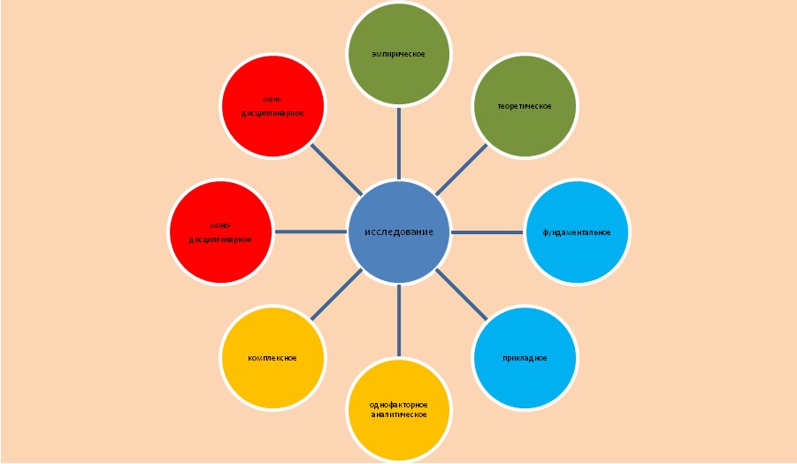
Рисунок 3. Виды исследований.
Условно различают эмпирическое и теоретическое исследования. Условно потому что,большинство исследований имеет теоретико-эмпирический характер. Любое исследование осуществляется не изолированно, а в рамках целостной научной программы или в целях развития научного направления.
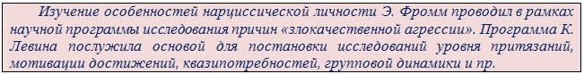
Фундаментальное исследование направлено на познание реальности без учета практического эффекта от применения знаний.
Прикладное исследование проводится в целях получения знания, которое должно быть использовано для решения конкретной практической задачи.
Комплексные исследования проводятся с помощью системы методов и методик, посредством которых ученые стремятся охватить максимально (или оптимально) возможное число значимых параметров изучаемой реальности.
Однофакторное, или аналитическое, исследование направлено на выявление одного, наиболее существенного, по мнению исследователя, аспекта реальности.
Монодисциплинарные исследования проводятся в рамках отдельной науки (в данном случае — психологии).
Междисциплинарные исследования требуют участия специалистов различных областей и проводятся на стыке нескольких научных дисциплин.

Часть 2. Этапы научного исследования
Любое исследование включает в себя ряд этапов. На каждом этапе решается определенная задача.
1. Исследование начинается с постановки задачи: что неизвестно?
2. На следующем этапе ученый анализирует доступную информацию по изучаемой проблеме. Может оказаться, что эта проблема уже решена или находятся аналогичные исследования, не приведшие к окончательному результату. Если ученый сомневается в результатах, полученных ранее, он воспроизводит исследование по методике, предложенной его предшественниками, затем анализирует методы и методики, которые ими применялись для решения этой или аналогичных задач. Наиболее творческий момент исследования заключается в изобретении оригинальной методики. Часто методическая находка преобразует научную область и порождает новое направление.
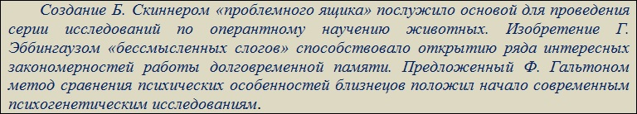
3. Следующим очень важным этапом является формулировка предположений — гипотез.Для их проверки строится план научного исследования. Он включает в себя выбор объекта— группы людей, с которыми будет проводиться эксперимент или за которыми будет вестись наблюдение. Уточняется предмет исследований — часть реальности, которая будет изучаться.Выбирается место и время исследований и определяется порядок экспериментальных проб, чтобы уменьшить влияние помех на результат эксперимента.
4. Проведение исследований понамеченному плану — следующий этап. В ходе реального эксперимента всегда возникают отклонения от замысла, которые необходимо учитывать при интерпретации результатов и повторном проведении опыта.
После фиксации результатов эксперимента проводится первичный анализ данных, их математическая обработка, интерпретация и обобщение. Исходные гипотезы проверяются на достоверность. Формулируются новые факты или закономерности. Теории уточняются либо отбрасываются как непригодные. На основе уточненной теории делаются новые выводы и предсказания.

Часть 3. Типы научного исследования
К первому типу относятся поисковые исследования. Хотя название звучит тавтологично, под ним подразумевается попытка решения проблемы, которую никто не ставил или не решал подобным методом. Иногда аналогичные исследования называют исследованиями «методом тыка»: «Попробуем так, может, что-то и получится». Научные работы такого рода направлены на получение принципиально новых результатов в малоисследованной области.
Второй тип — критические исследования. Их цель – опровержение существующей теории, модели, гипотезы, закона и пр. или проверка того, какая из двух альтернативных гипотез точнее прогнозирует реальность. Критические исследования проводятся в тех областях, где накоплен богатый теоретический и эмпирический запас знаний и имеются апробированные методики для осуществления эксперимента.
Большинство исследований, проводимых в науке, относится к уточняющим. Их цель — установление границ, в пределах которых теория предсказывает факты и эмпирические закономерности. Обычно, по сравнению с первоначальным экспериментальным образцом, изменяются условия проведения исследования, объект, методика. Тем самым регистрируется, на какую область реальности распространяется полученное ранее теоретическое знание.
И, наконец, последний тип — воспроизводящееисследование. Его цель — точное повторение эксперимента предшественников для определения достоверности, надежности и объективности полученных результатов. Результаты любого исследования должны повториться в ходе аналогичного эксперимента, проведенного другим научным работником, обладающим соответствующей компетенцией. Поэтому после открытия нового эффекта, закономерности, создания новой методики и т.п. возникает лавина воспроизводящих исследований, призванных проверить результаты первооткрывателей. Воспроизводящее исследование — основа всей науки. Следовательно, метод и конкретная методика эксперимента должны быть интерсубъективными, т.е. операции, проводимые в ходе исследования, должны воспроизводиться любым квалифицированным исследователем.
Теория естественнонаучного исследования опирается на ряд очевидных предположений.

Часть 4. Требования к исследованию
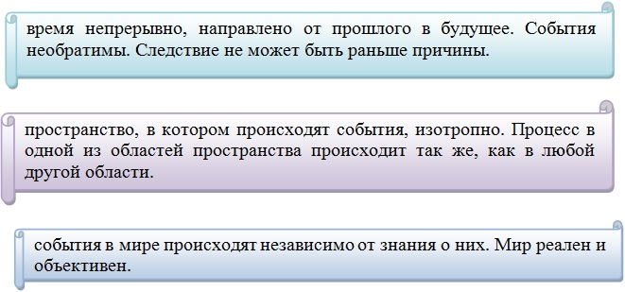
Научный результат должен быть объективным, то есть инвариантным относительно пространства, времени, типа объектов и типа субъектов исследования.
В реальности идеал недостижим и дело обстоит иначе:
- Разные моменты времени не идентичны, развитие мира необратимо: он — иной в каждый следующий момент времени.
- Пространство не изотропно.
- Нет двух идентичных объектов, которые можно было бы включить в класс эквивалентности. Все люди уникальны, каждый со своей судьбой.
- Уникальны и сами исследователи. Личностные черты экспериментатора влияют на ход исследования, на его отношения с испытуемыми, на точность регистрации и на особенности интерпретации данных.
Поэтому невозможно полностью адекватно воспроизвести эксперимент в других условиях. Отклонения от идеального исследования, в процессе деятельности психолога возникают неизбежно.
Реальное исследование не может (и не должно) полностью соответствовать идеальному.
Однако, научный метод должен давать результат, максимально приближенный к идеальному. В науке принято, говорить об измерениях, относящихся к разным моментам времени, как об измерениях, проводимых одновременно. Уникальные объекты принято рассматривать как эквивалентные друг другу, абстрагируясь от их особенностей. Ситуации, условия проведения разных серий исследования считаются идентичными. Экспериментаторов рассматривают компетентными, бесстрастными, движимыми только поиском научной истины, а не желанием заработать деньги или угодить научному руководителю.
Для уменьшения влияния отклонений идеального исследования от реального используются особые методы планирования эксперимента и обработки полученных данных.

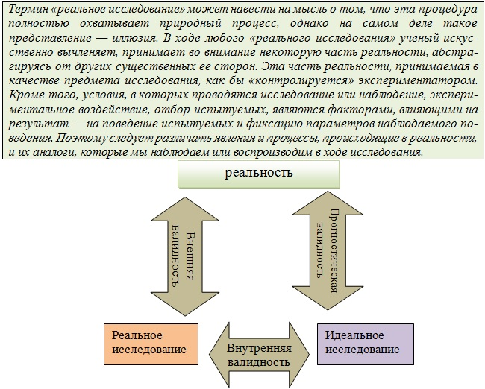
Рисунок 4. Соотношение исследуемой реальности и реального и идеального исследования
Соответствие реального исследования идеальному исследованию - называется внутренней валидностью.
Соответствие реального исследования изучаемой объективной реальности называетсявнешней валидностью.
Отношение идеального исследования к реальности называется теоретической, или прогностической, валидностью, потому что план «идеального исследования» строится исходя из теоретической идеализации реальности — гипотез исследования.

Лекция 3. Теория и ее структура

Теория и ее структура
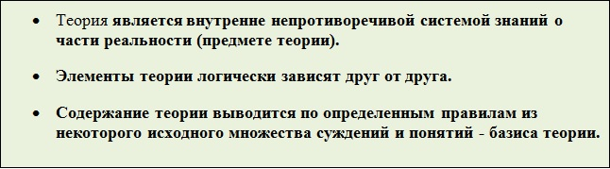
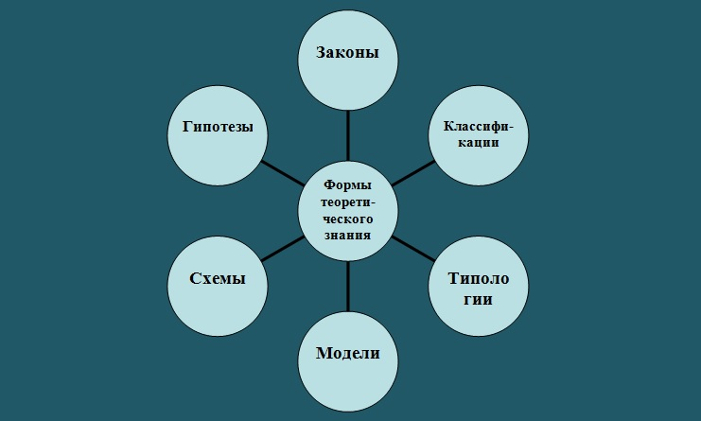
Рисунок 5. Формы неэмпирического (теоретического) знания.

Теория выступает в качестве высшей формы научного знания. Каждая теория включает в себя следующие основные компоненты:
- исходную эмпирическую основу (факты, эмпирические закономерности);
- базис — множество первичных условных допущений (аксиом, постулатов, гипотез), которые описывают идеализированный объект теории;
- логику теории — множество правил логического вывода, которые допустимы в рамках теории;
- теоретическое знание - множество выведенных в теории утверждений, которые составляют основное.
По способу построения различают следующие виды теорий:
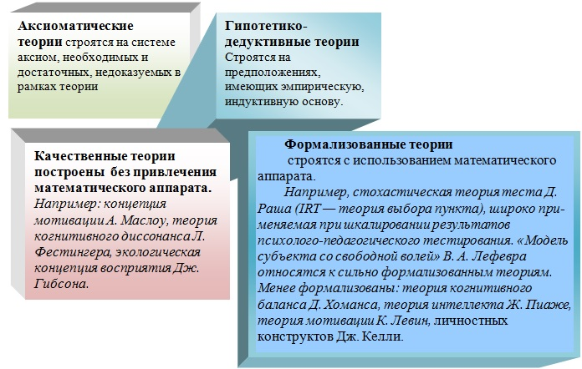
Эмпирическое основание теории – описание реальности как основы построения теории.
Предсказательная мощность теорииопределяет ее ценность и заключается в том, какие явления реальности она может предсказать и в какой мере этот прогнозбудет точным. Наиболее слабыми считаются теории ad hoc (для данного случая), позволяющие понять лишь те явления и закономерности, для объяснения которых они были разработаны.
Отказ от теории или ее совешенстований.
Экспериментальные результаты, противоречащие прогнозам теории, должны привести ученых к отказу от нее. Однако на практике эмпирические данные, не соответствующие теоретическим предсказаниям, могут побудить теоретиков к совершенствованию теории — созданию «пристроек». Теории, как судну, необходима «живучесть», поэтому на каждый контрпример, на каждое экспериментальное опровержение она должна отвечать изменением своей структуры, приводя ее в соответствие с фактами.
Многочисленность теорий.
Как правило, в определенное время существует не одна, а две или более теорий, которые одинаково успешно объясняют экспериментальные результаты (в пределах погрешности опыта).
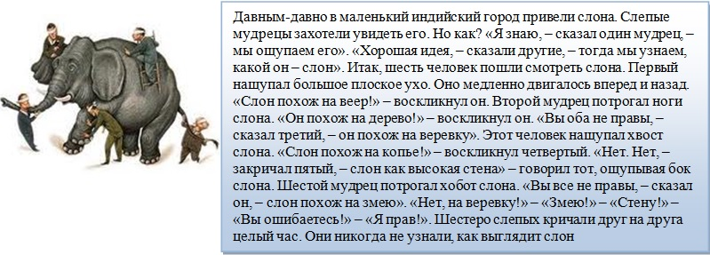
Принцип упорства в науке и принцип методологического анархизма.
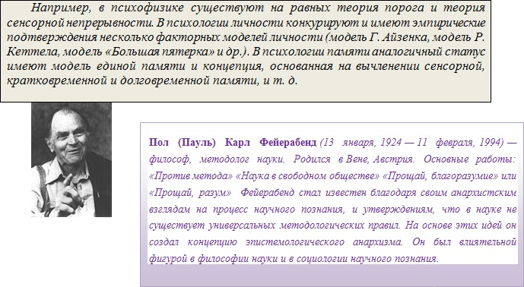

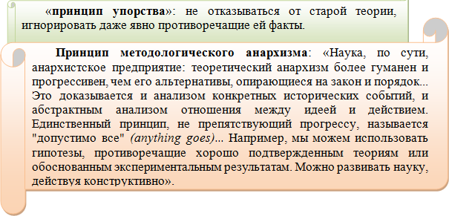

Лекция 4. Научная проблема.

Научная проблема

В неизменных условиях, к которым приспосабливается человек, мир для него беспроблемен. Проблемы порождаются изменчивостью мира и духовной активностью людей.
В отличие от житейской, научная проблема формируется в терминах определенной научной отрасли. Она должна быть операционализированной. «Почему солнце светит?» — вопрос, но не проблема, поскольку здесь не указаны область средств и метод решения.
«Являются ли различия в агрессивности, личностном свойстве людей, генетически детерминированным признаком или зависят от влияний семейного воспитания? — это проблема, которая сформулирована в терминах психологии развития и может быть решена определенными методами.
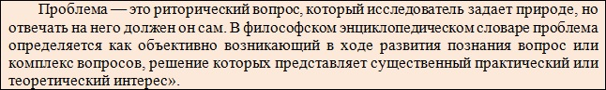
Постановка проблемы влечет за собой формулировку гипотезы. Откуда берется проблема? Способность обнаружить «белое пятно» в знаниях о мире — одно из главных проявлений таланта исследователя.
Выделяют следующие этапы порождения проблемы:
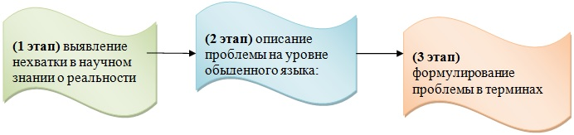

Второй этап необходим, так как использование обыденного языка дает возможность переключаться из одной научной области (со своей специфической терминологией) в другую. Например, причины агрессивности поведения людей можно искать не в психологических факторах, а в биогенетических, и решать проблему методами общей или молекулярной генетики. Можно обратиться к астрологии и попытаться сформулировать проблему в иных терминах — в терминах влияния планет на характер и поведение человека.
Таким образом, формулируя проблему, исследователь сужает диапазон поиска ее возможных решений и в неявном виде выдвигает гипотезу исследования.
Проблемы подразделяются на реальные проблемы и «псевдопроблемы», которые только кажутся значимыми. Кроме того, выделяется класс неразрешимых проблем (превращение ртути в золото, создание «вечного двигателя» и пр.) Доказательство неразрешимости проблемы считается одним из вариантов ее решения.

Лекция 5. Гипотеза.

Часть 1. Теоретические гипотезы
Гипотеза — это научное предположение, вытекающее из теории, которое еще не подтверждено и не опровергнуто.

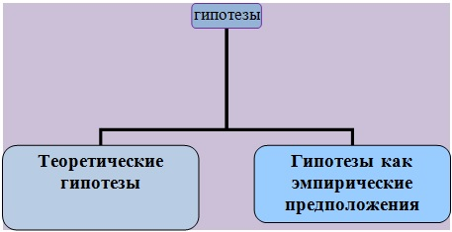
Рисунок 6. Методология науки о типах гипотез.

Первый тип – теоретические гипотезы входят в структуры теорий в качестве основных частей. Они выдвигаются для устранения внутренних противоречий в теории, либо для преодоления рассогласований теории и экспериментальных результатов и являются инструментом совершенствования теоретического знания.
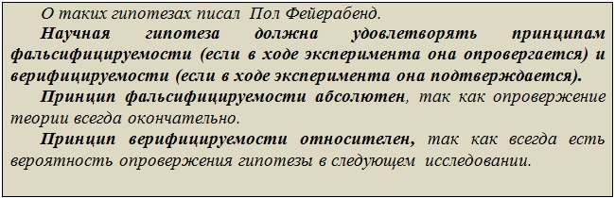

Часть 2. Экспериментальные гипотезы
Второй тип гипотез — предположения, выдвигаемые для решения проблемы методом экспериментального исследования. Экспериментальные гипотезы не обязательно основываются на теории.
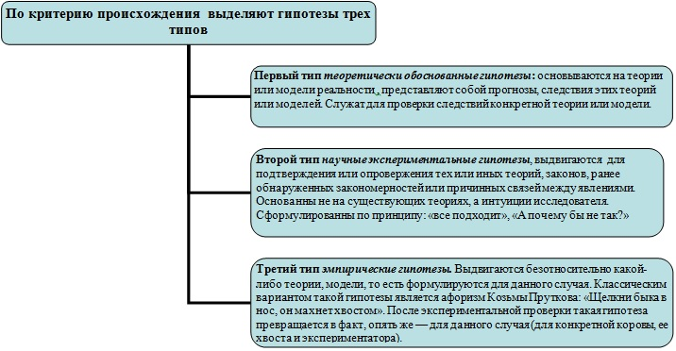
Особенность любых экспериментальных гипотез заключается в том, что ониоперационализируемы. Иными словами, гипотезы сформулированы в терминах конкретной экспериментальной процедуры. Всегда можно провести эксперимент по их непосредственной проверке.
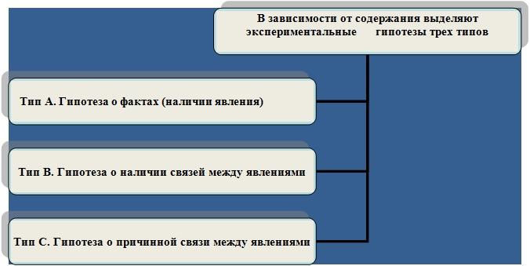
Гипотезы типа «А» – о фактах. Существуют или не существуют феномены экстрасенсорного восприятия, есть ли феномен «сдвига к риску» при групповом принятии решения, сколько символов удерживает человек одновременно в кратковременной памяти?
Гипотезы типа «В» — о связях между явлениями. Например, предположение о зависимости между интеллектом детей и их родителей или гипотеза о том, что экстраверты склонны к риску, а интроверты более осторожны. Эти гипотезы проверяются в ходе измерительного исследования, которое чаще называют корреляционным исследованием. Их результатом является установление линейной или нелинейной связи между процессами или обнаружение отсутствия связи.
Гипотезы типа «С» — о причинно-следственных связях между явлениями. Они считаются собственно экспериментальными гипотезами. В экспериментальную гипотезу включаются независимая переменная, зависимая переменная, отношения между ними и уровни дополнительных переменных.
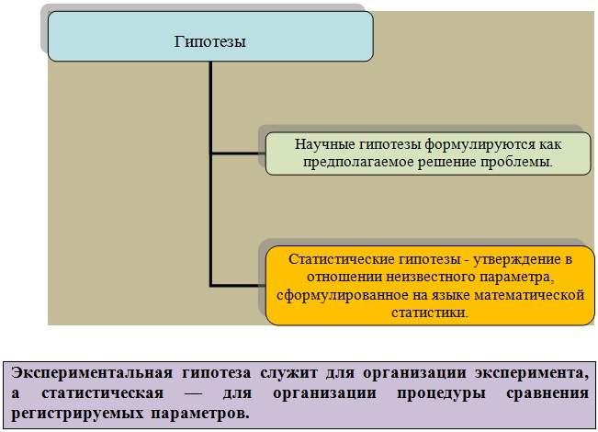
После проведения конкретного эксперимента проверяются многочисленные статистические гипотезы, поскольку в каждом психологическом исследовании регистрируется не один, а множество поведенческих параметров. Каждый параметр характеризуется несколькими статистическими мерами: центральной тенденции, изменчивости, распределения. Кроме того, можно вычислить меры связи параметров и оценить значимость этих связей.
В ходе организации эксперимента количество гипотез ограничивают до двух: основной и альтернативной, что и воплощается в процедуре статистической интерпретации данных. Эта процедура сводится к оценке сходств и различий. При проверке статистических гипотез используются лишь два понятия: Н₁ (гипотеза о различии) и Н₀ (гипотеза о сходстве). Как правило, ученый ищет различия, закономерности. Подтверждение первой гипотезы свидетельствует о верности статистического утверждения Н₁, а второй - о принятии утверждения Н₀ — об отсутствии различий.
Статистическая гипотеза необходима на этапе математической интерпретации данных эмпирических исследовании. Естественно, большое количество статистических гипотез необходимо для подтверждения или, точнее, опровержения основной — экспериментальной гипотезы.
Гипотезы, не опровергнутые в эксперименте, превращаются в компоненты теоретического знания о реальности: факты, закономерности, законы.
Процесс выдвижения и опровержения гипотез считается основным и наиболее творческим этапом деятельности исследователя. Установлено, что количество и качество гипотез определяется креативностью (общей творческой способностью) исследователя — «генератора идей».

Подведем промежуточный итог:
- Теорию в эксперименте непосредственно проверить нельзя.
- Теоретические высказывания являются универсальными; из них выводятся частные следствия, которые называют гипотезами. Они должны быть содержательными, операциональными (потенциально опровергаемыми) и формулироваться в виде двух альтернатив. Теория опровергается, если выводимые из нее частные следствия не подтверждаются в эксперименте.
- Выводы, которые позволяет сделать результат эксперимента, асимметричны: гипотеза может отвергаться, но никогда не может быть окончательно принятой.
- Любая гипотеза открыта для последующей проверки.

Лекция 6. Основные общенаучные исследовательские методы.

Часть 1. Основные общенаучные исследовательские методы
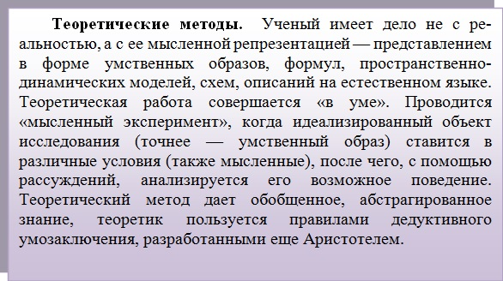
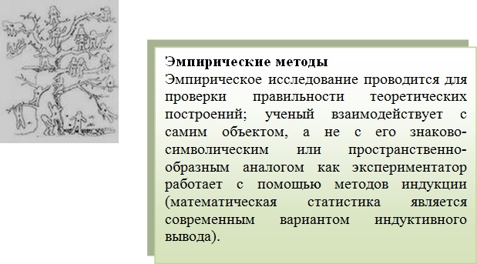
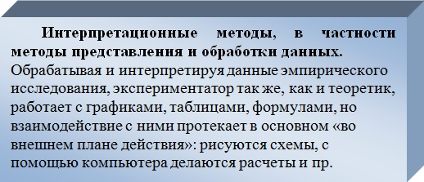
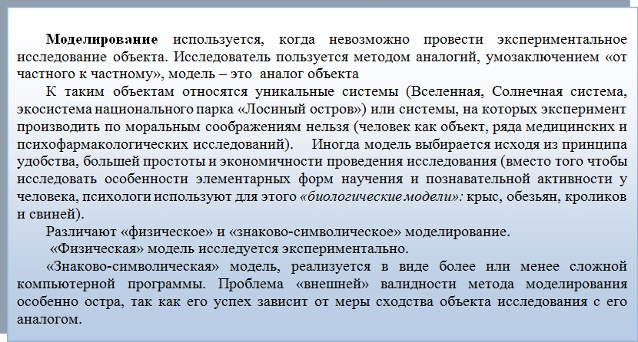
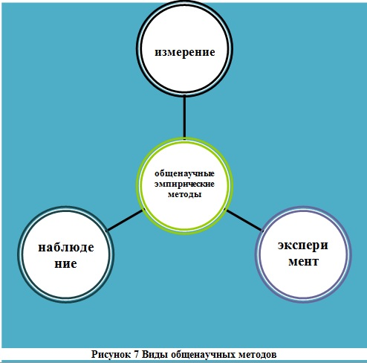

Часть 2. Наблюдение
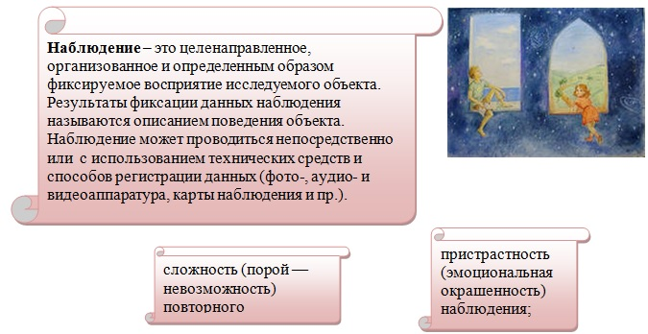
С помощью наблюдения можно обнаружить лишь явления, встречающиеся в обычных, «нормальных» условиях, а для познания существенных свойств объекта необходимо создание особых условий, отличных от «нормальных». Исследователь не может целенаправленно варьировать условия наблюдения в соответствии с замыслом. Исследователь не может воздействовать на объект, чтобы познать его характеристики, скрытые от непосредственного восприятия.
С наблюдением связан так называемый идеографический подход к исследованию реальности. Последователи этого подхода считают его единственно возможным в науках, изучающих уникальные объекты, их поведение и историю.
Идеографический подход требует наблюдения и фиксации единичных явлений и событий. Примером являются такие исследования, как работа А. Р. Лурии «Маленькая книжка о большой памяти» или монография 3. Фрейда «Леонардо да Винчи».
Идеографическому подходу противостоит номотетический подход — исследование, выявляющее общие законы развития, существования и взаимодействия объектов.
Наблюдение является методом, на основе которого можно реализовать или номотетический, или идеографический подход к познанию реальности. Наблюдение применяется тогда, когда либо невозможно, либо непозволительно вмешиваться в естественное течение процесса.
В естественных науках наблюдатель, как правило, не влияет на изучаемый процесс (явление). В психологии существует проблема взаимодействия наблюдателя и наблюдаемого. Если испытуемый знает, что за ним наблюдают, то присутствие исследователя оказывает влияние на его поведение.
Из-за ограниченности метода наблюдения появились другие, более «совершенные» методы эмпирического исследования: измерение и эксперимент, которые проводятся с использованием специальной аппаратуры и способов объективной регистрации результатов в количественной форме.
Наблюдение условно можно отнести к «пассивным» методам исследования. Действительно, наблюдая поведение людей или измеряя параметры поведения, исследователь имеет дело с тем, что ему предоставляет природа «здесь-и-теперь».

Часть 3. Измерение
С методической точки зрения, измерение — это регистрация состояния объекта (объектов) на основе регистрации изменения состояний другого объекта (прибора). При этом должна быть определена функция, связывающая состояния объекта и прибора. Операция приписывания чисел объекту является вторичной: числовые значения на шкале прибора считаются не показателями прибора, а количественными характеристиками состояния объекта.
Специалисты по теории измерений всегда большее внимание уделяли второй процедуре — интерпретации показателей, а не первой — описанию взаимодействия прибора и объекта. В идеале операция интерпретации должна точно описывать процесс взаимодействия объекта и прибора, а именно — влияние характеристик объекта на его показания.
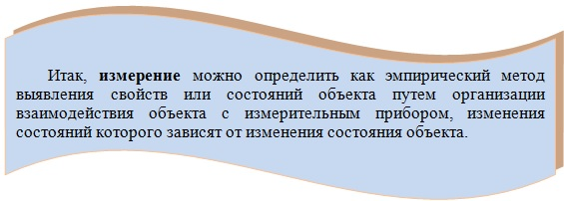
Прибором может быть не только внешний по отношению к исследователю предмет, например, линейка — прибор для измерения длины. Сам исследователь может выступать как измерительный инструмент: «человек есть мера всех вещей». В древности ступня, палец, предплечье служили первичными мерами длины (фут, дюйм, локоть и пр.). Так же и с «измерением» человеческого поведения: особенности поведения другого человека исследователь может оценивать непосредственно — тогда он превращается в эксперта. Такой вид измерения сходен с наблюдением. Но существует инструментальное измерение, когда психолог применяет какую-нибудь измерительную методику, например тест на интеллект.
Измерение проводится как в естественных, так и в искусственно созданных условиях. Отличие измерения от эксперимента состоит в том, что исследователь не стремится воздействовать на объект, но регистрирует его характеристики такими, какими они являются «объективно», независимо от исследователя и методики измерения (последнее для ряда наук невыполнимо).
В отличие от наблюдения, измерение проводится в ходе приборно-опосредованного взаимодействия объекта и измерительного инструмента: естественное «поведение» объекта не модифицируется, но контролируется и регистрируется прибором. Сопоставление результатов измерения различных параметров объекта позволяет выявить связи между ними. Установление связей между различными свойствами объектов называется корреляционным исследованием. Следовательно, измерение можно охарактеризовать как метод, «промежуточный» между наблюдением и экспериментом, как «инструментальное наблюдение».
В психологии под измерением понимают два различных процесса.
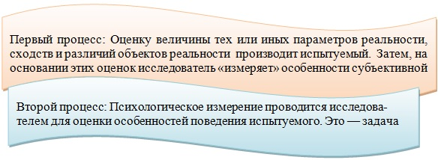
При измерении регистрируются лишь «внешние» свойства. Для выявления скрытых сыойств необходимо «спровоцировать» изменение объекта или его поведения, сконструировав иные внешние условия.

Часть 4. Эксперимент
Эксперимент — основной метод естествознания и естественно-научноориентированной психологии. В научной литературе термин «эксперимент» применяется как к целостному экспериментальному исследованию — серии экспериментальных проб, проводимых по единому плану, так и к единичной экспериментальной пробе — опыту.
Эксперимент проводится для установления причинно-следственных связей между явлениями и процессами и ответа на вопрос «Что вызвало изменение в поведении?». Исследователь старается изменить внешние условия так, чтобы повлиять на изучаемый объект. При этом внешнее воздействие на объект считается причиной, а изменение состояния (поведения) объекта — следствием.
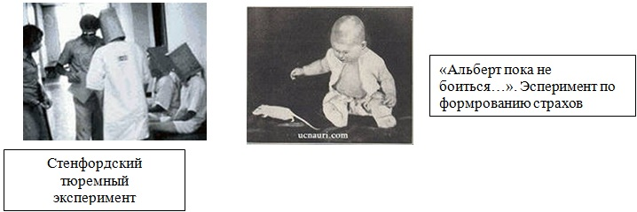
Эксперимент является «активным» методом изучения реальности. Исследователь не только задает вопросы природе, но и «вынуждает» ее на них отвечать.

Экспериментом называется проведение исследований в специально созданных, управляемых условиях в целях проверки экспериментальной гипотезы о причинно-следственной связи.
В процессе эксперимента исследователь всегда наблюдает за поведением объекта иизмеряет его состояние. Процедуры наблюдения и измерения входят в процесс эксперимента. Кроме того, исследователь воздействует планово и целенаправленно на объект, чтобы измерить его состояние. Эта операция называется экспериментальным воздействием.
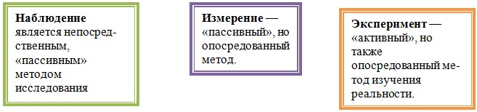

Теоретически возможен и четвертый вид эмпирического исследования: непосредственный и «активный», при котором исследователь без приборов регистрации и воздействия взаимодействует с объектом, активно меняя его состояние. Такой метод возможен, наверное, только в психологии, и называется он беседой, а шире — коммуникативным методом.
Таким образом, получаем простейшую классификацию эмпирических методов исследования, представленную на рисунке:
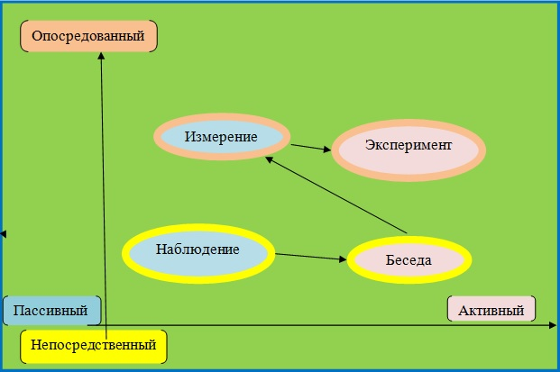

Тема 2. Эмпирические методы в психологии.
Содержание. Психологическое знание. Характеристика обыденной, умозрительной и научной психологии. «Понимающая» и экспериментальная психология. Классификация методов психологического исследования. Эмпирические методы в психологическом исследовании. Главные черты неэкспериментальных методов наблюдения, беседы, «архивного метода» и др.
Основные понятия. Экспериментальная психология, «понимающая» психология, методы исследования поведения, систематическое наблюдение, включенное наблюдение, ошибки наблюдателя, беседа, интервью, опрос, контент-анализ, анализ продуктов деятельности, проективные методы.
Изучая раздел 2 необходимо обратить внимание на классификацию методов в психологической науке. Понимать, что такое метод, методика, методический прием. Знать характеристики основных неэкспериментальных методов. Различать тестовый метод и проективный метод, знать их характеристики.
Вопросы для самопроверки к теме 2:
- В чем особенности «понимающей» и экспериментальной психологии?
- Какую классификацию методов психологического исследования предложил Б.Г. Ананьев?
- Каковы причины типичных ошибок наблюдения?
- Почему беседа может считаться специфически психологическим методом исследования?

Лекция 1. О методологии.

О методологии
О. Конт, основатель позитивизма, предложил концепцию развития человеческого знания. Человечество последовательно меняет формы знания в ходе развития цивилизации.

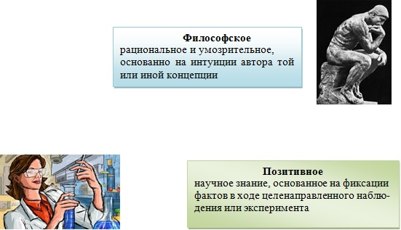
Термин «психология» применяется к разным видам человеческой практики и знания:
- К системе обыденных знаний людей о «психике», поведении других людей, особенностях и закономерностях развития своей и чужой душевной жизни и т.д Традиционное, обыденное знание зафиксировано в естественном языке («naturallanguage») в значениях слов, описывающих особенности психики человека, его поведение, личностные черты, способности, мотивы и пр. Оно содержится в поговорках и пословицах. Религиозные представления о душе возникают на основе осмысления традиционного, «обыденного» знания о ее природе.
- К философским концепциям о личности, особенностях ее развития, о соотношении объективной и субъективной реальности («теория отражения», в частности), о детерминантах поведения человека и групп людей. В рамках «философской психологии» создаются «модели» психики или ее отдельных подсистем, которые служат источником гипотез для научной психологии и, кроме того, позволяют интерпретировать различные элементы эмпирического и теоретического психологического знания.

- к науке о психике как некоторой самостоятельной реальности, которая имеет материальную основу, является механизмом отражения и регуляции человеческого поведения, и может быть исследована объективными методами. Принципы материализма, объективности и детерминизма легли в основу естественнонаучного подхода к изучению психики. Психология как наука, принявшая методологию естествознания, сложилась в конце XIX —начале XX в.
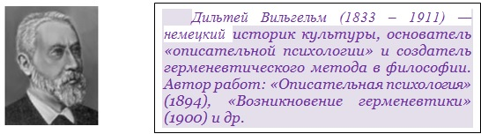
Его афоризмы:
- «Что возможно расчленить — поддается расчленению и тщательному объяснению, что расчленению не поддается — рассматривается так, как оно есть».
- «Предметы природы мы познаем извне, при помощи наших чувств. Объясняем мы путем чисто интеллектуальных процессов, но понимаем через взаимодействие в постижении всех душевных сил. Именно то, что мы живем в сознании связи целого, дает нам возможность понять отдельное положение, отдельный жест и отдельное действие»
Дильтей предложил разделять «науки о духе» (философия, этика, эстетика, лингвистика, право), и науки о внешнем мире (физика, химия, геология, биология). Психологию он определил как фундаментальную науку, из которой берут начало все науки о духе. Из этой науки вырастает основной метод «наук о духе» — метод понимания.
Дильтей считал, что психология является эмпирической наукой, но природа эмпирического знания в психологии иная, чем в естественных науках. Гуманитарное психологическое знание близко к обыденному опыту, его содержание известно и зафиксировано в культуре, поэтому не содержит новизны в естественнонаучном смысле. Критерием понимания является не установление истинности — ложности, а «аутентичность». Психология разделяется на две принципиально различные дисциплины:
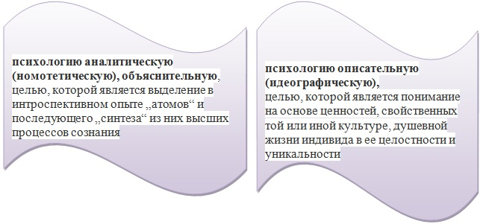
Понимание как метод исследования присутствует в ходе любого психологического исследования. Но ряд исследователей выделяет понимающую, или гуманитарную, психологию в качестве особой сферы психологического познания, в которой главным методом является понимание.
Естественнонаучный подход ориентирует психологов на исследование внешне наблюдаемой активности человека и животных — поведения. Психологию относят к поведенческим наукам, а наблюдение, измерение и эксперимент в психологии называют методами исследования поведения.
Поведение человека подразделяется на вербальное (речь) и невербальное (предметное действие, неречевая коммуникация). Исследовательские приемы — это методики, регистрирующие вербальное и невербальное поведение.

Лекция 2. Классификация методов психологического исследования.

Часть 1. Уровни психологических методов.
С точки зрения Б. Г. Ананьева, методы психологического исследования являются системами операций с психологическими объектами и вместе с тем гносеологическими объектами психологической науки.
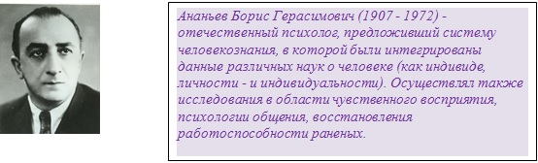
Парадоксальный афоризм Б. Г. Ананьева: «… и слава Богу, что существует безличная психология, только на ее основе может быть построена подлинная психология личности.»
В системе психологических методов можно выделить, по крайней мере, пять уровней:
- Уровень методики.
- Уровень методического приема.
- Уровень метода (эксперимент, наблюдение и пр.).
- Уровень организации исследования.
- Уровень методологического подхода.
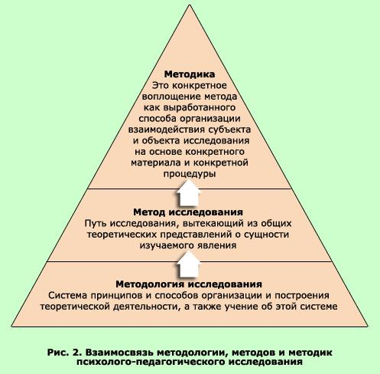

Однако, термин «метод» может применяться к любому из уровней. Например, в психофизике применяется метод средней ошибки, метод границ; в психодиагностике — проективный метод (уровень 2); в психосемантике говорят о методе семантического дифференциала и о методе репертуарных решеток (уровень 1); в психологии развития обсуждают психогенетический метод и его разновидности — близнецовый метод (уровень 4).

Часть 2.1. Классификация методов
Однако, термин «метод» может применяться к любому из уровней. Например, в психофизике применяется метод средней ошибки, метод границ; в психодиагностике — проективный метод (уровень 2); в психосемантике говорят о методе семантического дифференциала и о методе репертуарных решеток (уровень 1); в психологии развития обсуждают психогенетический метод и его разновидности — близнецовый метод (уровень 4).
Б.Г. Ананьев предложил классификацию методов в соотвествии с этапами научного исследования. Все методы он разделил на:
- организационные (4-й и 5-й уровни, выделенные выше);
- эмпирические;
- способы обработки данных
- интерпретационные.
К организационным методам Б. Г. Ананьев отнес:
- сравнительный,
- лонгитюдный,
- комплексный.
Во второй группе (эмпирические) оказались:
- обсервационные методы (наблюдение и самонаблюдение),
- эксперимент (лабораторный, полевой, естественный и др.),
- психодиагностический метод,
- анализ процессов и продуктов деятельности (праксиометрические методы),
- моделирование,
- биографический метод.
В третью группу (способы обработки данных) вошли:
- методы математико-статистического анализа данных и качественного описания.
Четвертую группу (интерпретационные) составили:
- генетический (фило- и онтогенетический),
- структурные методы (классификация, типологизация и др.).
Ананьев подробно описал каждый из методов, но при всей тщательности его аргументации остается много нерешенных проблем:
- почему моделирование оказалось эмпирическим методом?
- чем практические методы отличаются от полевого эксперимента или инструментального наблюдения?
- почему группа интерпретационных методов отделена от организационных?
- разве генетическая интерпретация не предполагает особый способ организации исследования («близнецовый метод» и др.)?
Важно отметить, что здесь не обозначены теоретические методы психологического исследования, но вместе с тем выделен класс методов, «промежуточный» по статусу между эмпирическими и теоретическими, а именно — методы представления, обработки и (добавим) интерпретации данных эмпирического исследования.
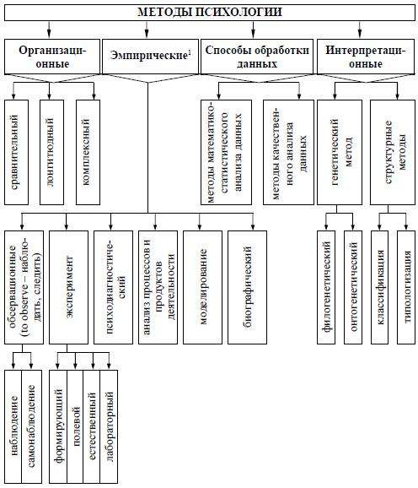

Часть 2.2. Классификация методов психологии (по Б.Г.Ананьеву)
Приведенное уровневое деление способов, применяемых в психологическом исследовании, близко к тому, которое предложил болгарский психолог Г. Д. Пирьов, разделив «методы» на следующие группы:
- собственно методы (наблюдение, эксперимент, моделирование и пр.),
- методические приемы
- методические подходы (генетический, психофизиологический и пр.).
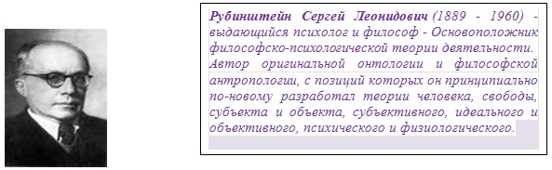
Его афоризм: «Смысл человеческой жизни — быть источником света и тепла для других людей. Быть сознанием Вселенной и совестью человечества. Быть центром превращения стихийных сил в силы сознательные. Быть преобразователем жизни, выкорчевывать из нее всякую скверну и непрерывно совершенствовать жизнь».
С. Л. Рубинштейн в книге «Основы общей психологии» в качестве основныхпсихологических методов выделил наблюдение и эксперимент.
Наблюдение подразделялось на «внешнее» и «внутреннее» (самонаблюдение),эксперимент — на лабораторный, естественный и психолого-педагогический плюс вспомогательный метод — физиологический эксперимент в его основной модификации (метод условных рефлексов).
Кроме того, он выделил приемы изучения продуктов деятельности, беседу (в частности, клиническую беседу в генетической психологии Пиаже) и анкетирование.Естественно, время обусловило особенности этой классификации. Так, «родственно-идеологические» связи психологии с философией лишили ее теоретических методов, аналогичная близость с педагогикой и физиологией вознаградилась включением методов этих наук в психологический перечень.
Классификация методов альтернативная ананьевской была предложена в конце восьмидесятых М.С. Роговиным и Г.В. Залевским. Авторы рассматривают метод “как выражение некоторых основных соотношений между субъектом и объектом в процессе познания. Они сводят число основных психологических методов к шести:
- герменевтический — соответствующий нерасчлененному состоянию науки (субъект и объект не противопоставлены, мысленная операция и метод науки тождественны);
- биографический — выделение целостного объекта познания в науке о психике;
- наблюдение — дифференциация объекта и субъекта познания;
- самонаблюдение — превращение субъекта в объект на основе предшествующей дифференциации;
- клинический — на первый план выходит задача перехода от внешненаблюдаемого к внутренним механизмам;
- эксперимент как активное противостояние субъекта познания объекту, при котором учитывается роль субъекта в процессе познания.
Приведенная классификация имеет преимущество — гносеологическое основание (субъектно-объектное взаимодействие), хотя и спорна: неясно, чем вызвано выделение биографического метода (критерий — целостность, тогда можно вычленить что-то и по критерию аналитичности?) и клинического метода (в этом ли его специфика?).
Однако авторы остановились лишь на классификации эмпирических психологических методов, для чего были вынуждены включить моделирование в число герменевтических методов, но разве при использовании этого метода «субъект и объект познания не противопоставлены»? Ведь модель — это рациональное противопоставление субъектом одного объекта другому (образа и первообраза), что невозможно без рефлексивного отношения субъекта к объекту и к себе.
Существуют и другие подходы к описанию и классификации методов психологического исследования, но практически всегда ставится знак тождества между эмпирическими методами психологического исследования и психологическими методами, что затрудняет определение специфики тех и других.
Целесообразно по аналогии с другими науками выделить в психологии три класса методов:

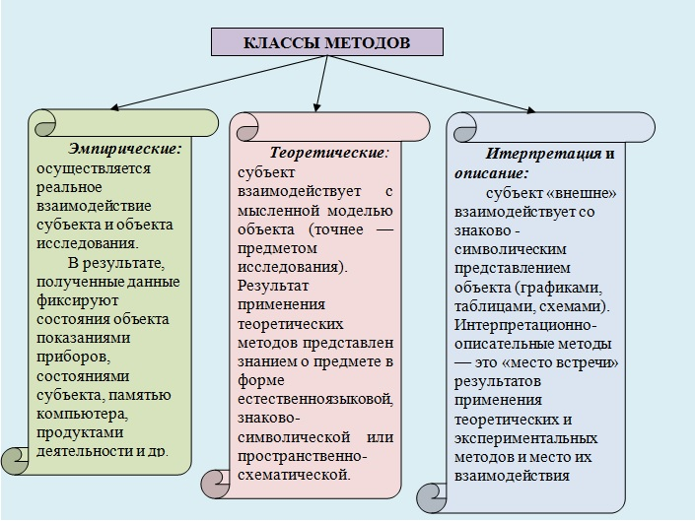
Данные эмпирического исследования, сначала подвергаются первичной обработке и представлению в соответствии с требованиями, предъявляемыми к результатам со стороны организующих исследование теорий, модели, индуктивной гипотезы.
Затем, происходит интерпретация этих данных в терминах конкурирующих концепций и проверка соответствия гипотез результатам. Продуктом интерпретации являются факт, эмпирическая зависимость и, в конечном счете, подтверждение или опровержение гипотезы.
Теоретическими методами психологического исследования считаются:
- дедуктивный (аксиоматический и гипотетико-дедуктивный), иначе — восхождение от общего к частному, от абстрактного к конкретному. Результат — теория, закон и др.;
- индуктивный — обобщение фактов, восхождение от частного к общему. Результат — индуктивная гипотеза, закономерность, классификация, систематизация;
- моделирование — конкретизация метода аналогий, «трансдукция», умозаключения от частного к частному, когда в качестве аналога более сложного объекта берется более простой и/или доступный для исследования. Результат— модель объекта, процесса, состояния.
От теоретических методов психологии следует отличать методы умозрительной психологии, берущие начало в так называемой философской психологии. Умозрение опирается не на научные факты и эмпирические закономерности, а имеет обоснование только в личностном знании (субъективной реальности, интуиции) автора концепции.
Умозрительный психолог, как и философ, порождает приемлемые, с его точки зрения, модели психической реальности либо модели ее отдельных составляющих (теории личности, общения, мышления, творчества, восприятия и т. д.). Продуктом умозрения является учение, т. е. некоторый целостный мысленный продукт, объединяющий в себе черты рационального и иррационального знания, претендующий на полноту и единственность объяснения некоторой реальности и не предусматривающий своей фальсификации (опровержения) при эмпирическом исследовании.

Часть 3. Виды моделирования
Существуют два основных вида моделирования:
Первое - структурно-функциональное. Исследователь хочет выявить структуру отдельной системы по ее внешнему поведению и для этого выбирает или конструирует аналог (в этом и состоит моделирование) — другую систему, обладающую сходным поведением. Такое поведение позволяет сделать вывод (на основе правила вывода по аналогии) о сходстве структур. Этот вид моделирования является основным методом психологического исследования и единственным в естественнонаучном психологическом исследовании.
Второе - функционально-структурное. По сходству структур модели и образа исследователь судит об имеющих что-то общее функциях, внешних проявлениях и др. Этот метод распространен во многих науках, в частности в сравнительной анатомии, палеонтологии, культурологии и т.д.
Интерпретационно-описательные методы играют важнейшую, хотя и не очевидную роль в целостном психологическом исследовании. Особенности описательных методов в психологии подробно изложены в монографии В. А. Ганзена.
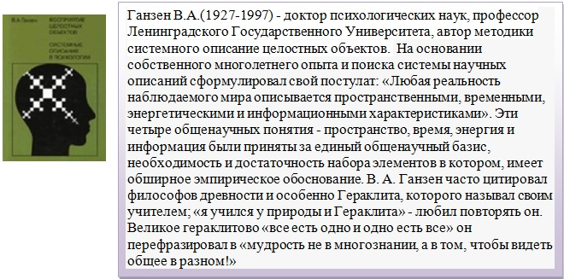
В психологии большое значение имеет интерпретация и понимание поведения испытуемого. Процесс понимания в каком-то смысле противоположен процессу измерения. Цель измерения - максимально объективировать результаты исследования, а, цель понимания, наоборот, субъективная интерпретация поведения испытуемого в своих собственных смысловых единицах.
Удобно располагать все психологические эмпирические методы в двухмерном пространстве, оси которого обозначают два специфических признака психологического исследования.
Первый — наличие или отсутствие взаимодействия между испытуемым и исследователем или же интенсивность этого взаимодействия. Оно максимально в клиническом эксперименте и минимально при самонаблюдении (исследователь и исследуемый — одно лицо).
Второй — объективированность и субъективированность процедуры. Крайними вариантами являются тестирование (или измерение) и «чистое» понимание поведения другого человека путем «вчувствования», эмпатии, сопереживания, личностной интерпретации его действий. Нельзя сказать, что во втором случае исследователь не использует никаких средств: они есть – это личный опыт исследователя, индивидуальные смыслы, приемы интерпретации и т. д.
Эти два специфических признака, разделяющие психологические методы на типы, можно назвать и по-другому. Первый образует ось «два субъекта — один субъект», или «внешний» диалог — «внутренний» диалог. Второй образует ось «внешние» средства — «внутренние» средства, или «измерение — интерпретация».
В квадратах, образованных этими осями, можно расположить основные психологические эмпирические методы.
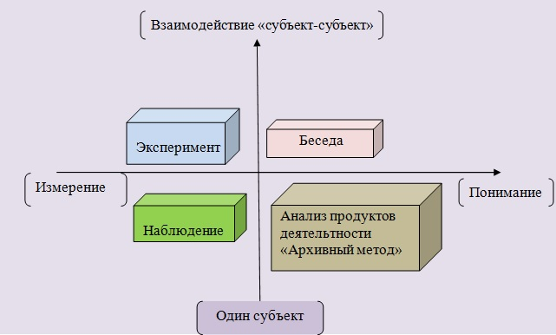
Психологический эксперимент с этой точки зрения является методом, в котором взаимодействие с испытуемым сочетается с объективной регистрацией его поведения.

Лекция 3. Неэкспериментальные психологические методы.

Часть 1.1. Наблюдение

Как научный эмпирический метод, наблюдение широко применяется:
- с конца XIX века - в клинической, социальной, педагогической психологии, психологии развития
- с начала XX века — в психологии труда
Наблюдение может быть самостоятельной процедурой или включаться в процесс экспериментирования. Результаты наблюдения за испытуемыми в ходе выполнения ими экспериментального задания считаются важнейшей дополнительной информацией для исследователя. Ч. Дарвин, В. Гумбольдт, И. П. Павлов, К. Лоренц и многие другие, считали метод наблюдения главным источником научных фактов.
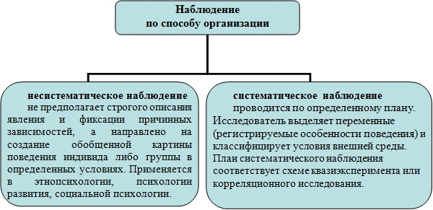
Рисунок 1. Виды наблюдения в зависимости от способа планирования.


Наблюдение проводится непосредственно или с использованием наблюдательных приборов и средств фиксации результатов. К их числу относятся аудио-, фото- и видеоаппаратура, особые карты наблюдения и т.д.
Фиксация результатов наблюдения производится непосредственно в процессе наблюдения либо спустя некоторое время. В последнем случае полнота и надежность регистрации поведения испытуемого, а также достоверность результатов зависит от памяти наблюдателя.
Предметом наблюдения могут быть различные особенности вербального и невербального поведения, а именно:
- речевые акты (содержание, последовательность выссказываний, частота, продолжительность, интенсивность и т.д.);
- выразительные движения, экспрессия лица, глаз, тела и др.;
- движения (перемещения и неподвижные состояния людей, дистанция между ними, скорость и направление движений и пр.);
- физические воздействия: касания, толчки, удары, усилия, передачи и т. д.).

Часть 1.2. Процедура исследования методом наблюдения состоит из следующих этапов:
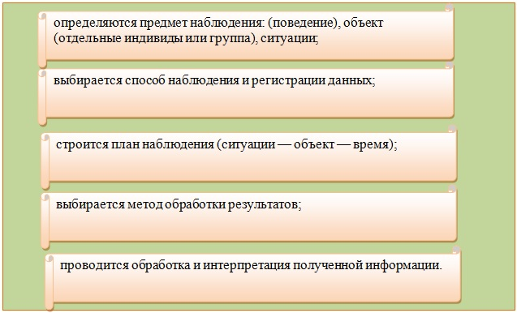
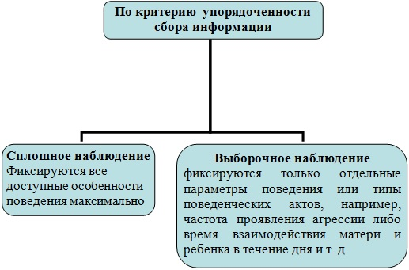
Главная проблема регистрации результатов наблюдения — категоризация поведенческих актов и параметров поведения. Помимо этого наблюдатель должен уметь различать поведенческие акты. Соблюдение операциональной валидности при проведении исследования методом наблюдения всегда вызывает наибольшие сложности.
Влияние субъекта исследования — наблюдателя, его индивидуально-психологических особенностей также чрезвычайно велико. Избежать субъективной оценки можно, используя (если это позволяют условия) средства регистрации (аудио- или видеозапись). Но субъективную оценку нельзя исключить на этапе вторичной кодировки и интерпретации результатов. В этом случае требуется участие экспертов, чьи мнения и оценки «обрабатываются»; вычисляется коэффициент согласованности; к рассмотрению принимаются лишь те случаи, в отношении которых проявляется наибольшая согласованность мнений экспертов.
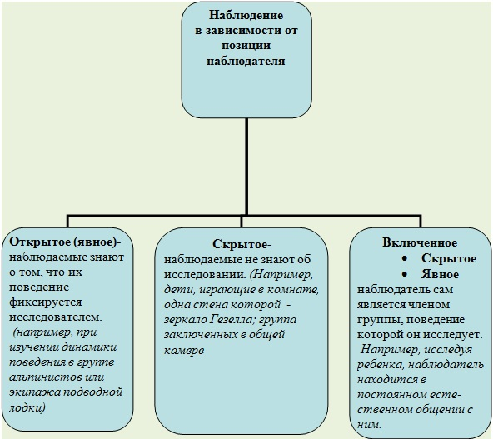
Рисунок 2. Виды наблюдения в зависимости от участия наблюдателя.
Эффект наблюдателя состоит в том, что поведение человека или группы людей изменяется, если они знают, что за ними наблюдают со стороны. Этот эффект возрастает:
- если наблюдатель неизвестен группе или индивиду,
- если он авторитетен, значим и может компетентно оценить поведение испытуемых.
- при обучении сложным навыкам, выполнении новых и сложных задач, а также в ходе групповой деятельности.
В некоторых случаях, например при исследовании «закрытых групп» (банд, воинских коллективов, подростковых группировок и т. д.), внешнее наблюдение исключено.
При открытом наблюдении через определенное время люди привыкают к психологу и начинают вести себя естественно, если он сам не провоцирует «особое» отношение к себе.
В том случае, когда применяется скрытое наблюдение, «разоблачение» исследователя, может иметь самые серьезные последствия не только для успеха исследования, но и для здоровья и жизни самого наблюдателя. Включенное наблюдение, при котором исследователь маскируется, а цели наблюдения скрываются, порождает серьезные этические проблемы. Многие психологи считают недопустимым проведение исследований «методом обмана», когда его цели скрываются от исследуемых людей и/или когда испытуемые не знают, что они — объекты наблюдения или экспериментальных манипуляций.
Какие же конкретные недостатки метода наблюдения нельзя исключить? В первую очередь, все ошибки, допущенные наблюдателем. Искажение восприятия событий тем больше, чем сильнее наблюдатель стремится подтвердить свою гипотезу. Он устает, адаптируется к ситуации и перестает замечать важные изменения, делает ошибки при записях и т. д. и т. п. Выделяют следующие типичные ошибки наблюдения:
- Гало-эффект. Обобщенное впечатление наблюдателя ведет к грубому восприятию поведения, игнорированию тонких различий.
- Эффект снисхождения. Тенденция всегда давать положительную оценку происходящему.
- Ошибка центральной тенденции. Наблюдатель стремится давать усредненную оценку наблюдаемому поведению.
- Ошибка корреляции. Оценка одного признака поведения дается на основании другого наблюдаемого признака (интеллект оценивается по беглости речи).
- Ошибка контраста. Склонность наблюдателя выделять у испытуемых черты, противоположные собственным.
- Ошибка первого впечатления. Первое впечатление об индивиде определяет восприятие и оценку его дальнейшего поведения.
Однако наблюдение является незаменимым методом, если необходимо исследовать естественное поведение без вмешательства извне в ситуацию, когда нужно получить целостную картину происходящего и отразить поведение индивидов во всей полноте.
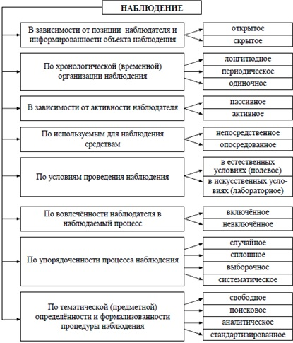
Рисунок 3. Виды наблюдения.

Часть 2. Беседа

Беседа — специфичный для психологии метод исследования человеческого поведения, так как в других естественных науках коммуникация между субъектом и объектом исследования невозможна.
Психологи различных школ и направлений широко используют ее в своих исследованиях. Например, Ж.Пиаже и представители его школы, гуманистические психологи, основоположники и последователи «глубинной» психологии и т.д.
Беседа включается как дополнительный метод в структуру эксперимента на первом этапе, когда исследователь собирает первичную информацию об испытуемом, дает ему инструкцию, мотивирует и т.д., и на последнем этапе — в форме постэкспериментального интервью. Исследователи различают клиническую беседу, составную часть «клинического метода», и целенаправленный опрос «лицом к лицу» — интервью.
Клиническая беседа не обязательно проводится с пациентом клиники. Этот термин закрепился за способом исследования целостной личности, при котором в ходе диалога с испытуемым исследователь стремится получить максимально полную информацию о его индивидуально-личностных особенностях, жизненном пути, содержании его сознания и подсознания и т.д. Клиническая беседа чаще всего проводится в особо оборудованном помещении. Нередко она включается в контекст психологической консультации или психологического тренинга.
Различные школы и направления психологии применяют свои стратегии проведения клинической беседы. В ходе беседы исследователь выдвигает и проверяет гипотезы об особенностях и причинах поведения личности. Для проверки этих частных гипотез он может давать испытуемому задания, тесты. Тогда клиническая беседа превращается в клинический эксперимент.
Данные, полученные в ходе клинической беседы, фиксирует сам экспериментатор, а лучше — ассистент или исследователь, который записывает информацию после беседы по памяти. И тому и другому способу фиксации информации присущи свои недостатки. Если запись ведется в ходе беседы, может нарушиться доверительный контакт с собеседником. В этих случаях помогает скрытая аудио- и видеозапись, но это порождает этические проблемы. Запись по памяти приводит к потере части информации из-за неполноты и ошибок запоминания, вызванных колебаниями внимания, интерференцией и другими причинами Часть информации теряется или искажается из-за того, что исследователь может оценить некоторые сообщения испытуемого как более значимые, а другими пренебречь. Если запись беседы проводится вручную, то целесообразно кодировать речевую информацию.
Целенаправленным опросом называют интервью. Метод интервью получил широкое распространение в социальной психологии, психологии личности, психологии труда, но главная сфера его применения — социология. Поэтому по традиции его относят к социологическим и социально-психологическим методам.
Интервью определяется как «псевдобеседа»:интервьюер все время должен помнить, что он — исследователь, не упускать из внимания план и вести разговор в нужном ему русле.
Решающее значение при проведении интервью имеет доверительный контакт между интервьюером и опрашиваемым. Но ни в коем случае нельзя допускать панибратства и утраты психологической дистанции. Следует сохранять нейтральную позицию в процессе интервью и стараться не демонстрировать свое отношение ни к содержанию ответов и вопросов, ни к собеседнику. Существует масса методических рекомендаций по поводу построения и проведения интервью. Все они очень подробно излагаются в соответствующей социологической и социально-психологической литератур. В социальной психологии интервью относят к одному из видов метода опроса. Второй вид — заочный опрос, анкеты («открытые» или «закрытые»). Они предназначены для самостоятельного заполнения испытуемым, без участия исследователя. Анкета может содержать «открытые» вопросы. В этом случае респондент дает свободные ответ на вопрос. «Закрытые» вопросы предполагают ответ по типу «Да – Нет» или ответ с множественным выбором.
Психологи часто обращаются к заочному опросу в своей исследовательской практике. Пионером использования анкеты в психологическом исследовании был Ф. Гальтон.
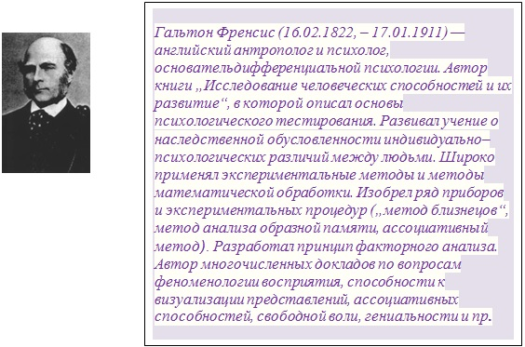
Его афоризмы: "Статистика — это "единственное орудие, которым можно прорубить дорогу в густых зарослях трудностей, преграждающие дорогу тем, кто настойчиво развивает науку о человеке"".
Исследуя влияние наследственности и среды на уровень интеллектуальных достижений, он разработал анкету и опросил с ее помощью 100 крупнейших британских ученых. Позже анкеты стали широко использоваться в психологии развития и психологии личности, в социальной психологии.
Анкетирование трудно отнести к собственно психологическим исследовательским методам. Информация, получаемая с помощью анкеты, является декларативной и не может считаться надежной и достоверной даже при полной искренности испытуемого. Каждый психолог знает, как на содержание высказываний испытуемого влияют неосознаваемая мотивация и установки.

Часть 3. Архивный метод
Термин «архивный метод» американские психологи применяет для таких исследований, которые предполагают анализ дневниковых записей и заметок, архивных материалов, продуктов трудовой, учебной или творческой деятельности и т.д. Отечественные психологи используют другой термин для обозначения этого метода. Чаще всего его обозначают как «анализ продуктов деятельности», или праксиметрический метод.
Исследователь может проводить исследование текстов, предметных продуктов деятельности с различными целями. По целям и конкретным приемам реализации «архивного метода» выделяют его разновидности.
Широкое распространение в психологии личности, психологии творчества и исторической психологии получил биографический метод, в ходе которого изучаются особенности жизненного пути одной личности или группы людей.
К разновидностям «архивного метода» относится также техника контент-анализа. Контент-анализ представляет собой один из наиболее разработанных и строгих методов анализа документов. Исследователь выделяет единицы содержания и квантифицирует полученные данные. Этот метод широко распространен не только в психологии, но и в других социальных науках. Особенно часто он используется в политической психологии, психологии рекламы и коммуникации. Разработка метода контент-анализа связана с именами Г. Лассуэла,Ч. Осгуда и Б. Берельсона, автора фундаментальной монографии «Контент-анализ в коммуникационных исследованиях». Стандартными единицами при анализе текста в контент-анализе являются:
- слово (термин, символ),
- суждение или законченная мысль,
- тема,
- персонаж,
- автор
- целостное сообщение.
Каждая единица рассматривается в контексте более общей структуры.
Существует несколько способов обработки данных контент-анализа. Простейший способ заключается в регистрации частоты появления тех или иных единиц в тексте. Исследователь может сопоставлять частоту появления тех или иных единиц в разных текстах, определять ее изменение от начала сообщения до его завершения и т. д. Вычисляются «коэффициенты неустойчивости» встречаемости, или «удельные веса» тех или иных единиц.
Второй тип анализа — построение матриц совместных появлений единиц контент-анализа в текстах. При этом, например, регистрируются частоты независимой встречаемости единиц (А) и (В) в разных сообщениях. Вычисляется условная (теоретическая) вероятность совместной встречаемости, равная Р(АВ) = Р(А) х Р(В). Затем регистрируется частота совместного появления этих двух единиц в одном сообщении. Сравнение эмпирической частоты совместного появления двух единиц с теоретической (условной) вероятностью их встречи дает информацию о неслучайности или случайности их появления в текстах.
Можно сравнивать и матрицу эмпирической встречаемости разных единиц с теоретической матрицей. Эта процедура предложена Осгудом и широко распространена в психологии коммуникации и пропаганды.
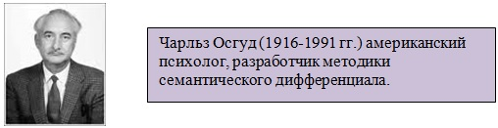
Контент-анализ используется при анализе результатов применения проективных тестов, материалов беседы и т. д. Несмотря на громоздкую процедуру, контент-анализ обладает массой достоинств: нет эффекта воздействия исследователя на поведение испытуемых, данные проверены на надежность; этот метод можно рекомендовать для анализа исторических документов и т. д.

Часть 4. Анализ продуктов деятельности
Метод, широко распространенный в исторической психологии, а также в антропопсихологии и психологии творчества. Для психологии творчества он является одним из основных, поскольку особенность творческого продукта как раз и состоит в его уникальности.
Анализ продуктов деятельности предоставляет важный материал для клинических психологов: при определенных заболеваниях (шизофрении, маниакально-депрессивном психозе и т. д.) резко изменяется характер продуктивности, что проявляется в особенностях текстов, рисунков, поделок больных.

Образец нейропсихологического анализа продуктов деятельности больного представлен в работе А. Р. Лурии «Потерянный и возвращенный мир». Все изложение построено на основе изучения и интерпретации дневниковых записей и рисунков человека, перенесшего ранение в одну из третичных зон коры левого полушария головного мозга.

Часть 5. Проективный метод
Проективный метод является методом «промежуточным» по своему статусу между психологическим измерением (тестирование) и анализом продуктов деятельности. Процедура применения любой проективной методики такая же, как и любого другого психологического теста. Испытуемому дается инструкция выполнить определенное задание: нарисовать картину, составить рассказ по рисунку, дополнить предложение. Экспериментатор управляет его действиями, т.е. ведет беседу, предъявляет задания в определенной последовательности и т.д. В отличие от традиционного тестирования, акцент переносится на процедуру анализа и интерпретации продуктов деятельности испытуемых.
Все проективные тесты сближает набор признаков:
- неопределенность материала или инструкции к заданию;
- «открытость» множества потенциальных ответов — принимаются все реакции испытуемого;
- атмосфера доброжелательности и отсутствие оценочного отношения со стороны экспериментатора;
- измерение не психической функции, а модуса личности в ее отношениях с социальной средой.
Эти особенности процедуры сближают проективные тесты с тестами креативности. Не случайно Роршах первоначально предназначил тест «чернильных пятен» для исследования воображения как психической способности.
Более подробно особенности проективных тестов рассмотрены в известной монографии Е. Т Соколовой «Проективные методы исследования личности» (1980). Ей предложена классификация проективных методик:
- Структурирования: формирование стимулов, придание им смысла (пятна Роршаха)
- Конструирования: создание из оформленных деталей осмысленного целого («Деревня»).
- Интерпретации: истолькование какого-либо события, ситуации (ТАТ)
- Дополнения: завершение предложения, рассказа («Неоконченные предложения»).( Например: «Мое будущее………»)
- Катарсиса: осуществление игровой деятельности в особо организованных условиях.
- Изучение экспрессии: рисунки на свободную или заданную тему.
- Изучения импрессии: предпочтение одних стимулов другим (Тест Люшера).

Тема 3. Психология психологического эксперимента.
Содержание. Психологический эксперимент как совместная деятельность испытуемого и экспериментатора. Социально-психологические аспекты психологического эксперимента. Типы испытуемых, мотивация участия в эксперименте. Методы контроля влияния личности испытуемого на эксперимент. Норма эксперимента. Инструкция. Влияние личности экспериментатора на результаты, типичные ошибки экспериментатора, способы их контроля. Описание экспериментальной ситуации. Принятие экспериментальной задачи. Типы экспериментальных ситуаций и стиль общения испытуемого и экспериментатора. Рекомендации по организации экспериментального общения.
Основные понятия. Мотивация испытуемого, «эффект фасада», «эффект плацебо», «эффект Хотторна», метод обмана, метод «плацебо вслепую» (двойной слепой опыт), скрытый эксперимент, постэкспериментальное интервью, норма эксперимента, «эффект Пигмалиона», испытуемый-доброволец, тип ситуации, эмоциональная поддержка, контроль поведения.
При изучении данного раздела необходимо обратить внимание на процедуру и специфику психологического эксперимента. Знать особенности экспериментального общения с испытуемыми разного возраста. Уметь оценить влияние экспериментатора на валидность эксперимента. Знать и различать основные артефакты и уметь применять способы их контроля.
Вопросы для самопроверки к теме 3:
- Как контролировать влияние факторов общения на результат эксперимента?
- В чем заключается психологический механизм плацебо-эффекта?
- Чем отличается «слепой опыт» от «двойного слепого опыта»?
- Как влияют ожидания экспериментатора на результаты исследования?
- Какими личностными особенностями обладает испытуемый-доброволец?

Лекция 1. Экспериментальное общение.

Часть 1. Психологический эксперимент
Психологический эксперимент — это совместная деятельность испытуемого и экспериментатора, которая организуется экспериментатором и направлена на исследование особенностей психики испытуемых.
Процессом, организующим и регулирующим совместную деятельность, является общение.
Испытуемый приходит к экспериментатору, имея свои жизненные планы, мотивы, цели участия в эксперименте. И естественно, на результат исследования влияют особенности его личности, проявляющиеся в общении с экспериментатором. Этими проблемами занимаетсясоциальная психология психологического эксперимента.
Психологический эксперимент рассматривается как целостная ситуация. Влияние ситуации тестирования на проявление интеллекта детей было обнаружено еще в 1910-1920-е гг. В частности, было обнаружено, что оценка интеллектуального развития детей по тесту Бине—Симона зависит от социального статуса их семьи. Он проявляется при любом исследовании, на любой выборке, в любое время и любой стране (за редким исключением). Психология вначале интерпретировала этот факт как зависимость от «социального заказа» или полагала, используя гипотезу Ф. Гальтона о наследовании способностей, что элита общества должна состоять из высокоодаренных людей и таковых рекрутировать в свой состав.
Однако если в ситуации тестирования использовать различные подходы при общении с детьми из разных общественных слоев, а также речевые обороты, привычные для ребенка, то разница в интеллекте детей разных социальных слоев отсутствует.
Основное условие научного измерения — стандартизация и унификация процедуры.
Следует отметить, что все психологи признают значение влияния ситуации эксперимента на его результаты. Так, выявлено, что процедура эксперимента оказывает большее воздействие на детей, чем на взрослых. Объяснения этому находят в особенностях детской психики:
1. Дети более эмоциональны при общении с взрослым. Взрослый для ребенка всегда является психологически значимой фигурой. Он либо полезен, либо опасен, либо симпатичен и заслуживает доверия, либо неприятен и от него надо держаться подальше.
Следовательно, дети стремятся понравиться незнакомому взрослому либо «спрятаться» от контактов с ним. Отношения с экспериментатором определяют отношение к эксперименту (а не наоборот).
2. Проявление личностных особенностей у ребенка зависит от ситуации в большей степени, чем у взрослого. Ситуация конструируется в ходе общения ребенок должен успешно общаться с экспериментатором, понимать его вопросы и требования. Ребенок овладевает родным языком при общении с ближним окружением, усваивая не литературный язык, а говор, наречие, «сленг». Экспериментатор, говорящий на литературно-научном языке, никогда не будет для него «эмоционально своим», если только ребенок не принадлежит к тому же социальному слою. Непривычная для ребенка система понятий, способов коммуникации (манера говорить, мимика, пантомима и др.) будет мощнейшим барьером при его включении в эксперимент.
3. Ребенок обладает более живым воображением, чем экспериментатор, и поэтому может иначе, «фантастически», интерпретировать ситуацию эксперимента, чем взрослый. В частности, критикуя эксперименты Пиаже, некоторые авторы высказывают следующие аргументы. Ребенок может рассматривать эксперимент как игру со «своими» законами. Экспериментатор переливает воду из одного сосуда в другой и спрашивает ребенка, сохранилось ли количество жидкости. Ребенку правильный ответ может показаться банальным, неинтересным, и он станет играть с экспериментатором. Он может вообразить, что ему предложили посмотреть фокус с волшебным стаканчиком или поучаствовать в игре, где не действуют законы сохранения материи. Но вряд ли ребенок раскроет содержание своих фантазий. Эти аргументы могут быть лишь «домыслами» критиков Пиаже. Ведь рациональное восприятие ситуации эксперимента есть симптом определенного уровня развития интеллекта. Однако проблема остается нерешенной, и экспериментаторам рекомендуют обращать внимание на то, правильно ли понимает ребенок обращенные к нему вопросы и просьбы, что он имеет в виду, давая тот или иной ответ.
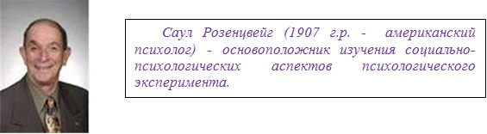
Он выделил основные факторы общения, которые могут искажать результаты эксперимента.
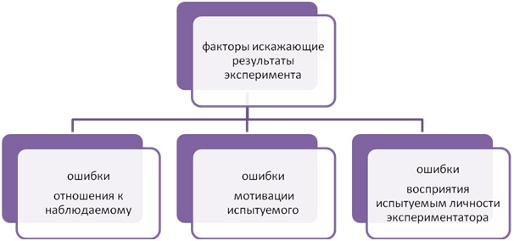

Часть 2. Поведенческие проявления испытуемых в эксперименте
Испытуемый может участвовать в эксперименте либо добровольно, либо по принуждению.
Само участие в эксперименте порождает у испытуемых ряд поведенческих проявлений, которые являются причинами артефактов. Среди наиболее известных — «эффект плацебо», «эффект Хотторна», «эффект аудитории».
Эффект плацебо был обнаружен медиками: когда испытуемые считают, что препарат или действия врача способствуют их выздоровлению, у них наблюдается улучшение состояния. Эффект основан на механизмах внушения и самовнушения.
Эффект Хотторна проявился при проведении социально-психологических исследований на фабриках. Привлечение к участию в эксперименте, который проводили психологи, расценивалось испытуемым как проявление внимания к нему лично. Участники исследования вели себя так, как ожидали от них экспериментаторы. Эффекта Хотторна можно избежать, если не сообщать испытуемому гипотезу исследования или дать ложную («ортогональную»), а также знакомить с инструкциями как можно более безразличным тоном.
Эффект социальной фасилитации (усиления), или эффект аудитории, был обнаружен Р. Зайонцем.
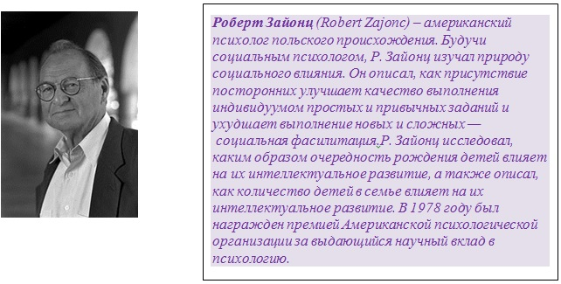
Присутствие любого внешнего наблюдателя, в частности экспериментатора и ассистента, изменяет поведение человека, выполняющего ту или иную работу. Эффект ярко проявляется у спортсменов на соревнованиях: разница в результатах, показываемых на публике и на тренировке. Зайонц обнаружил, что во время обучения присутствие зрителей смущает испытуемых и снижает их результативные показатели. Когда деятельность освоена или сводится к простому физическому усилию, то результат улучшается. После проведения дополнительных исследований были установлены такие зависимости:
- Влияние оказывает не любой наблюдатель, а лишь компетентный, значимый для исполнителя и способный дать оценку. Чем более компетентен и значим наблюдатель, тем этот эффект существеннее.
- Влияние тем больше, чем труднее задача. Новые навыки и умения, интеллектуальные способности более подвержены воздействию (в сторону снижения эффективности). Наоборот, старые, простые перцептивные и сенсомоторные навыки легче проявляются, продуктивность их реализации в присутствии значимого наблюдателя повышается.
- Соревнование и совместная деятельность, увеличение количества наблюдателей усиливает эффект (как положительную, так и отрицательную тенденцию).
- «Тревожные» испытуемые при выполнении сложных и новых заданий, требующих интеллектуальных усилий, испытывают большие затруднения, чем эмоционально стабильные личности.
- Действие «эффекта Зайонца» хорошо описывается законом оптимума активации Йеркса—Додсона.
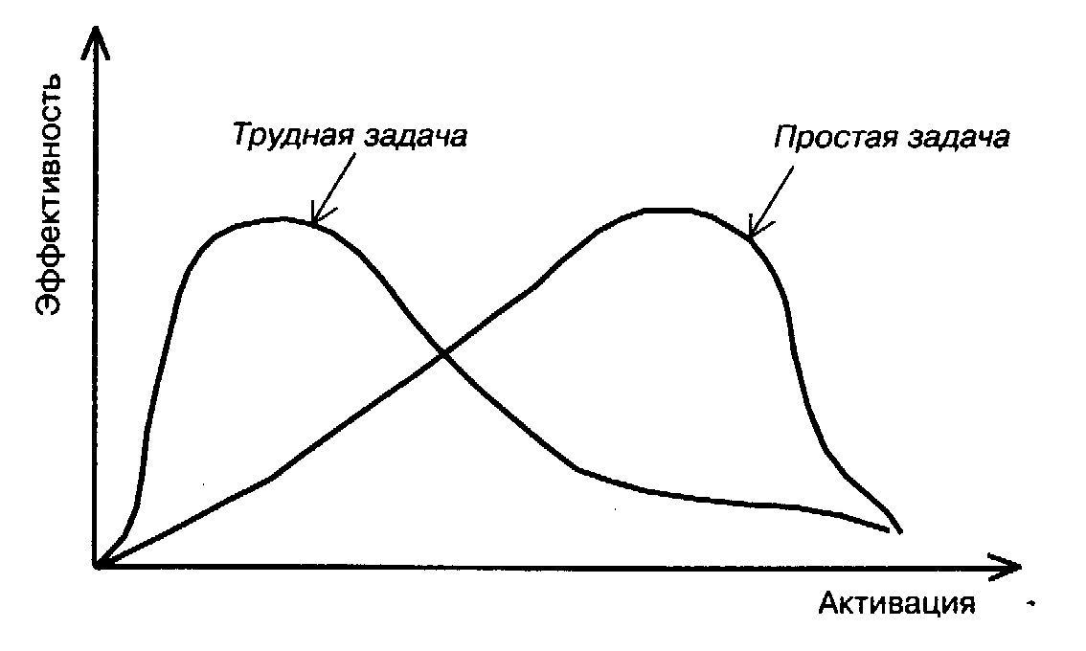

Часть 3. Ошибки мотивации испытуемого
Присутствие внешнего наблюдателя (экспериментатора) повышает мотивацию испытуемого. Соответственно оно может либо улучшить продуктивность, либо привести к «перемотивации» и вызвать срыв деятельности. Следует различать мотивацию участия в исследовании от мотивации, возникающей у испытуемых по ходу эксперимента при общении с экспериментатором.
Ошибки мотивации испытуемого.
В ходе эксперимента, у испытуемого может возникать разнообразная мотивация, однако наиболее сильными оказываются мотивы самопрезентации и социального одобрения.
Эффект помошника


Эффект фасада


Эффект стабильности
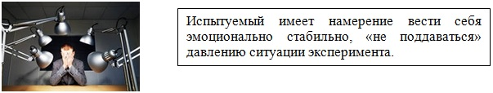

Модель «злонамеренного испытуемого».

Модель психологически зрелого испытуемого.

Л. Б. Кристиансен, наиболее известный специалист по проблеме влияния мотива к позитивной саморепрезентации на ход эксперимента, объяснял все варианты поведения испытуемого в эксперименте актуализацией «сремления выглядеть в собственных глазах как можно лучше».
Взрослый испытуемый, включаясь в эксперимент, ориентируется и ведет себя в соответствии с ситуацией, но побуждается стремлением «не потерять лица» перед самим собой. Он обращает внимание на слухи об эксперименте и его целях, на инструкцию и сообщения экспериментатора в процессе беседы, на специфические черты личности экспериментатора, условия проведения исследования (оборудование лаборатории, состояние помещения, комфортность обстановки и др.), учитывает особенности общения с экспериментатором в ходе эксперимента. Опираясь на эти сведения, испытуемый строит «внутреннюю» модель экспериментальной ситуации. Испытуемые, у которых возникает подозрение, что при помощи инструкции пытаются манипулировать их поведением, обмануть их и т. д., воздерживаются от ожидаемых экспериментатором действий, сопротивляясь его влиянию. Для себя они объясняют это сопротивление тем, что манипулировать человеком помимо его воли недостойно.
Вместе с тем эксперимент активизирует мотив саморепрезентации, поскольку его условия неестественны и отличны от предшествующего опыта индивида.
Демонстративные личности склонны превращать эксперимент в театр: они ведут себя неестественно и нарочито, словно находятся на сцене. «Тревожные» личности могут вести себя скованно, напряженно и т.д.
Мотивация саморепрезентации оказывается наиболее сильной, если испытуемый считает, что его поведение в эксперименте личностно детерминировано, т.е. его поступки — не следствие экспериментальных воздействий, а проявление реальных намерений, чувств, убеждений, способностей и т.д. Если же испытуемый полагает, что его поведение в эксперименте зависит от условий, содержания заданий, взаимодействия с экспериментатором, то мотивация саморепрезентации не проявится в его поведении.
Мотив саморепрезентации контролировать крайне трудно, поскольку не определены ни условия, в которых он проявляется, ни направление его влияния на экспериментальные результаты.
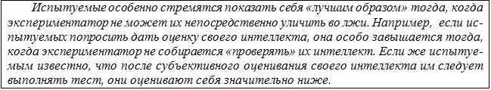

Часть 4. Приемы контроля влияния личности испытуемого и эффектов общения на результа¬ты эксперимента
Прием 1. Метод «плацебо вслепую», или «двойной слепой опыт» для контроля эффекта Пигмалиона или Розенталя.
Этот метод позволяет элиминировать эффект ожиданий экспериментатора, а также эффект ожиданий испытуемого.
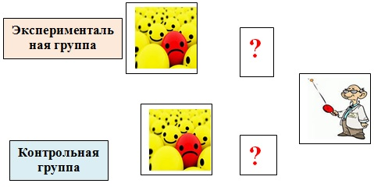
Подбираются идентичные контрольная и экспериментальная группы. Экспериментальная процедура повторяется в обоих случаях. Сам экспериментатор не знает, какая группа получает «нулевое» воздействие, а какая подвергается реальному манипулированию.
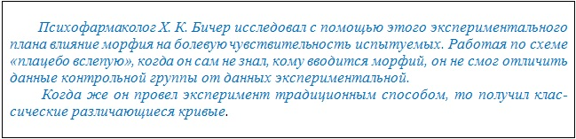
«Двойной слепой опыт», при котором ни испытуемые, ни эксперементатор не знают о смысле и особенностях проведения эксперимента контролирует эффекты Розенталя и Хотторна.
Прием 2. Метод обмана.
Предполагает целенаправленное введение испытуемых в заблуждение. Экспериментатор сообщает испытуемым, выдуманные цель и гипотезу исследования. Содержание ложной гипотезы варьируется в зависимости от характера эксперимента: приеняются простые гипотезы«здравого смысла» или сложные теоретические конструкции, которые получили название «когнитивные плацебо».
Вариантом метода обмана является сокрытие истинных целей и гипотезы эксперимента. В данном случае испытуемые чаще всего сами придумывают варианты, и вместо учета влияния ложной гипотезы приходится разбираться в фантазиях испытуемого, чтобы устранить влияние этой неконтролируемой переменной. Таким образом, лучше предложить испытуемому хоть какой-то вариант гипотезы, чем не предлагать никакого. Метод «когнитивного плацебо» предпочтительнее, чем метод «здравого смысла».
При применении метода обмана возникают этические проблемы, и потому социальные психологи гуманистической ориентации считают его неприемлемым.
Прием 3. Метод «скрытого» эксперимента.
Применяется в полевых исследованиях, а также при реализации «естественного» эксперимента. Эксперимент так включается в естественную жизнь испытуемого, что он не подозревает о своем участии в исследовании в качестве испытуемого.
По сути метод «скрытого» эксперимента является модификацией метода обмана, с той лишь разницей, что испытуемому не надо давать ложную информацию о целях и гипотезе исследования, так как он уже обманом вовлечен в исследование и не знает об этом.
Этических проблем здесь возникает еще больше, так как, применяя метод обмана, испытуемый оповещен о привлечении его к исследованию (даже к принудительному); здесь же испытуемый полностью подконтролен другому лицу и является объектом манипуляций.
Часто эта модель используется в детской психологии, психологии развития и педагогической психологии. В этих случаях проблема манипуляций стоит менее остро, так как дети подконтрольны взрослым. Однако при проведении такого исследования нужно получить согласие родителей или лиц, опекающих ребенка.
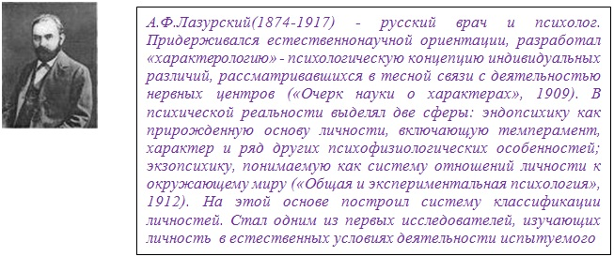
Главная трудность проведения естественного» эксперимента — учет неконтролируемых переменных.
Прием 4. Метод независимого измерения зависимых параметров.

Применяется очень редко, так как реализовать его на практике очень трудно. Эксперимент проводится с испытуемым по обычному плану, но эффект воздействия измеряется не в ходе эксперимента, а через какое-то время, например, при контроле результатов учебной или трудовой деятельности бывшего испытуемого.
Прием 5. Контроль восприятия испытуемым ситуации.
Обычно используется предложенная Орне схема постэкспериментального интервью. Принимаются меры для того, чтобы учитывать или контролировать отношение испытуемого к экспериментатору и эксперименту, понимание им инструкции, принятие целей исследования. К сожалению, данные, получаемые при постэкспериментальном опросе, позволяют лишь отбраковать неудачные пробы или учитывать эту информацию при интерпретации результатов эксперимента, когда уже ничего нельзя исправить.

Лекция 2. Экспериментатор: его личность и деятельность.

Часть 1. Экспериментатор. Эффект Пигмалиона
С позиций деятельностного подхода эксперимент — это деятельность экспериментатора. Он воздействует на испытуемого, изменяя условия его деятельности, чтобы выявить особенности психики обследуемого. Процедура эксперимента служит доказательством высокой степени активности экспериментатора: он организует работу испытуемого, дает ему задание, оценивает результаты, варьирует условия эксперимента, регистрирует поведение испытуемого и результаты его деятельности и т.д.
С социально-психологической точки зрения, экспериментатор исполняет роль руководителя, учителя, инициатора игры, испытуемый же предстает в качестве подчиненного, исполнителя, ученика, ведомого участника игры.
Схема эксперимента, если рассматривать его как деятельность экспериментатора, соответствует модели необихевиоризма:

Если исследователь заинтересован в подтверждении (или опровержении) своей гипотезы, то он может неосознанно вносить искажения в ход эксперимента и интерпретацию данных, добиваясь, чтобы испытуемый «работал под гипотезу», создавая привилегированные условия лишь для экспериментальной группы. Такие действия экспериментатора — источник артефактов. Американский психолог Р. Розенталь назвал это явление «эффектом Пигмалиона» в честь персонажа греческого мифа.

Устойчивые тенденции поведения экспериментатора, являющиеся следствием бессознательной психической регуляции поведения, контролировать крайне трудно.
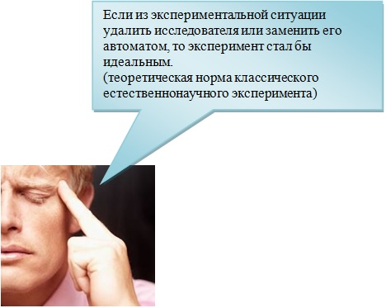
Однако, идеал не достижим, следовательно, необходимо учитывать ошибки, т. е. невольные отклонения от нормы эксперимента.
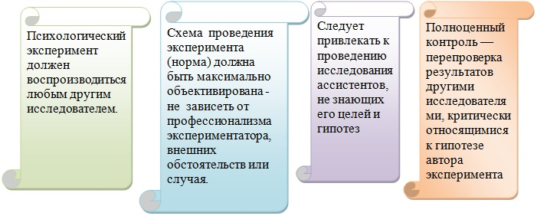
Н. Фридман назвал научным мифом господствовавшую до 1960-х годов в американской психологии точку зрения, заключавшуюся в том, что процедура проведения экспериментов одинакова, а экспериментаторы равно беспристрастны и квалифицированны. Экспериментаторы не анонимны и не безлики: по-разному наблюдают, фиксируют и оценивают результаты эксперимента.
Главная проблема — различия в мотивации экспериментаторов. Даже если все они стремятся к познанию нового, то представления о путях, средствах, целях познания у них различаются. Тем более что исследователи часто принадлежат к разным этнокультурным общностям.
Вместе с тем все экспериментаторы мечтают об «идеальном испытуемом». «Идеальный испытуемый» должен обладать набором соответствующих психологических качеств: быть послушным, сообразительным, стремящимся к сотрудничеству с экспериментатором, работоспособным, дружески настроенным, неагрессивным и лишенным негативизма. Модель «идеального испытуемого» с социально-психологической точки зрения полностью соответствует модели идеального подчиненного или идеального ученика.
Разумный экспериментатор понимает, что эта мечта неосуществима. Однако если поведение испытуемого в эксперименте отклоняется от ожиданий исследователя, он может проявить к испытуемому враждебность или раздражение.

Часть 2. Проявления эффекта Пигмалиона
Каковы же конкретные проявления эффекта Пигмалиона?
Ожидания экспериментатора могут привести его к неосознанным действиям, модифицирующим поведение испытуемого. Розенталь, наиболее известный специалист по проблеме воздействия личности исследователя на ход исследования, установил, что значимое влияние экспериментатора на результат эксперимента выявлено: в экспериментах с обучением, при диагностике способностей, в психофизических экспериментах, при определении времени реакции, проведении проективных тестов (тест Роршаха), в лабораторных исследованиях трудовой деятельности, при исследовании социальной перцепции.
Каким же образом испытуемому передаются ожидания экспериментатора?
Поскольку источник влияния — неосознаваемые установки, то и проявляются они в параметрах поведения экспериментатора, которые регулируются неосознанно. Это в первую очередь мимика и пантомимика (кивки головой, улыбки и пр.). Во-вторых, важную роль играют «паралингвистические» речевые способы воздействия на испытуемого, а именно: интонация при чтении инструкции, эмоциональный тон, экспрессия и т.д. В экспериментах на животных экспериментатор может неосознанно изменять способы обращения с ними.
Особенно сильно влияние экспериментатора до эксперимента: при вербовке испытуемых, первой беседе, чтении инструкции. В ходе эксперимента большое значение имеет внимание, проявляемое экспериментатором к действиям испытуемого. По данным экспериментальных исследований, это внимание повышает продуктивность деятельности испытуемого. Тем самым исследователь создает первичную установку испытуемого на эксперимент и формирует отношение к себе.
Известно, что именно «эффект первого впечатления» приводит к тому, что вся дальнейшая информация, не соответствующая созданному образу, может отбрасываться как случайная.
Ожидания экспериментатора сказываются и при записи им результатов эксперимента.
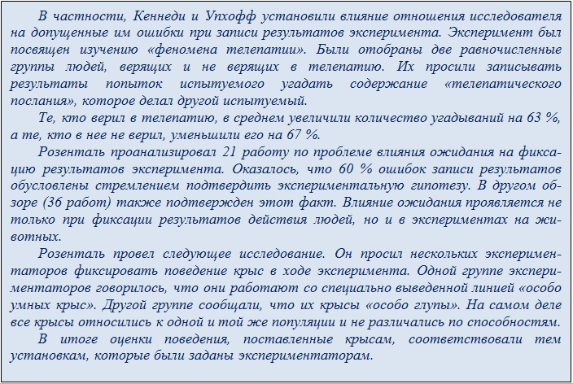

Часть 3. Типы ошибок экспериментаторов при оценке результатов деятельности испытуемого
Л. Бергер выделил следующие типы ошибок экспериментаторов при оценке результатов деятельности испытуемого:
- Занижение очень высоких результатов. Причиной считается стремление исследователя подсознательно «привязать» данные испытуемого к собственным достижениям. Возможно и завышение низких оценок. В любом случае шкала деформируется и сжимается, так как крайние результаты сближаются со средними.
- Избегание крайних оценок (как низких, так и высоких). Эффект тот же — группировка данных выше среднего.
- Завышение значимости одного свойства испытуемого или одного задания из серии. Через призму этой установки производится оценка личности и заданий.
- Аналогичный случай, но эффект кратковременный, когда особое значение придается заданию, следующему после выделения существенной для экспериментатора личностной черты испытуемого.
- Аналогичный случай, но оценка опосредована концепцией о связи или противопоставлении тех или иных свойств личности.
- Ошибки, обусловленные влиянием событий, эмоционально связанных с конкретным испытуемым.
Можно ли пренебречь «эффектом Пигмалиона при интерпретации результатов? На этот вопрос существует три точки зрения:
Первая. Розенталь утверждает, что фактов универсального влияния в 7 раз больше, чем, если бы они были случайными. По крайней мере, 1/3 всех работ, посвященных этой проблеме, влияние экспериментатора на результат эксперимента установлено на уровне значимости р = 0,95.
Вторая. Т. Барбер и М. Сильвер считают, что это влияние не значимо и все исследования, посвященные выявлению влияния экспериментатора на результат психологического эксперимента, осуществлялись с ошибками в планировании, плохим выбором статистических мер и при неумелом ведении экспериментирования. Они сделали вывод, что лишь в 29 % исследований подтверждается «эффект Пигмалиона» — влияние подсознательных тенденций экспериментатора на поведение испытуемого и его оценку. Очевидно, этот процент значительно ниже, чем пишет Розенталь.
Третья точка зрения выражена Барбером: он утверждает, что влияние может быть, но не в состоянии предсказать, каким оно будет в конкретном эксперименте.
Однако исследователи пытаются выявить более конкретные зависимости.
- Неосуществимый идеал экспериментальной психологии — влияния экспериментатора нет никогда либо оно несущественно, им можно пренебречь. Гипотеза малоправдоподобна.
- Личность экспериментатора всегда и постоянно влияет на ход и результаты эксперимента. В этом случае эффект влияния можно считать систематической ошибкой измерения - константой, ее легко учесть и «вынести за скобки».
- Влияние его проявляется по-разному, в зависимости от типа эксперимента, личности экспериментатора и личности испытуемого.
Учет превращается в сложную задачу выделения и контроля большого числа переменных в каждом конкретном эксперименте.
Существует множество исследований, которые в той или иной мере освещают проблему. Приведем основные факты.
На результаты влияет тип личности и состояние экспериментатора:
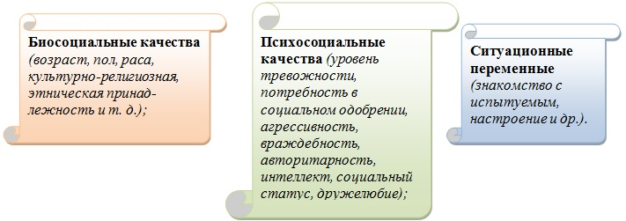
Наиболее точно установлено влияние пола исследователя на ход и результаты эксперимента. В частности, маленькие дети всегда лучше и охотнее работают с экспериментаторами-женщинами, а взрослые испытуемые — с экспериментаторами-мужчинами.
Кроме того, в ходе эксперимента присутствие экспериментаторов-мужчин провоцирует испытуемых на активные действия, направленные на осмысление своей ситуации и поиск новой информации, а женщины-экспериментаторы вызывают желание «раскрыть душу», стремление к откровенности, поэтому поведение испытуемых становится более эмоционально выразительным.
Точно установить меру влияния очень трудно. Часто невозможно исключить влияние других переменных: возраста, статуса, дружелюбия и т. д. Так, пол экспериментатора по-разному влияет на мужчин и женщин, бедных и богатых, влияние зависит от взаимного статуса, симпатии и др. Он может быть значимым при выполнении испытуемым заданий одного типа и совершенно незначимым — в других экспериментах. Расширять арсенал методик в ходе одного исследования невозможно.
Достоверно выявлена закономерность проявления влияния экспериментатора в экспериментах, различающихся по предмету исследования. Все исследования можно упорядочить по шкале «социальное — биологическое»: от социально-психологических экспериментов («верх» шкалы) до психофизиологических («низ» шкалы). Чем «выше» структурный уровень психической реальности, изучаемой нами, тем это влияние значимее.
Влияние личности экспериментатора максимально в экспериментах по психологии личности и социальной психологии и минимально — в психофизиологических и психофизических экспериментах, исследованиях сенсорики и перцепции. «Среднее» влияние наблюдается при исследовании «глобальных» индивидуальных процессов — интеллекта, мотивации, принятия решения и др.
Какие способы учета и контроля влияния экспериментатора на результат эксперимента можно рекомендовать?
Примерно 98 % психологов считают влияние экспериментатора серьезной методологической проблемой, но на деле о контроле и учете его заботятся значительно меньше, чем о наличии хорошей мебели, освещении и окраске стен лаборатории.
А. Анастази считает, что в большинстве правильно проведенных исследований влияние этих факторов практически несущественно, и рекомендует свести его к минимуму, не прибегать к методическим изыскам, а пользоваться здравым смыслом. Если это не удается, необходимо обязательно учитывать влияние экспериментатора при описании условий эксперимента.

Часть 4. Методы контроля влияния экспериментатора
Чаще всего рекомендуются и используются следующие методы контроля влияния экспериментатора:
- Автоматизация исследования. Влияние экспериментатора сохраняется при вербовке и первичной беседе с испытуемым, между отдельными сериями и на «выходе».
- Участие экспериментаторов, не знающих целей исследования (уже обсуждавшийся ранее «двойной слепой опыт»). Экспериментаторы будут строить предположения о намерениях первого исследователя. Влияние этих предположений необходимо контролировать.
- Участие нескольких экспериментаторов и использование плана, позволяющего элиминировать фактор влияния экспериментатора. Остается проблема критерия отбора экспериментаторов и предельного числа контрольных групп. Влияние экспериментатора полностью не устранимо, так как это противоречит сути психологического эксперимента, но может быть в той или иной мере учтено и проконтролировано.

Лекция 3. Испытуемый: его деятельность в эксперименте.

Часть 1. Эксперимент как деятельность испытуемого
Эксперимент, где объектом исследований является человек, а предметом — человеческая психика, отличается тем, что его нельзя провести без включения испытуемого в совместную деятельность с экспериментатором. Испытуемый должен знать не только цели и задачи исследования (не обязательно истинные цели), но понимать, что и для чего он должен делать в ходе эксперимента, более того — личностно принимать эту деятельность.
С точки зрения испытуемого, эксперимент — это часть его личной жизни (времени, действий, усилий и т. д.), которую он проводит в общении с экспериментатором для того, чтобы решить какие-то свои личные проблемы. Испытуемый может быть активным в учебе, игре, трудовой деятельности, общении: его активность является эмоциональной или творческой. В любом случае он должен проявлять ее либо стихийно, либо сознательно, чтобы экспериментатор мог решить свои исследовательские задачи. Поэтому ряд исследователей склонны определять эксперимент в психологии «с позиции испытуемого» как организованную экспериментатором деятельность испытуемого (испытуемых) по выполнению поведенческой задачи. В зависимости от целей эксперимента, особенностей группы испытуемых (возраст, пол, здоровье и т.п.) задачи могут быть творческими, трудовыми, игровыми, учебными и т.д.
Если смотреть на эксперимент с позиций испытуемого, он является моделью реальной деятельности. Следовательно, в любом эксперименте есть элемент игры, имитации жизненной ситуации. Но любой эксперимент есть также «игра всерьез», так как параллельной жизни нам не дано, процесс и результат исследования оказывают влияние на жизнь испытуемого.
Общение испытуемого и экспериментатора является необходимым условием организации их совместной деятельности и регуляции деятельности испытуемого.
Рассматривая эксперимент как деятельность испытуемого, Г. Е. Журавлев выделяет несколько планов его описания:
- Физический: люди, участвующие в эксперименте; объекты, которыми манипулирует или которые преобразует испытуемый; средства, которыми для этого располагает испытуемый; условия, в которых происходит эксперимент. Аналогичные компоненты выделяются и в деятельности экспериментатора.
- Функциональный: способы действия, которые предписаны испытуемому; необходимый уровень компетентности испытуемого; критерии оценки качества деятельности испытуемого; временные характеристики деятельности испытуемого и проведения эксперимента.
- Знаково-символический (инструкция испытуемому): описание
- целей исследования и целей деятельности испытуемого;
- способов и правил действий;
- общения с экспериментатором;
- знакомство с мотивационной установкой, оплатой и т.д.

Часть 2. Об инструкции
Важнейшим моментом, отличающим психологический эксперимент с участием людей от других видов естественнонаучного исследования, является наличие инструкции.
Испытуемый, получая ее, обязуется добросовестно выполнять все требования. Иногда инструкция редуцирована (в экспериментах с младенцами, пациентами клиники душевных болезней и т.д.), но общение испытуемого с экспериментатором происходит всегда.
Получивший инструкцию испытуемый должен понять и принять задание. Если он не понимает задание, то неверно совершает предусмотренные в инструкции операции. Для контроля понимания инструкции, прибегают не только к опросу испытуемых, но и к включению в эксперимент короткой предварительной обучающей серии. Успешное выполнение операций в контрольной серии служит критерием понимания инструкции.
По окончании экспериментальной серии проводится интервью для выявления трудностей в выполнении задания и причин отклонений действий испытуемых от требований инструкции.
Испытуемый может не принять экспериментальное задание и отказаться его выполнять. Иногда из-за непонимания или неприятия задания испытуемый подменяет внешнюю задачу своей субъективной. Экспериментатор должен убедиться, проводя постэкспериментальное интервью, что такой подмены не произошло.
Описание структуры деятельности испытуемого входит составной частью в норму эксперимента.
Испытуемый должен воспринять, понять и принять эту норму, личность экспериментатора и осуществить соответствующую деятельность. Эта деятельность сводится к выполнению определенных заданий (достижению цели) с помощью набора средств, которые экспериментатор варьирует в ходе преодоления препятствий (помех, шумов, трудностей), также изменяемых им.
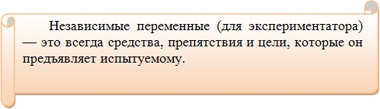
Психика человека является системой. На ход и результат психологического эксперимента влияет не только изучаемая сторона психики испытуемого, но и вся психика в целом, отсюда возникает необходимость учета и регистрации гораздо большего числа психических проявлений, нежели это нужно, исходя из гипотезы исследования.
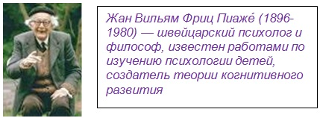
Его афоризмы:
- Мысль ребенка эгоцентрична, то есть ребенок думает для самого себя, не заботясь ни о том, чтобы быть понятым окружающими, ни о том, чтобы стать на точку зрения другого.
- Мысль направленная сознательна, мысль ненаправленная подсознательна
Проблема понимания и принятия задания отнюдь не тривиальна. Например, почти все критические замечания по поводу интерпретации, которую дал Пиаже результатам своих классических экспериментов, сводятся к одному: он предлагал детям задания во «взрослой», не адекватной для них форме. Дети попросту не понимали задание и давали ответы, подменяя задачу экспериментатора собственной субъективной задачей. Стоило экспериментаторам сформулировать ту же задачу адекватно жизненному опыту ребенка, как феномены Пиаже «исчезали»: 5-6-летние дети демонстрировали уровень когнитивного развития, соответствующий стадии конкретных операций.
Классический вариант «эффекта инструкции» проявляется при измерении времени реакции.
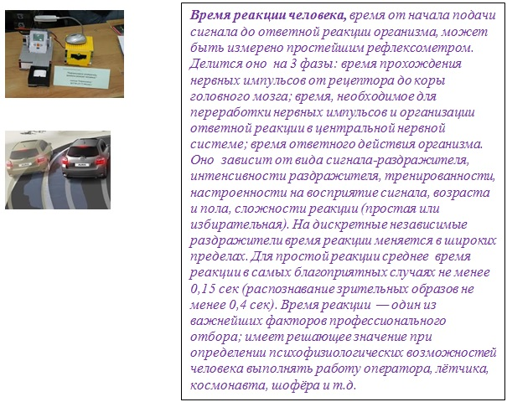
Экспериментаторы знают, что инструкция, настраивающая испытуемого на обнаружение сигнала, увеличивает время реакции, а инструкция, требующая максимально быстрого ответа, ускоряет реагирование.

Часть 3. Установка испытуемых
Кроме того, сами испытуемые могут различаться по тому, какая установка — моторная или сенсорная — у них доминирует.
Психологический эксперимент — это встреча испытуемого (испытуемых) с экспериментатором. Однако за ней следует расставание. Ситуация эксперимента может быть рассмотрена как с внешней стороны («вход» и «выход» из ситуации), так и с внутренней (что случилось за время проведения эксперимента).
Выше уже отмечалось, что испытуемый реагирует не просто на эксперимент как на некоторое непонятное целое, но отождествляет его с каким-то классом реальных жизненных ситуаций, с которыми он сталкивается, и соответственно строит свое поведение.
Следует заметить, что экспериментатор не просто набирает репрезентативную группу и разбивает ее на рандомизированные подгруппы, как это делает селекционер-биолог, но активно привлекает людей к участию в эксперименте.
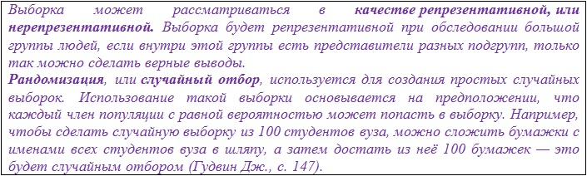
Для исследователя не безразлично, какие неконтролируемые психологические особенности отличают людей, привлеченных к исследованию, от всех прочих; какими мотивами побуждаемы были они, включаясь в психологическое исследование в качестве испытуемых.
Испытуемый может участвовать в исследовании добровольно или принудительно, помимо своей воли. Принимая участие в «естественном эксперименте», он может и не знать, что стал испытуемым.
Почему люди добровольно участвуют в исследовании? Проблема сводится к выяснению особенностей мотивации испытуемых-добровольцев.
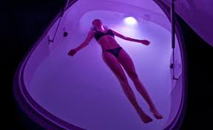В классических экспериментах с сенсорной депривацией было выявлено, что половина испытуемых согласилась участвовать в экспериментах (длительных и утомительных), движимая лишь любопытством. Часто испытуемому хочется узнать что-либо о самом себе, в частности, для того, чтобы разобраться в своих отношениях с окружающими.
Добровольное участие в эксперименте принимают испытуемые, стремящиеся заработать деньги, получить зачет (если речь идет о студентах-психологах). Зачастую ими движет простое любопытство или уговоры друзей: «Пойдем за компанию». И крайне редко испытуемый стремится просто «послужить науке». Существует обширная литература, посвященная личностным особенностям испытуемого-добровольца.
Другое дело, если испытуемый принужден участвовать в эксперименте. В исследованиях, посвященных этой проблеме, показано, что большинство испытуемых, принудительно привлеченных к участию в эксперименте, противились этому, относились к эксперименту критично, а к экспериментатору — враждебно и недоверчиво. Зачастую они стремятся разрушить план экспериментатора, «переиграть» его, т.е. рассматривают ситуацию эксперимента как конфликтную.
Кто же такой психологический испытуемый? Американские психологи установили, что от 70 до 90 % всех исследований поведения человека проводилось с испытуемыми — студентами колледжей, причем большинство из них — студенты-психологи. Поэтому не случайно скептики называют психологию «наукой о студентах-второкурсниках и белых крысах». Студенты колледжей представляют 3 % от популяции жителей США. У нас в России ситуация аналогичная. В большинстве случаев исследуются мужчины. Поэтому экспериментальные данные могут быть нерелевантными почти для 51 % всей популяции.
Чаще всего эксперименты проводятся с испытуемыми, которые привлекаются к участию принудительно. Около 7 % привлекаемых к исследованиям являются добровольцами. Большинство из них — студенты, слушающие курс «Введение в психологию».
Психологи давно заинтересовались тем, что представляет собой испытуемый-доброволец, а Р. Розенталь даже написал книгу «Испытуемый-доброволец» (The Volunteer Subject).
Он пишет, что испытуемый-доброволец отличается от испытуемого, привлеченного принудительно, рядом личностных особенностей, прежде всего:
- более высоким уровнем образования,
- более высоким социально-классовым статусом,
- более высоким уровнем интеллекта,
- более выраженной потребностью в социальном одобрении
- большей социабельностью.
Отсюда возникает закономерный вопрос, в течение нескольких десятилетий обсуждаемый психологами-исследователями: в какой мере данные, полученные на выборке студентов-психологов, можно переносить на любого представителя рода человеческого?
Помимо того, что испытуемый включается в ситуацию исследования, он из нее в конце концов выходит. На первый взгляд, это не должно волновать исследователя: ведь он решил свои задачи. Но это не всегда можно сказать об испытуемом. Заинтересованный в получении социального одобрения может его не получить; стремящийся проявить компетентность может плохо выполнить задание и т. д. То есть испытуемый часто остается наедине с теми же проблемами, стремление решить которые побудило его принять участие в эксперименте. Кроме того, он приобретает опыт участия в экспериментальной психологической деятельности и определяется в эмоциональном отношении к психологическим экспериментам, психологам и психологии в целом. Пока психология не столь широко раскинула свои сети, этим можно было пренебречь. Но сегодня сведения о психологии, распространяемые бывшими испытуемыми, способны формировать мнение о ней в обществе и служить помощью или препятствием в развертывании исследовательской работы.
Компетентность испытуемого может сказаться на его поведении и результатах при участии в других психологических исследованиях. Как правило, психологи оценивают компетентного испытуемого негативно, есть даже термин «испорченный испытуемый», т. е. знающий схему эксперимента и способный воспроизвести результаты «под гипотезу» (или против). Поэтому большинство экспериментаторов предпочитают «наивных испытуемых».
М. Мэтлин ввела классификацию, разделив всех испытуемых на позитивно настроенных, негативных настроенных и доверчивых. Обычно экспериментаторы предпочитают первых и последних.
Исследование может проводиться при участии не только добровольцев или принудительно привлеченных, но и анонимных и сообщающих свои паспортные данные испытуемых. Предполагается, что при анонимном исследовании испытуемые более открыты, а это особо значимо при проведении личностных и социально-психологических экспериментов. Однако выясняется, что в ходе эксперимента неанонимные испытуемые более ответственно относятся к деятельности и ее результатам.

Часть 4.1. Варианты проведения исследований
Часто исследовательская работа включается в контекст практической деятельности психолога. Такое включение создает ряд дополнительных трудностей. В первую очередь резко ограничивается свобода в выборе объектов исследования, варьировании условий, методов воздействия и контроля переменных. Этот выбор строго подчинен достижению консультационного или психотерапевтического эффекта. С другой стороны, жизненная ситуация испытуемого более ясна, мотивация его участия в исследовании определена, что позволяет строже подходить к конструированию и типологизации ситуации эксперимента, а следовательно — учету и контролю ее влияния на поведение испытуемого.
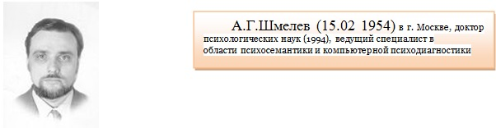
А. Г. Шмелев приводит следующий вариант проведения исследований с учетом двух видов отношений — психолога с пользователем и психолога с испытуемым с точки зрения применения данных исследования:
- Данные используются специалистом-смежником для постановки психологического диагноза или формулировки административного решения. Психолог не несет ответственности за диагноз. К этому типу относятся диагнозы в медицине, психодиагностике по запросу суда, в комплексной психодиагностической экспертизе, в психодиагностике при оценке профессиональной пригодности по запросу администрации.
- Данные используются психодиагностом для постановки психологического диагноза, хотя вмешательство в ситуацию и помощь обследуемому лицу осуществляется специалистом другого профиля (психодиагностика причин низкой успеваемости).
- Данные используются самим психодиагностом для постановки психологического диагноза в условиях психологической консультации.
- Диагностические данные используются самим обследуемым в целях саморазвития, коррекции поведения и т.п.
Решение научно-практической задачи сводится к определенному изменению судьбы испытуемого: его могут принять или не принять на работу, в вуз, назначить или не назначить лечение и т.д. «Вход» в психодиагностическую ситуацию характеризуется «внешней» или «внутренней» мотивацией, побуждающей испытуемого участвовать в обследовании. В первом случае он принуждается к этому участию, во втором — становится добровольцем. Таким образом, первый параметр, описывающий психодиагностическую ситуацию, — «добровольность — принудительность» участия испытуемого в эксперименте т.д. В конце обследования (точке «выхода») испытуемый может получить результаты и сам определить на их основе свое поведение и жизненный путь. В ином случае его жизненный путь изменяет другое лицо (психодиагност, представитель администрации, врач и т.д.). При этом решение экспериментатора или лица, которому психодиагност доверил данные, не зависит от дальнейших действий обследуемого и определяется только волей других. Следовательно, в первом случае (при добровольном участии) субъектом выбора (принятия решения) является испытуемый, во втором (при вынужденном участии) — другое лицо.
Решающий фактор, который определяет ситуацию тестирования: кто является субъектом принятия решения — испытуемый или другое лицо? Этот признак характеризует как «вход», так и «выход» психодиагностической ситуации.

Часть 4.2. Четыре крайних варианта научно-практических задач
Тем самым теоретически возможны четыре крайних варианта научно-практических задач (ситуаций):
- добровольное участие в эксперименте, самостоятельный выбор дальнейшего жизненного поведения;
- принудительное участие, самостоятельный выбор поведения;
- принудительное участие, выбор поведения после обследования навязан;
- добровольное участие в обследовании, выбор дальнейшего поведения навязан. Основные типы ситуаций приведены в таблице.
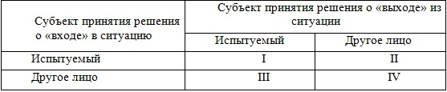
В этой таблице указаны крайние типы возможных психодиагностических ситуаций, встречающиеся в психологической практике.
Тип I. Ситуация добровольной психодиагностической консультации. Испытуемый обращается к консультанту по своей воле, доверяя его компетентности, принимает обязательство быть откровенным и активно участвовать в выработке решения. Консультант берет на себя обязательство помочь испытуемому в решении его жизненных проблем.
Типичным видом психологической консультации является консультация по проблемам семьи и брака, в которой принимают участие как один клиент, так и группы (муж и жена; жена, муж и дети и т. д.). Как правило, окончательный выбор будущего поведения остается за клиентом.
Другой вариант ситуаций I типа — психологическая профессиональная консультация школьников, принципы которой разработаны И. В. Кузнецовой. Консультация основана на 1) добровольном участии испытуемого; 2) его активности в выработке решения и ответственности за выбранный вариант; 3) конфиденциальности психодиагностической информации. Первый принцип характеризует «вход» в ситуацию, два последних — «выход» из нее.
Психодиагностическая процедура, встроенная в контекст научно-практической задачи «консультации», приобретает ее основные черты.
Следующий вариант ситуаций типа I: консультирование руководителей по проблемам стиля руководства и общения. Диагностическая процедура встраивается в контекст деловой игры, призванной модифицировать поведение руководителей. Здесь также имеются признаки добровольности принятия участия в обследовании и личной ответственности испытуемого за выбранное решение.
В школьной учебной практике подобного рода ситуации практически не встречаются. Исключения составляют занятия в кружках технического и художественного творчества, да и то лишь тогда, когда сам ребенок выбрал кружок, а не подчинился воле родителей или преподавателей.
Тип II. Ситуации этого типа встречаются наиболее часто. К ним относится профессиональный отбор, психологический отбор в учебные заведения и т. д. Обследуемый сам принимает решение о выборе профиля подготовки или обучения. Возможны случаи влияния родителей, внешнего принуждения и т. д., однако нормативной является ситуация, когда лица, проводящие диагностику и отбор, не принуждают испытуемого к участию в обследовании. Решение о будущей судьбе обследуемого принимается не им самим, а другими лицами (приемной комиссией, комиссией профессионального отбора, отделом кадров и т. д.). После выполнения задачи испытуемый уже не может повлиять на исход ситуации.
Ситуация II типа характеризуется меньшей свободой и активностью испытуемого, эмоционально-мотивационной напряженностью и большей степенью значимости психодиагностического результата для испытуемого, поскольку нет возможности повлиять на решение, а также повторить решение тестовых заданий. Следует отметить, что не всякая ситуация профотбора характеризуется полной добровольностью участия испытуемого: в частности, отбор в Вооруженные Силы не относится к числу психологических ситуаций II типа.
Тип III. Это — массовые обследования, участие в которых обязательно (социологические, демографические и др.). Многие психологические информационные обследования, проводимые по решению администрации или общественных организаций, относятся к данному типу в том случае, если диагностическая информация сообщается обследуемым и они могут сами учитывать данные о себе, о коллективе при планировании своего поведения и жизненного пути. Такими можно считать обследования студентов-психологов, привлекаемых к участию в психологических экспериментах, в частности при разработке тестовых методик.
Принудительное обследование, не влекущее постороннего вмешательства в судьбу испытуемого, очень сходно по своим признакам с ситуацией проведения типичных школьных классных и домашних работ. Школьники не вправе отказаться от их выполнения, однако серьезного влияния на их будущее текущая оценка не имеет. Они сами могут принимать решение на основе оценки результатов выполнения работы о своем дальнейшем поведении. Однако этот тип ситуации является промежуточным между III и IV. Еще более близка к ситуации IV типа контрольная, тем более итоговая контрольная работа в школе. Влияние других лиц (учителей, родителей) на жизнь школьника на основе результатов выполнения таких работ весьма ощутимо.
Тип IV. Это множество диагностических ситуаций, возникающих в повседневной работе психолога и встречающихся в обыденной жизни. Все они характеризуются высоким уровнем социального контроля за поведением испытуемого, принуждением его к участию в обследовании. Решение о судьбе обследуемого принимается помимо его желаний. К таким ситуациям относится аттестация руководящих и инженерно-технических кадров. Принудительная экспертиза, в частности судебная, также считается ситуацией IV типа. Примером подобного рода ситуаций являются расстановка кадров на промышленном предприятии (если решение принимается без участия работника), профессиональный подбор и распределение лиц, призванных на срочную службу в ряды Вооруженных Сил.
Особенно часто ситуации IV типа встречаются в отечественной практике школьного и вузовского обучения: школьник, как правило, лишен возможности выбрать курс обучения, учебный предмет, учебник, учебную задачу и т. д. То же самое относится к студентам наших вузов, что противоречит мировой практике организации высшего образования.
Например, ситуациями IV типа являются экзамены в 9-х и 11-х классах, выпускные экзамены и экзамены на сессиях в вузах, по результатам которых студента могут отчислить из учебного заведения. Правда, студент может и добровольно покинуть вуз. Множество тестов и тестовых батарей ориентировано на их применение при решении задач IV типа.
Легко заметить, что ситуация психологической консультации наиболее комфортна для испытуемого. К участию в исследовании его побуждает только внутренняя мотивация. Мотивация социального одобрения незначима в этой ситуации. В ситуации отбора ответственность испытуемого за свой результат максимальна: от этого зависит его судьба, которую решает другой. В этом случае возможен эффект «перемотивации» испытуемого и снижение продуктивности его деятельности. В принудительном исследовании испытуемые могут различаться: среди них могут оказаться и внутренне мотивированные, и безразличные, и негативно настроенные к эксперименту. Внешняя мотивация актуализируется, но ответственности за результаты испытуемый не несет.
В ситуации IV типа присутствует ответственность за свои результаты и внешняя мотивация. Внутренняя мотивация может быть или не быть, но испытуемый в зависимости от своих целей может демонстрировать социально одобряемое или неодобряемое поведение.
В принудительном исследовании мотивация испытуемых более разнообразна, она вносит максимальный вклад в общую дисперсию результатов исследования.
Влиянию ситуации максимально подвержена продуктивность «высших» когнитивных процессов и в меньшей мере — продуктивность простых навыков перцептивных и сенсомоторных процессов.
Эмоциональные отношения, которые складываются между испытуемыми и экспериментатором, больше влияют на поведение испытуемого, нежели его добровольное или принудительное участие в эксперименте.
Отношения с экспериментатором сильнее влияют на поведение детей, чем на поведение взрослых. По отношению к взрослому ребенок всегда находится в подконтрольной позиции. Стиль общения взрослого с ребенком в ходе эксперимента может соответствовать или не соответствовать тому, к которому ребенок привык в семье. Сходство или различие стилей общения экспериментатора и родителей с ребенком может сказаться на его отношении к эксперименту в целом («знак» этого отношения трудно прогнозировать, все зависит от конкретного сочетания факторов). Кроме того, стиль общения сам по себе способен оказывать определенное ситуационное воздействие на ребенка и модифицировать его поведение.

Тема 4. Процедура и основные характеристики психологического эксперимента.
Содержание. Классификация методов организации исследования. Виды экспериментального исследования. Этапы проведения целостного экспериментального исследования. Схема реализации экспериментальной процедуры. Валидность: внутренняя, внешняя и операциональная. Планирование эксперимента и факторы, нарушающие внутреннюю и внешнюю валидность. Переменные: зависимая, независимая и внешние. Экспериментальная выборка и способы ее создания. Понятие об экспериментальной и контрольной группах. Репрезентативность экспериментальной выборки. Методы контроля экспериментальных переменных, виды независимых, зависимых и внешних переменных и отношения между зависимой и независимой переменными.
Основные понятия. Организация исследования, идеальное исследование, эксплораторный и конфирматорный эксперименты, полевое исследование, истинный эксперимент, квазиэксперимент, популяция, выборка, зависимая переменная, независимая переменная, внешняя переменная, дополнительная переменная, экспериментальный план, валидность, контрольная группа, репрезентативное и приближенное моделирование, рандомизация, отбор и распределение, отсроченное измерение, функциональная и причинная зависимость, эффект смешения, контроль переменных, балансировка, контрбалансировка.
Изучая раздел 4 необходимо обратить особенное внимание на определение и описание переменных в эксперименте. Необходимо знать и уметь контролировать все виды переменных. Обратите внимание на планирование эксперимента, создание репрезентативной выборки. Нужно иметь представление о внешней и внутренней валидности эксперимента, а также критериях отличия эксперимента от квазиэксперимента.
Вопросы для самопроверки к теме 4:
- Зачем применяется контрольная группа?
- Для чего нужны процедуры балансировки и контрбалансировки?
- В чем отличие дополнительной переменной от независимой переменной?
- Какие факторы нарушают внутреннюю валидность эксперимента, а какие — внешнюю?
- Какие методы отбора и распределения испытуемых по группам применяются при организации эксперимента?

Лекция 1. Организация и проведение экспериментального исследования.

Часть 1. Эмпирические методы с позиции общенаучных критериев
Рассмотрим множество психологических эмпирических методов с позиции общенаучных критериев, предъявляемых к организации исследования.
Все методы, применяемые для получения эмпирического материала, можно условно разделить на: активные и пассивные.

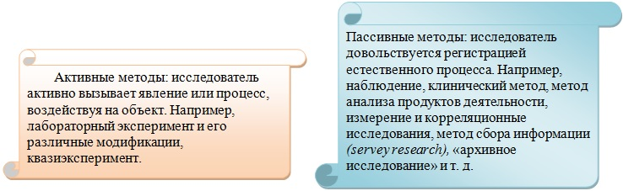
Второе измерение психологических эмпирических методов: непосредственность иинструментальность.
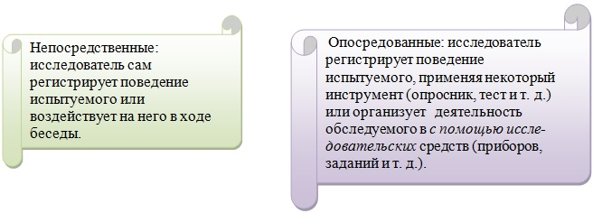
Существует и третье измерение: в какой мере экспериментатор использует естественнонаучный подход к исследованию или «метод понимания» —интерпретации поведения испытуемого, его внутреннего мира путем эмпатии или построения модели психики испытуемого в своей субъективной реальности. В чем-то (но не во всем) это измерение психологических методов сходно с измерением «инструментальность —непосредственность».
Наблюдение тоже может быть инструментальным, например, при использовании видеозаписи, магнитофонной записи и другой аппаратуры. Однако, в отличие от измерительного корреляционного исследования, при этом отсутствует взаимодействие испытуемого с инструментом, как при измерении (выполнении теста).
В эксперименте и в ходе измерения испытуемый активно выполняет задания, а при наблюдении и опросе никакой задачи ему не ставится, он ведет себя естественным образом.
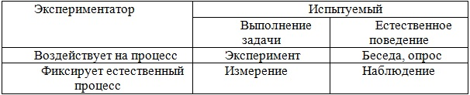
Существует еще один важный критерий (он разделяет методы организации исследования на две большие группы). Это — критерий соответствия метода признакам идеального исследования, как он понимается в современной методологии науки.
По этому критерию различаются методы организации исследования:
- Экспериментальное исследование, систематическое наблюдение или корреляционное исследование. Особенность их состоит в том, что исследователь пытается установить причинную или корреляционные связи между основными переменными, контролируя внешние переменные. Для этого он целенаправленно отбирает группы испытуемых или наблюдаемых индивидов, планирует определенным образом последовательность своих действий.
- Естественные эксперимент и наблюдение, беседа, клинический метод, метод описания частных случаев и др. Они применяются для выявления особенностей поведения человека. Служат источником для эмпирических обобщений и выдвижения индуктивных гипотез, которые в дальнейшем могут стать материалом для теоретических рассуждений и проверяться в критических экспериментах. Способы контроля переменных (независимой, зависимой, внешних) систематически не применяются, хотя возможно использование сложных техник фиксации данных (карт наблюдения, аудио- и видеоаппаратуры, тестов и др.).
- Квазиэксперимент. «Промежуточный» между естественными методами проведения исследования и методами, где применяется строгий контроль переменных. Часто его отождествляют (в частности, Ф.-Дж. МакГиган) с методом систематического наблюдения, при котором экспериментатор не воздействует на исследуемый объект. Но такая точка зрения не оправданна. Другое дело, что воздействие может быть выделено в природе как независимое от исследователя, естественно происходящее, но в этом случае мы получаем исследовательский метод, занимающий именно промежуточное положение между экспериментом и наблюдением. Под квазиэкспериментом принято понимать такой метод, при котором не удается полностью реализовать схему, предписываемую идеальным исследованием, но эти отношения частично компенсируются использованием особых квазиэкспериментальных планов.
Согласно традиции, экспериментальное исследование противопоставляется всем неэкспериментальным методам, которые рассматриваются в методологии науки с точки зрения того, чего им недостает, чтобы стать полноценным экспериментальным исследованием.
Так, Ф.-Дж. МакГиган противопоставляет экспериментальный метод следующим:
- классическому клиническому методу;
- естественному наблюдению;
- опросу;
- архивному исследованию;
- установлению корреляционной связи;
- квазиэксперименту.
М. В. Мэтлин приводит иной список методов, противопоставляемых эксперименту:
- Естественное наблюдение, к которому примыкает полевое исследование и полевой (естественный) эксперимент.
- Опрос (servey methods).
- Корреляционное исследование.
- Архивное исследование.
- Изучение отдельных случаев (case-study method или case-history technique).
П. К. Козби противопоставляет эксперименту корреляционный метод, а также доэкспериментальные методы: опрос, полевое наблюдение и полевой эксперимент. Отдельно он рассматривает методы измерения поведения, относя к ним архивный метод, самооценку (самоопрос) и тестирование.
Экспериментальное исследование в психологии отличается от других методов тем, что экспериментатор активно манипулирует независимой переменной, тогда как при прочих методах возможны лишь варианты отбора уровней независимых переменных. Нормальным вариантом экспериментального исследования является наличие основной и контрольных групп испытуемых. В неэкспериментальных исследованиях, как правило, все группы равноценны, поэтому проводится их сравнение.

Часть 2. Типы экспериментального исследования
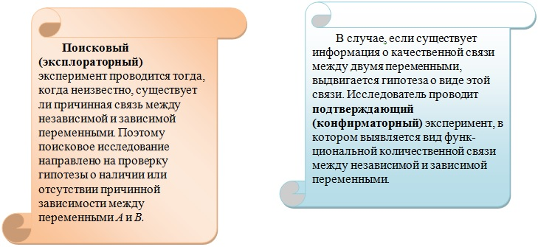
Алгоритм исследования в целом выглядит так:
- Выдвигается гипотеза о качественной причинной связи А и В.
- Проводится поисковый эксперимент.
- В случае неподтверждения гипотезы выдвигается другая качественная гипотеза и проводится новый поисковый эксперимент; если же качественная гипотеза подтверждается, выдвигается количественная функциональная гипотеза.
- Проводится подтверждающий эксперимент.
- Принимается (или отвергается) и уточняется гипотеза о виде связи между переменными.
В психологической исследовательской практике для характеристики различных видов экспериментального исследования используются также понятия «критический эксперимент», «пилотажное исследование», или «пилотажный эксперимент», «полевое исследование», или «естественный эксперимент».
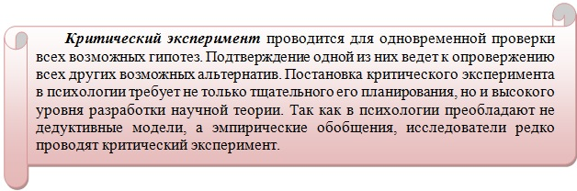
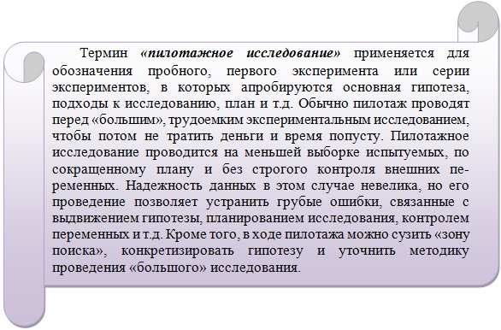

Экспериментальное исследование в психологии, как и в любых других науках, проводится в несколько этапов. Часть из них обязательна, часть — в некоторых случаях может отсутствовать, но последовательность шагов необходимо запомнить, чтобы не делать элементарных ошибок.

Часть 3.1. Основные этапы психологического экспериментального исследования
1. Любое исследование начинается с определения его темы.
Тема ограничивает область исследований, круг проблем, выбор предмета, объекта и метода. Однако первым этапом исследования является первичная постановка проблемы. Исследователь должен понять, чем он неудовлетворен в современном психологическом знании, где он ощущает пробелы, какие теории предлагают противоречащие друг другу объяснения поведения человека и т.д.
Эмпирическое исследование проводится в трех основных случаях:
— проверка гипотезы о существовании явления;
— проверка гипотезы о существовании связи явлений;
— проверка гипотезы о причинной зависимости явления «А» от явления «В».
Эксперимент применяется только для обнаружения причинной связи явлений.
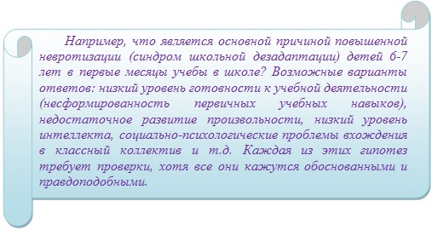
2. После первичной постановки проблемы наступает этап работы с научной литературой.
Исследователь должен ознакомиться с экспериментальными данными, полученными другими психологами, и попытками объяснения причин заинтересовавшего его явления.
Первичная работа начинается с поиска определений базовых понятий, которые содержатся в психологических словарях, а также в словарях и энциклопедиях по смежным дисциплинам. Там же имеются и ссылки на основные публикации по проблеме. Следующий шаг — составление библиографии по тематике. Предварительное знакомство с публикациями на тему исследования можно получить из реферативных журналов.
- В нашей стране единственный журнал такого рода, издаваемый ВИНИТИ, — «0.4. Биология. Раздел 0.4.II. Психология».
- Из зарубежных изданий наиболее авторитетным является Psychological Abstract, выпускаемый Американской психологической ассоциацией. В нем содержатся краткие аннотации на большинство работ, выходящих в англоязычных психологических журналах.
Более подробную информацию об исследованиях, относящихся к выделенной проблеме, следует искать в статьях научных журналов, сборниках и монографиях. Наиболее авторитетные психологические российские научные журналы:
- «Психологический журнал», издаваемый Российской академией наук;
- «Вопросы психологии» — орган Российской академии образования;
- «Вестник МГУ, серия Психология», выпускаемый издательством МГУ; -«Психологическое обозрение» орган Российского психологического общества;
- «Школа здоровья», издаваемый Центром «Диагностика, адаптация, развитие» им. Л. С. Выготского;
- «Иностранная психология», издаваемый Институтом психологии РАН.
Результат работы над литературным обзором — это уточнение проблемы, возникновение новой гипотезы и идеи плана экспериментального исследования. Возможно, что психолог и откажется от исследования, так как проблема может показаться неразрешимой или, наоборот, настолько изученной, что ничего нового к имеющимся результатам добавить уже нельзя.
3. На следующем этапе происходит уточнение гипотезы и определение переменных.
Первичная постановка проблемы уже скрыто предполагает варианты ответа на нее.
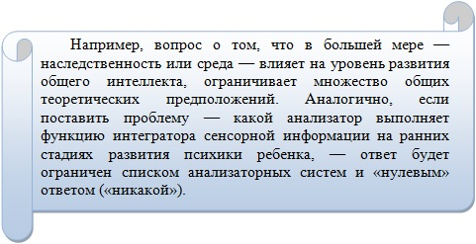
Экспериментальная гипотеза, в отличие от теоретической, формулируется в виде импликативного высказывания: «Если... то...». Кроме того, она должна быть конкретизирована и операционализирована. Это означает, что входящие в высказывание «еслиА, то В» переменные А и В должны контролироваться в эксперименте: А — управляться экспериментатором, а В — регистрироваться непосредственно или с помощью аппаратуры. Определение переменных в терминах экспериментальной процедуры и их операционализация завершают этап уточнения гипотезы. Тем самым уточняется предмет экспериментального исследования: та сторона психики, на которую направлено экспериментальное воздействие и которая регулирует проведение, регистрируемое в ходе эксперимента. Психическая реальность всегда выступает в эксперименте «переменной-модератором», или «промежуточной переменной».
Психолог управляет не психической реальностью, а внешними параметрами ситуации, воздействующими на психику испытуемого. Регистрируя независимую переменную, он исходит из того, что между «переменной-модератором» и параметрами поведения существует функциональная (психорегулятивная) связь. Это основная общая гипотеза — предпосылка любого психологического эксперимента.
Следует отметить, что встречающиеся в ряде бюрократических документов требования обязательно описать актуальность, научную новизну, практическую значимость исследования, выделить его «цели», «задачи» и др. к организации и планированию реальной научной работы никакого отношения не имеют.
Помимо независимой, зависимой переменных и «переменной-модератора» должны быть определены и операционализированы внешние переменные, которые могут влиять на зависимую переменную.
4. Исследователь должен выбрать экспериментальный инструмент, который позволял бы ему:
а) управлять независимой переменной;
б) регистрировать зависимую переменную.
Речь идет о конкретной методике и аппаратуре психологического эксперимента. Кроме того, условия эксперимента (помещение, ситуация, время и др.) должны либо исключить влияние внешних переменных, либо сохранять константность величины их воздействия на зависимую переменную.
Характер используемой аппаратуры определяется тем, какую методику выберет или сконструирует экспериментатор. Исследование феномена полезависимости — поленезависимости может проводиться с помощью различных конкретных методик.
а) теста «Спрятанные фигуры»;
б) методики «Стержень — рамка» или «Крест — рамка»;
в) методики «Стержень — наклонная комната» и т.п.
В первом случае исследователь использует в работе карандаш, бланк теста Виткина—Готшальдта и секундомер. Во втором случае лучше проводить автоматизированный эксперимент с помощью компьютера: предъявление стимульного материала реализуется на дисплее, а действия испытуемого регистрируются посредством джойстика. Наконец, третий вариант требует специального оборудования — экспериментальной камеры.
В психологическом эксперименте может применяться самая разнообразная аппаратура, в том числе психофизиологическая. Следует лишь избегать перегрузки испытуемого избыточными для исследования тестами.
К сожалению, в России не налажен выпуск аппаратуры для проведения психологических экспериментальных исследований. Нет стандарта оборудования экспериментальных лабораторий. Выпуск тестовых методик также не удовлетворяет потребности исследователей и практиков. Поэтому основная аппаратура либо изготавливается самостоятельно, кустарным способом, либо, если это возможно (преимущественно в психофизиологических исследованиях), используется медицинское оборудование и аппаратура для биофизических и психофизиологических исследований.

Часть 3.2. Основные этапы психологического экспериментального исследования
Планирование экспериментального исследования является центральным этапом всей процедуры. В первую очередь речь идет о выделении внешних переменных, которые могут влиять на зависимую переменную. Планирование необходимо для обеспечения внешней и внутренней валидности эксперимента. Специалисты рекомендуют многочисленные техники контроля внешних переменных.
5. Следующим шагом является выбор экспериментального плана. Выбор плана зависит от того, какова экспериментальная гипотеза, какое число внешних переменных необходимо контролировать в эксперименте, какие возможности предоставляет ситуация для проведения исследований и т.д. При ограниченности времени и ресурсов (в том числе финансовых) выбирают максимально простые экспериментальные планы. Для проверки сложных гипотез, требующих управления несколькими независимыми переменными и/или учета многих дополнительных переменных, используют соответствующие усложненные планы.
Исследователь может проводить эксперимент при участии одного испытуемого. В этом случае он применяет какой-либо из планов исследования для одного испытуемого (single-subject research). Если исследователь работает с группой, то он может выбрать ряд планов с использованием экспериментальной и контрольных групп. Простейшими являются планы для двух групп (основной и контрольной). Если необходим более сложный контроль, применяются планы для нескольких групп. Другой вариант, часто используемый в психологии, — факторные планы. Они используются, если требуется выявить влияние двух и более независимых переменных на одну зависимую. При этом независимые переменные могут иметь несколько уровней интенсивности. Простейшие факторные планы типа 2х2 или 2х2х2 предполагают использование двух и соответственно трех независимых переменных с двумя уровнями градации.
Существуют и более сложные экспериментальные планы.
Процессуальная классификация планов для исследования связи двух переменных создана Д. Кэмпбеллом. Основными являются: простой план для двух групп с предварительным тестированием (тест—воздействие—ретест); план для двух рандомизированных групп без предварительного тестирования (рандомизация—воздействие—тест); план Соломона для четырех групп, объединяющий оба этих плана. Они называются планами истинных экспериментов.
В случае, если план истинного эксперимента реализовать невозможно или не нужно, исследователь применяет один из квазиэкспериментальных планов.
6. Отбор и распределение испытуемых по группам проводится в соответствии с принятым экспериментальным планом. Всю совокупность потенциальных испытуемых, которые могут быть объектами данного психологического исследования, обозначают как популяцию, или генеральную совокупность. Множество людей или животных, принимающих участие в исследовании, называют выборкой. Состав экспериментальной выборки должен моделировать, представлять (репрезентировать) генеральную совокупность, поскольку выводы, получаемые в эксперименте, распространяются на всех членов популяции, а не только на представителей этой выборки.
Выбор популяции зависит от целей исследования. Специалист по психогенетике выбирает в качестве испытуемых моно- и дизиготных близнецов, а также их родителей, дедушек и бабушек. Медицинский психолог при изучении агрессивного поведения у лиц с синдромом посттравматического стресса исследует выборку ветеранов афганской войны. Исследователь закономерностей оперантного научения проводит эксперименты на выборке крыс.
Все потенциальные испытуемые характеризуются разным полом, возрастом, социальным положением, уровнем образования, состоянием здоровья и т.д. Кроме того, они обладают различными индивидуально-психологическими особенностями, например разными уровнями интеллекта, нейротизма, агрессивности. Для того чтобы выборка представляла генеральную совокупность, потенциальным испытуемым должны быть предоставлены равные шансы стать реальными участниками исследования. Техника рандомизации состоит в том, что всем представителям совокупности присваивается индекс, а затем производится случайный отбор в группу необходимой численности для участия в эксперименте.
В этом случае мы имеем три группы:
- всю генеральную совокупность;
- группу рандомизации, из которой производится отбор;
- экспериментальную рандомизированную выборку.
Одно из требований к выборке — репрезентативность. Выборка должна качественно и количественно представлять генеральную совокупность, основные типы потенциальных испытуемых, существующие в популяции. Испытуемые должны быть так распределены по экспериментальной и контрольным группам, чтобы все группы были эквивалентными. Существует множество конкретных приемов формирования выборки, которые будут рассмотрены далее.
Исследователь распределяет группы относительно разных условий эксперимента так, чтобы контролировать или учитывать возможные эффекты последовательности, дифференцированного переноса и др.
7. Проведение эксперимента является, очевидно, наиболее ответственной частью исследования, требующей от человека не только знаний и навыков, но и способностей к экспериментированию. Любой самый лучший замысел можно испортить небрежным проведением эксперимента. В ходе эксперимента исследователь организует процесс взаимодействия с испытуемым, зачитывает инструкцию, проводит, если это необходимо, обучающую серию. Он варьирует независимую переменную (задачи, внешние условия и др.), проводит сам или с помощью ассистента регистрацию поведения испытуемого.
Наконец, экспериментатор опрашивает испытуемого по окончании эксперимента (постэкспериментальное интервью).

Часть 3.3.
Кратко охарактеризуем основные этапы проведения эксперимента.
а) Подготовка эксперимента. Исследователь готовит экспериментальное помещение и оборудование. Если это необходимо, проводится несколько пробных опытов для отладки процедуры эксперимента. Важнейшим моментом является разработка и уточнение инструкции. Она должна состоять из кратких предложений, каждое из которых включает не более 11 слов. В инструкции с помощью абзацев выделяются смысловые блоки. Ее проверяют на понятность и простоту, проводя предварительный опыт на 5-10 испытуемых.
б) Инструктирование и мотивирование испытуемых. Инструкция должна включать в себя мотивационные компоненты. Испытуемый должен знать, какие возможности предоставляет ему участие в эксперименте. Это может быть денежная оплата (характерно для американской и бывшей советской психологии), информация о его способностях и личностных чертах, помощь в решении личных проблем и т. д. Поскольку ситуация эксперимента для большинства испытуемых непривычна, они испытывают тревогу, их внимание рассеяно. Кроме того, скорость понимания инструкции зависит от когнитивных способностей, особенностей темперамента, знания языка и т.д. Поэтому следует проверить, правильно ли испытуемые поняли инструкцию, и повторить ее при необходимости, избегая, однако, дополнительных развернутых комментариев.
в) Экспериментирование. Вначале следует убедиться в дееспособности испытуемого, в том, что он здоров и желает участвовать в эксперименте. Перед экспериментатором должна лежать инструкция, в которой зафиксирован порядок его действий в ходе исследования. Обычно в эксперименте принимает участие и ассистент. Он берет на себя вспомогательные задачи. Чаще всего именно ассистент ведет протокол, в котором фиксируются ответы испытуемого. Кроме того, ассистент ведет общее наблюдение за поведением испытуемого и его состоянием, а также за всеми отклонениями от стандартной процедуры эксперимента. Он же следит за работой аппаратуры. Если эксперимент проводится с использованием компьютера, то внимание ассистента и экспериментатора освобождается от ряда рутинных процедур. Эксперимент в зависимости от целей исследования может быть частично или полностью автоматизированным. Протоколировать ответы испытуемого лучше сразу посредством ввода данных в электронную таблицу.В любом случае рекомендуется регистрировать дополнительные признаки поведения испытуемого, его эмоциональные реакции по ходу эксперимента. Необходимым завершающим этапом является постэкспериментальное интервью. По завершении эксперимента следует провести беседу с испытуемым и поблагодарить его за участие в исследовании.
8. Выбор методов статистической обработки, ее проведение и интерпретация результатов — следующий этап исследования.
Обычно методы обработки данных выбираются на стадии планирования эксперимента или же еще раньше — при выдвижении экспериментальной гипотезы. Экспериментальная гипотеза преобразуется в статистическую. Возможных типов статистических гипотез в экспериментальном исследовании немного:
- о сходстве или различии двух и более групп;
- о взаимодействии независимых переменных;
- о статистической связи независимых и зависимых переменных;
- о структуре латентных переменных (относится к корреляционному исследованию).
Статистические оценки дают информацию не о наличии, а о достоверности сходств и различий результатов контрольных и экспериментальных групп.
Существуют «привязки» определенных методов обработки результатов к экспериментальным планам. Для оценки различий данных, полученных при применении плана для двух групп, используют критерии: t, χ² и F. Факторные планы требуют применения дисперсионного анализа для оценки влияния независимых переменных на зависимую, а также для определения меры их взаимодействия друг с другом.
Существуют стандартные пакеты программ для математической обработки данных. Наиболее известные и доступные: Statistica, Stadia, Statgraphics, SyStat, SPSS, SAS, BMDP.
Все пакеты делятся на виды:
- специализированные пакеты;
- пакеты общего назначения
- неполные пакеты общего назначения.
Для исследователей рекомендуются пакеты общего назначения. Западные статистические пакеты требуют хорошей подготовки пользователя на уровне знания университетского курса математической статистики и многомерного анализа данных. Каждая программа снабжается документацией. По мнению экспертов, наилучший вариант документации у пакета SPSS.Сопутствующая информация (справочник, интерпретатор выводов и др.) включается в программную систему. Примерами являются отечественные статистические пакеты Stadia,«Мезозавр», «Эвриста».
9. Выводы и интерпретация результатов завершают исследовательский цикл. Итогом экспериментального исследования является подтверждение или опровержение гипотезы о причинной зависимости между переменными: «Если А, то В».
Подтверждение статистических гипотез (о различиях, связи и пр.) — решающий, но не единственный аргумент в пользу принятия экспериментальной гипотезы. Исследователь сопоставляет свои выводы с выводами других авторов, высказывает гипотезы о причинах сходства или различия между данными, полученными им самим, и результатами предшественников. И, наконец, он интерпретирует свои выводы в терминах теоретической гипотезы. Он должен ответить на вопрос: можно ли считать подтверждение или опровержение эмпирической гипотезы подтверждением или опровержением той или иной теории. Возможно, что ни одна теория не может объяснить полученные в эксперименте результаты. Тогда экспериментатор, если он склонен к теоретизированию, пытается сам теоретически объяснить полученные в эксперименте результаты. Кроме того, он высказывает предположения о возможности обобщения и переноса полученных им данных на другие ситуации, популяции и т.д.
10. Конечным продуктом исследования являются научный отчет, рукопись статьи, монография, письмо в редакцию научного журнала.

Лекция 2. Идеальный и реальный эксперимент.

Часть 1. Понятие «идеальный эксперимент». Валидность
Понятие «идеальный эксперимент» ввел в употребление Д. Кэмпбелл.
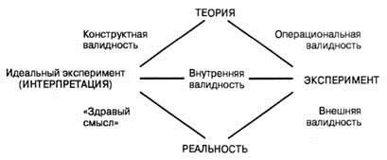
Идеальный эксперимент предполагает:
- изменение только независимой переменной
- контроль зависимой переменной;
- неизменность условий эксперимента
- эквивалентность испытуемых и неизменность их характеристик во времени
- отсутствие самого физического времени (как это ни парадоксально звучит), возможность проводить эксперимент бесконечно.
- проведение всех экспериментальных воздействий одновременно.
Идеальный эксперимент противостоит реальному, в котором изменяются не только интересующие исследователя переменные, но и ряд других условий.
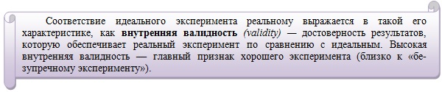
Внутренняя валидность характеризует меру влияния на изменение зависимой переменной тех условий (независимой переменной), которые варьирует экспериментатор.
Чем больше влияют на изменение зависимой переменной неконтролируемые исследователем условия, тем ниже внутренняя валидность эксперимента. Следовательно, больше вероятность того, что факты, обнаруженные в эксперименте, являются артефактами.
Планирование эксперимента необходимо для выявления влияния независимой переменной на зависимую за счет контроля других переменных. Переменные, являющиеся источником артефактов, либо устраняются, либо их влияние усредняется (за счет смешения и погашения изменчивости условий эксперимента. Не все переменные, влияющие на результат исследования, можно учесть или исключить (элиминировать). Те из них, которые нарушают внутреннюю валидность, называют «побочными». К числу побочных, полностью не устранимых переменных относят влияние фактора времени, фактор задачи, фактор индивидуального различия.
Рассмотрим более подробно центральное понятие «валидность». Обратимся к системе отношений «эксперимент—теория—реальность». На основе теории выдвигается гипотеза, которая, в конечном счете, и проверяется в эксперименте. Методики и план эксперимента должны соответствовать проверяемой гипотезе — степень этого соответствия и характеризуетоперациональную валидность. Например, в эксперименте по научению резкий звук зуммера используется как эквивалент «наказания» за ошибку, поэтому возникает сомнение в правильности такой интерпретации. В самом эксперименте мы должны максимально учесть, устранить и т. д. влияние побочных переменных на зависимую переменную. Внутренняя валидность характеризует меру влияния независимой переменной на зависимую по отношению к другим факторам.
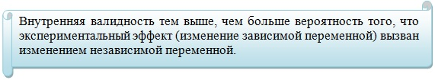
Эксперимент, который полностью воспроизводит внешнюю реальность, называется экспериментом полного соответствия. Разумеется, в реальности полное соответствие недостижимо. Мера соответствия экспериментальной процедуры реальности характеризуетвнешнюю валидность эксперимента.
Дополнительные переменные, которые требуют учета в эксперименте, влияют на внешнюю валидность. Если от внутренней валидности зависит достоверность экспериментальных результатов, то от внешней — переносимость результатов из лабораторных условий на реальные процессы и обобщение их на другие сферы реальности.
Наконец, связь теории и реальности отражается в адекватности теории реальности и прогностичности ее предсказаний. Кэмпбелл ввел еще одно важное понятие, характеризующее валидность эксперимента, а именно — конструктивную валидность. Конструктная валидность выражает адекватность метода интерпретации экспериментальных данных теории, т. е. в структуру следует ввести четвертую составляющую — интерпретацию: теория—эксперимент—интерпретация—реальность.

Конструктная валидность, по мнению Кэмпбелла, характеризует правильность обозначения (интерпретации) причины и экспериментального эффекта с помощью абстрактных терминов из обыденного языка или формальной теории.
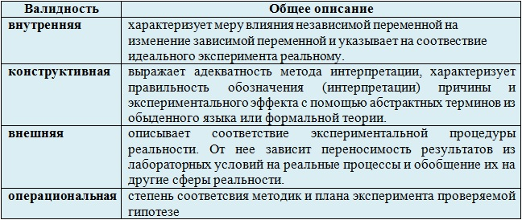
Таким образом, внутренняя валидность определяется достоверностью интерпретации экспериментального эффекта как связи изучаемой причины и следствия (отношение эксперимент—интерпретация), а конструктная валидность — правильностью употребления терминов той или иной теории при интерпретации данных эксперимента.
Кэмпбелл отмечает, что установление внутренней валидности требует отбрако-вывания альтернативных объяснений связи между зависимой и независимой переменными. Установление конструктивной валидности требует отказа от альтернативных интерпретаций соотношения причины и следствия с понятиями, взятыми из той или иной теории. С точки зрения Кэмпбелла, хороший эксперимент должен:
- выявлять временную последовательность предполагаемых причины и следствия;
- показывать, что вероятные причины и эффект взаимосвязаны (ковариантны);
- исключать влияние побочных переменных, которым можно было бы объяснить экспериментальный эффект;
- исключать альтернативные гипотезы о теоретических конструктах, объясняющих эту связь.

Часть 2. Факторов, нарушающие внутреннюю валидность
Кэмпбелл выделил восемь основных факторов, нарушающих внутреннюю валидность эксперимента.
Первую группу можно назвать факторами выборки:
- Селекция — неэквивалентность групп по составу, которая вызывает систематическую ошибку в результатах.
- Статистическая регрессия — частный случай ошибки селекции, когда группы отбирались на основе «крайних» показателей (иначе — корреляция из-за неоднородности группы).
- Экспериментальный отсев — неравномерное выбывание испытуемых из сравниваемых групп, приводящее к неэквивалентности групп по составу.
- Естественное развитие — изменение испытуемых, являющееся следствием течения времени, без связи с конкретными событиями изменение состояния (голод, усталость, болезнь и др.), свойств индивида (возрастные перемены, накопление опыта и др.).
Вторая группа — побочные переменные, влияние которых приводит к следующим эффектам:
- Эффект «истории» — конкретные события, происходящие в период между начальным и итоговым тестированием помимо экспериментального воздействия.
- Эффект тестирования — влияние предварительного тестирования на результат итогового.
- Инструментальная погрешность — определяется надежностью метода фиксации поведения испытуемого, т.е. надежностью теста; именно надежность влияет на валидность, по утверждению Кэмпбелла, а не наоборот.
- Взаимодействие факторов: отбора; естественного развития; истории (разные истории экспериментальных групп) и др.
Позже Кэмпбелл описал еще ряд источников нарушения внутренней валидности. Наиболее существенные относятся к экспериментальной процедуре, а именно: компенсаторное сопоставление эффектов различных воздействий, имитация воздействия, когда его на самом деле не происходит и др.
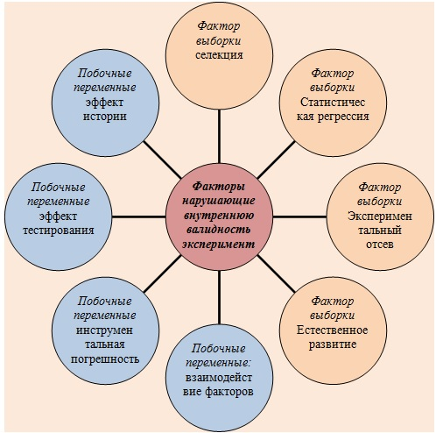

Часть 3. Реальный эксперимент и «эксперимент полного соответствия»
Внешняя валидность определяет, в какой мере результаты, полученные в эксперименте, будут соответствовать жизненной ситуации, послужившей «первообразом» для эксперимента. Кроме того, внешняя валидность характеризует возможность обобщения, переноса результатов, полученных в эксперименте, на весь класс жизненных ситуаций, к которым принадлежит «первообразная», и на любые другие.
Надо сказать, что внешняя валидность имеет особое значение на эмпирической стадии развития науки. В принципе возможны такие эксперименты, которые не соответствуют никаким реальным жизненным ситуациям, а служат лишь для проверки гипотез, источником которых является развитая теория. В развитых науках исследователи стремятся избегать «прямого замыкания». Экспериментальный результат — реальность, так как понятно, что эксперимент строится исходя из требований проверяемой теории, а не из требований соответствия реальности. Моделирование некоторых условий, например, в экспериментах по сенсорной депривации или выработке классических условных рефлексов, не соответствует никакой жизненной реальности. При условии, если под реальностью понимать то, что было, а не то, что потенциально может быть.
Поэтому многостраничные рассуждения такого солидного автора, как Готтсданкер, по поводу «экспериментов полного соответствия» или «экспериментов, улучшающих реальность», кажутся надуманными и архаичными.
Нельзя отрицать значение «внешней валидности» для эксперимента, если учитывать общее состояние психологической науки, а не «передовой» край психологической теории.
Внешняя валидность иногда трактуется как характеристика эксперимента, определяющая возможность переноса (обобщения) полученных результатов на различные времена, места, условия и группы людей (или животных). Однако возможность переноса является следствием двух причин:
- соответствия условий эксперимента его «первообразной» жизненной ситуации («репрезентативность» эксперимента);
- типичности самой «первообразной» ситуации для реальности («репрезентативность» ситуации).
Выбранная для моделирования в эксперименте ситуация может быть совершенно нерепрезентативной с точки зрения жизни той группы испытуемых, которая участвует в эксперименте, или являться редкой и нетипичной.
Внешняя валидность, как определяет ее Готтсданкер, влияет прежде всего на достоверность выводов, которую дают результаты реального эксперимента по сравнению с экспериментом полного соответствия. Для достижения высокой внешней валидности нужно, чтобы уровни дополнительных переменных в эксперименте соответствовали их уровням в реальности. Эксперимент, который не имеет внешней валидности, считается неверным. Добавим, что он неверен, если источником гипотезы является реальность, обыденное знание, а не теория. Эксперимент, не соответствующий реальности, может обладать совершенной внутренней и операциональной валидностью. Другое дело, что прямой перенос его результатов в реальность невозможен без учета влияния на зависимую переменную помимо независимой и дополнительных переменных.
Очевидно, что достижение полной внешней валидности невозможно в принципе, поэтому любое «чистое» аналитическое исследование является внешне невалидным. Вместе с тем рекомендуется максимально учитывать влияние дополнительных переменных на экспериментальный эффект, так как неизвестно, когда будет построена теория для их объяснения, а данные, возможно, придется использовать на практике.

Часть 4. Причины нарушения внешней валидности
Заботу о внешней валидности эксперимента особо проявляют исследователи, работающие в прикладных областях: клинической психологии, педагогической и организационной психологии. Это понятно, ибо для решения своих повседневных задач им чаще приходится прибегать к постановке экспериментов, имитирующих реальность. По сути, историческая дискуссия сторонников лабораторного эксперимента и «естественного эксперимента» была отражением разного методического подхода специалистов, занимавшихся фундаментальной или прикладной психологией. В настоящее время факторами, влияющими на внешнюю валидность, считают неустранимые особенности эксперимента, отличающие его от реальной ситуации. Кэмпбелл ставит знак равенства между внешней валидностью, репрезентативностью эксперимента и возможностью генерализации его результатов. Он относит к факторам, угрожающим внешней валидности, в первую очередь эффекты, связанные с особенностями объекта исследования: обучаемость, наличие памяти, способность эмоционально реагировать на ситуации. Кэмпбелл называет главные причины нарушения внешней валидности:
- Эффект тестирования — уменьшение или увеличение восприимчивости испытуемых к экспериментальному воздействию под влиянием тестирования. Например, предварительный контроль знаний учеников может повысить их интерес к новому учебному материалу. Поскольку генеральная совокупность предварительному тестированию не подвергается, то результаты для нее могут быть нерепрезентативными.
- Условия проведения исследования. Они вызывают реакцию испытуемого на эксперимент. Следовательно, его данные нельзя переносить на лиц, не принимавших участия в эксперименте, этими лицами является вся генеральная совокупность, кроме экспериментальной выборки.
- Взаимодействие факторов отбора и содержания экспериментального воздействия. Их следствия — артефакты (в экспериментах с добровольцами или испытуемыми, участвующими по принуждению).
- Интерференция экспериментальных воздействий. Испытуемые обладают памятью и обучаемостью. Если эксперимент состоит из нескольких серий, то первые воздействия не проходят для них бесследно и сказываются на появлении эффектов от последующих воздействий.
Большинство причин нарушения внешней валидности связано с особенностями психологического эксперимента, проводимого с участием человека, которые отличают психологическое исследование от эксперимента, осуществляемого специалистами других естественных наук.
На взаимодействие процедуры тестирования и содержания экспериментального воздействия первым обратил внимание в 1949 г. Р. Л. Соломон [Solomon R.L., 1949] при проведении исследования школьников: предварительное тестирование снижало эффективность обучения. Исследование социальных установок показало, что предварительное тестирование оказывало влияние на установки личности и ее подверженность убеждению, а в экспериментах Ховленда, наоборот, ослабляло убеждающее воздействие фильмов.
Эффект тем больше, чем необычнее процедура тестирования и чем более сходно по содержанию экспериментальное воздействие с тестом. Для того чтобы избежать эффекта предварительного тестирования, Кэмпбелл рекомендует применять экспериментальные планы с предварительно не тестируемыми группами.
Как уже отмечалось, «взаимодействие состава группы и воздействия» связано с неслучайным участием испытуемых в эксперименте. Реакция может быть двух типов: готовность добровольцев «подвергнуться воздействию» и отказ, негативная реакция тех, кто принудительно привлечен к участию в эксперименте. В исследованиях по научению могут согласиться участвовать только интеллектуально одаренные люди. Выбывание испытуемых в ходе эксперимента может вызываться экспериментальным воздействием. К примеру, лица, потерпевшие неудачу при выполнении заданий на мотивацию достижения, могут отказаться от участия в последующих сериях.
Естественно, практически невозможно элиминировать лишь фактор «реакции на эксперимент». Еще раз отметим, что проблема внутренней валидности разрешима в принципе, так как можно подобрать соответствующие процедуры планирования эксперимента и математической обработки результатов, чтобы обеспечить заданный уровень их достоверности.
Согласно Кэмпбеллу, проблема внешней валидности как репрезентативности эксперимента по отношению к реальности неразрешима, так как индукция, т.е. обобщение, никогда не может быть полностью объективна.
Проблема внешней валидности как адекватности ситуации эксперимента его «первообразной» жизненной ситуации также неразрешима логическими и математическими средствами: она требует привлечения всей совокупности научных психологических знаний для описания ситуации в целом.

Лекция 3. Экспериментальная выборка.

Часть 1. Экспериментальная выборка
Объектом психологического исследования может выступать либо отдельный индивид (общепсихологический эксперимент), либо одна группа и множество групп — «группа групп» (социально-психологический эксперимент). Эксперимент можно провести с участием одного испытуемого, а полученные результаты применить для объяснения поведения всех других людей. Но люди различаются по полу, возрасту, расе, национальности, принадлежности к той или иной культуре или религии, социальному и экономическому положению и т.д. Следовательно,простая генерализация (обобщение) данных, полученных при исследовании одного испытуемого, невозможна.

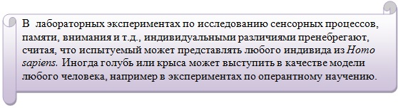
Эксперимент с одним испытуемым проводится тогда, когда:
- индивидуальными различиями можно пренебречь, исследование чрезвычайно велико по объему и включает множество экспериментальных проб;
- испытуемый — уникальный объект, например гениальный музыкант или творчески одаренный шахматист;
- от испытуемого требуется особая компетентность при проведении исследования (эксперимент с обученными испытуемыми);
- повторение данного эксперимента с участием других испытуемых невозможно.
Для экспериментов с одним испытуемым разработаны особые экспериментальные планы.
Чаще исследование проводится с экспериментальной группой, в которой все испытуемые объективно различны, но отобраны и распределены по подгруппам с помощью той или иной стратегии. Задача сводится, во-первых, к устранению «эффекта смешения». Под этим термином понимается влияние индивидуальных различий между испытуемыми на связь независимой и зависимой переменных.
Например, на публичное поощрение за хорошую работу люди разного темперамента реагируют неодинаково. Тем самым контролируется влияние побочной переменной на внутреннюю валидность. Кроме того, экспериментальная группа должна представлять изучаемую популяцию, т.е. обеспечивать внешнюю валидность эксперимента.
Различают четыре основных вида «дизайна» — конструирования экспериментальных групп.
Первый вариант: исследование проводится с двумя- экспериментальной и контрольной группами, которые ставятся в разные условия. Это наиболее распространенный способ.
Второй вариант исследование одной группы: ее поведение изучается и в экспериментальных и в контрольных условиях. Он применяется, когда имеется только экспериментальная группа и нет возможности сформировать контрольную. Этот план не контролирует «эффект последовательности» и используется лишь в тех редких случаях, когда эффектом последовательности можно пренебречь.
Третий вариант — конструирование групп методом «парного дизайна». Для каждого члена группы подбирается эквивалентный ему (или похожий на него) человек, и они распределяются по разным группам. Соответственно контрольная и экспериментальная группы становятся похожими по составу испытуемых. В этом случае невозможно достичь полной эквивалентности групп, но данный способ лучше, чем эксперимент с участием одной группы в разных условиях.
Четвертый план является смешанным: все группы ставятся в разные условия. При этом образуется несколько групп. Такой способ применяется при факторном планировании эксперимента.

Часть 2. Формирование выборки испытуемых
Формирование выборки испытуемых — экспериментальной группы — должно подчиняться ряду правил.
1. Содержательный критерий (критерий операциональной валидности, отражающей соотвествие экспериментального метода проверяемой гипотезе). Подбор экспериментальной группы должен определяться предметом и гипотезой исследования. Бессмысленно проверять степень развития произвольного запоминания у годовалых и двухлетних детей или выяснять, в какой мере уровень интеллекта группы московских бомжей влияет на выбор того или иного кандидата в Государственную думу (ибо они голосовать не имеют права).
Экспериментатор создает модель идеального объекта экспериментального исследования для своего частного случая и по возможности его описывает, а затем следует этому описанию при формировании экспериментальной группы. Характеристики реальной экспериментальной группы должны минимально отклоняться от характеристик идеальной экспериментальной группы.
2. Критерий эквивалентности испытуемых (критерий внутренней валидности). Результаты, полученные при исследовании экспериментальной выборки, должны распространяться на каждого ее члена. Учитываются все значимые характеристики объекта исследования, различия в выраженности которых могут существенно повлиять на зависимую переменную.
Допустим, необходимо проверить влияние ситуативной тревожности детей на скорость овладения школьными навыками. В этом случае состав экспериментальной группы должен быть подобран так, чтобы в нее входили дети с одинаковым уровнем развития интеллекта. Если же это не удается сделать, то при обработке данных используется нормировка результатов на величину значимого параметра.
Процедура подбора эквивалентных групп и эквивалентных испытуемых называется рандомизацией.
3. Критерий репрезентативности (критерий внешней валидности). Существуют теоретические статистические критерии репрезентативности (представленности) выборки испытуемых. Группа лиц, участвующих в эксперименте, должна представлять всю часть популяции, по отношению к которой мы можем применять данные, полученные в эксперименте. Величина экспериментальной выборки определяется видом статистических мер и выбранной точностью (достоверностью) принятия или отвержения экспериментальной гипотезы. Она может быть равна множеству индивидов, чье поведение нас интересует. Экспериментальная выборка может представлять лишь часть интересующего нас множества. Главная проблема состоит в том, чтобы определить, на какие другие интересующие нас группы можно распространить результаты проводимого нами исследования.
Исследование может проводиться при участии студентов 2-го курса университета, а данные приписываются всем людям, или «людям в возрасте от 17 до 21 года», или «людям со средним образованием в возрасте от 17 до 21 года» и т. д. Чем меньше генерализация, т. е. чем точнее набор критериев, описывающих популяцию, на которую распространяются выводы о характеристиках экспериментальной выборки, тем выше внешняя валидность эксперимента.
Процедура рандомизации. Это моделирование популяции методом случайного выбора. Экспериментальную выборку составляют так, что каждой личности предоставляется равный шанс для участия в эксперименте. Каждому индивиду присваивается номер; с помощью таблицы случайных чисел производится формирование экспериментальной выборки. Процедура очень трудноосуществима, поскольку каждый представитель популяции должен быть учтен.
Процедура случайного отбора. Отбирают любую группу испытуемых, затем измеряют у них значимое для эксперимента индивидуальное свойство. После этого испытуемых распределяют по группам методом Монте-Карло так, что вероятность попасть в группу для каждого испытуемого равна.
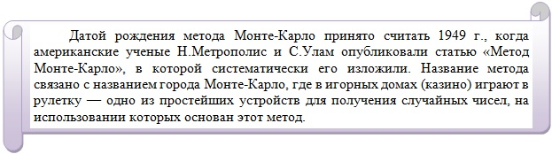
Стратометрическая процедура. Генеральная совокупность рассматривается как совокупность групп, обладающих определенными характеристиками. В экспериментальную выборку отбираются испытуемые с соответствующими характеристиками — так, чтобы в ней были равно представлены лица из каждой страты. Чаще всего используются следующие характеристики: пол, возраст, политические предпочтения, образование и уровень доходов. Эту стратегию применяют психодиагносты при разработке тестов, педагогические психологи, в основном же ею пользуются социологи и социальные психологи при опросах общественного мнения, исследовании социальных установок и т.д.
Ряд авторов выделяет стратегию попарного отбора. При этом экспериментальная и контрольная группы составляются из индивидов, эквивалентных по значимым для эксперимента побочным параметрам. Идеальный вариант — использование близнецовых пар (моно- и дизиготных). Разновидностью этой стратегии является подбор однородных подгрупп, в которых испытуемые уравнены по всем характеристикам, кроме интересующих исследователя дополнительных переменных. Другой вариант — выделение значимой дополнительной переменной. Все испытуемые тестируются, ранжируются по уровню выраженности переменной. Группы формируются так, чтобы испытуемые, обладающие одинаковыми или близкими значениями переменной, попали в разные группы.
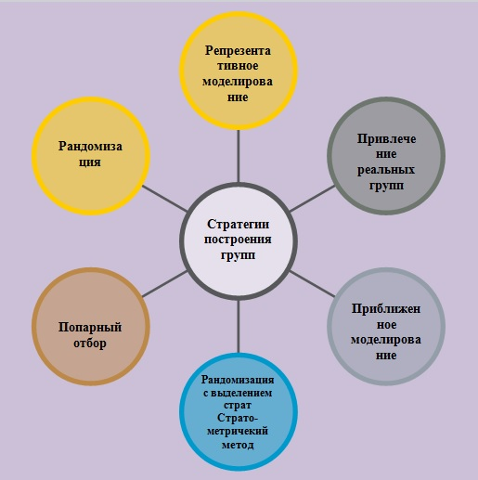

Часть 3. Типы привлечения испытуемых в группу
Различают два основных типа привлечения испытуемых в группу:
- отбор, его проводят при рандомизации, рандомизации с выделением страт, при репрезентативном и приближенном моделировании
- распределение осуществляется при способе составления групп из эквивалентных пар и исследованиях с участием реальных групп.
Считается, что наилучшая внешняя и внутренняя валидность достигается при стратегии подбора эквивалентных пар и стратометрической рандомизации: индивидуальные особенности испытуемых с помощью этих стратегий контролируются максимально. В остальных же случаях нет никаких гарантий эквивалентности испытуемых, контролируемости индивидуальных различий и представительности группы.
Привлечение добровольцев или принудительное участие в эксперименте нарушает репрезентативность выборки. Стратегии попарного моделирования, приближенного моделирования и стратометрической рандомизации, в отличие от стратегии рандомизации («случайно отобранных групп»), требуют знания дополнительного параметра - индивидуальной особенности, которая может оказать значимое влияние на результат эксперимента. Ошибка в выделении этого параметра и/или недоучет других параметров приводят экспериментатора к неудаче. Очевидно, что применение таких стратегий формирования групп должно опираться на серьезные знания в области дифференциальной психологии (психологии индивидуальных различий).
Рандомизацию можно считать наиболее надежной стратегией и с точки зрения репрезентации в эксперименте изучаемой популяции, и с точки зрения контроля дополнительных переменных. Наиболее существенная проблема при рандомизации: в какой мере первичная выборка, из которой мы формируем экспериментальную и контрольные группы, действительно представляет генеральную совокупность? Решение этой проблемы — дело искусства и интуиции экспериментатора.

Часть 4. Численность экспериментальной выборки
В зависимости от целей и возможностей она может варьировать от одного испытуемого до нескольких тысяч человек. Количество испытуемых в отдельной группе (экспериментальной или контрольной) в большинстве экспериментальных исследований варьирует от 1 до 100. Рекомендуется, чтобы численность сравниваемых групп была не менее 30-35 человек из соображении статистических: коэффициенты корреляции выше 0,35 при таком количестве испытуемых значимы при а = 0,05.
Если же для обработки данных используется факторный анализ, то существует простое правило:
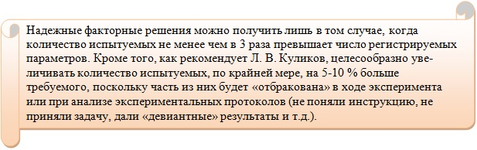
Рекомендуется (кроме специальных случаев) разбивать общую группу на подгруппы мужчин и женщин и обрабатывать данные отдельно для каждой подгруппы.
Возрастной состав определяется исходя из целей исследования. Для ориентировки приведемнаиболее распространенную периодизацию возрастов:
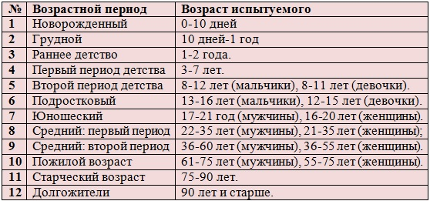

Лекция 4. Экспериментальные переменные и способы их контроля.

Часть 1. Эмпирические признаки
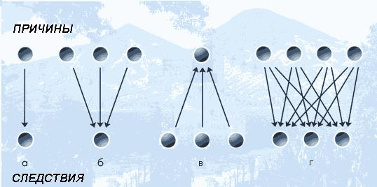Экспериментатор проверяет гипотезу о причинной связи двух явлений, А и В. Понятие «причинность» является наиболее сложным в науке.
Существует ряд эмпирических признаков причинной связи между двумя явлениями.
Первый признак — разделенность причины и следствия во времени и предшествование причины следствию. Если исследователь обнаруживает изменения в объекте после экспериментального воздействия, по сравнению с аналогичным объектом, который воздействию не подвергался, у него есть повод говорить о том, что экспериментальное воздействие стало причиной изменения состояния объекта. Наличие воздействия и сравнение объектов являются необходимыми условиями такого вывода, ибо не всегда предшествующее событие — причина последующего.
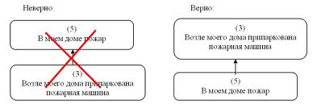
Второй признак — наличие статистической связи между двумя переменными (причиной и следствием). Изменение величины одной из переменных должно сопровождаться изменением величины другой. Иначе говоря, между переменными должна наблюдаться либо линейная корреляция, как между уровнем вербального интеллекта и школьной успеваемостью, либо нелинейная корреляция, как между уровнем активации и степенью эффективности научения (закон Йеркса—Додсона).
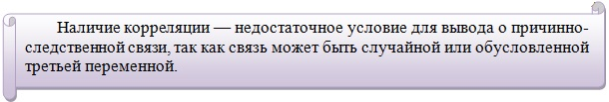
Третий признак — причинно-следственная связь регистрируется, если экспериментальная процедура исключает иные возможности объяснения связей А и В, кроме как причинной, и все другие альтернативные причины возникновения явления В исключены.
Процедура проверки экспериментальной гипотезы о причинной связи двух явлений.
- Экспериментатор моделирует предполагаемую причину: она выступает в качестве экспериментального воздействия.
- Экспериментальное воздействие служит для изменения независимой переменной, которая является непосредственной причиной изменения зависимой переменной.
- Следствие — изменение состояния объекта — регистрируется с помощью какого-либо измерительного инструмента.
Внешние («прочие») переменные экспериментальной ситуации экспериментатор должен контролировать.
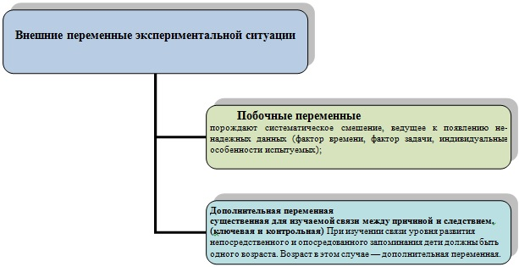
Ключевая дополнительная переменная особо значимая для эксперимента».Контрольная переменная - дополнительная переменная в факторном эксперименте становится второй основной.
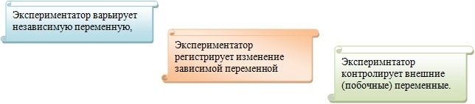
Исследователи различают разные виды независимой переменной: качественную («есть подсказка» — «нет подсказки»), количественную (уровень денежного вознаграждения).
Среди зависимых переменных выделяются базисные. Базисная переменная — единственная зависимая переменная, на которую оказывает влияние независимая переменная.
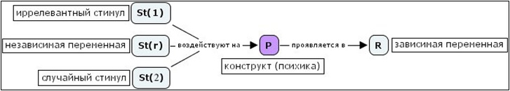

Часть 2. Независимая переменная
При проведении экспериментального исследования важнейшей задачей является выделение независимой переменной и ее изоляция от других переменных. Эксперимент, где это условие соблюдается, называют чистым экспериментом. Однако в психологии чистые экспрерименты – редкость, потому что психологические переменные, как правило, связаны между собой, и воздействие на одну автоматически порождает воздействие на другую.
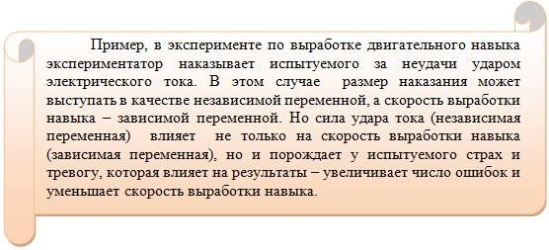
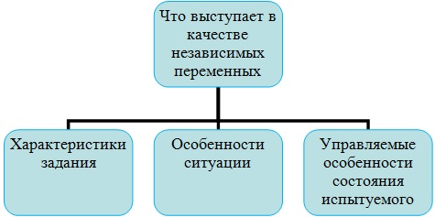
1) Характеристики заданий
Экспериментатор варьирует интенсивность или характер стимула (в психофизиологических экспериментах – громкость звука, цвет света и т.п.), стимульный материал (при изучении памяти - бессмысленные слоги, слова, цифры и др.), порядок предъявления стимулов. Варьируя инструкцию, экспериментатор меняет цели испытуемого и смотрит, как при этом меняется его состояние (зависимая переменная). Экспериментатор может варьировать средства, которые предоставляются испытуемому для решения задачи, ставить перед ним препятствия, изменять системупоощрений и наказаний в ходе выполнения задания и т.д.
2) Особенности ситуации (внешние условия)
- Физические параметры ситуации, не являющиеся стимулами. Расположение аппаратуры, внешний вид помещения, освещенность, звуки и шумы, температура, размещение мебели, окраска стен, время проведения эксперимента
- Социально психологические параметры: изоляция — работа в присутствии экспериментатора, работа в одиночку — работа с группой и т.д.
- Особенности общения и взаимодействия испытуемого (испытуемых) и экспериментатора.
3) Управляемые состояния испытуемого («переменные организма»). Примеры - степень утомления, напряженности, возбуждения.
Примечание: Иногда выделяют четвертый вид независимых переменных —константные характеристики испытуемого (интеллект, пол, возраст и т. д.). Но этот вопрос остается спорным. Авторы большинства учебников по теории психологического метода, например М. Мэтлин, относят эти параметры к числу независимых переменных эксперимента. Другие авторы, относит их к дополнительным переменным, поскольку на них нельзя воздействовать, а можно лишь учитывать при формировании экспериментальных и контрольных групп. Как правило, в современном экспериментальном исследовании дифференциально-психологические особенности индивидов, такие как интеллект, пол, возраст, социальное положение (статус) и т.д., учитываются в качестве дополнительных переменных, которые контролируются экспериментатором в общепсихологическом эксперименте. Эти переменные могут превращаться во «вторую основную переменную» в дифференциально-психологическом исследовании, и тогда используется факторный план.

Часть 3.1. Зависимая переменная
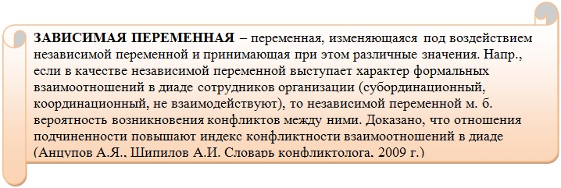
Изучая поведение человека, психологи в качестве зависимой переменной выбираются параметры вербального и невербального поведения. К ним относятся, например:
- время, которое затратил испытуемый при решении задачи,
- изменения мимики его лица при просмотре эротического фильма;
- время двигательной реакции на звуковой сигнал и т.д.
Выбор поведенческого параметра определяется исходной экспериментальной гипотезой. Зависимая переменная должна быть максимально конкретизирована и операционализирована — поддаваться регистрации в ходе эксперимента.
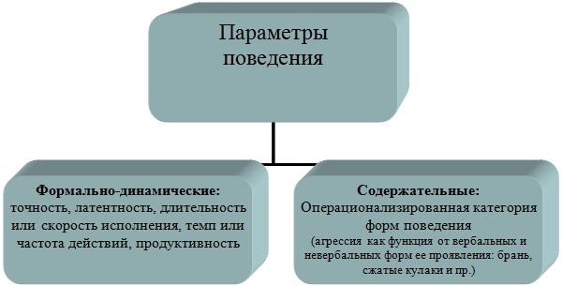
Формально-динамические (или пространственно-временные) параметры легко поддаются аппаратурной регистрации. Приведем примеры этих параметров.
1. Точность. Наиболее часто регистрируемый параметр. Поскольку большинство заданий, предъявляемых испытуемому в психологических экспериментах, являются задачами на достижения, то точность или противоположный параметр — ошибочность действий — будет главным регистрируемым параметром поведения.
2. Латентность. Психические процессы протекают скрытно от внешнего наблюдателя. Время от момента предъявления сигнала до выбора ответа называется латентным временем. В некоторых случаях латентное время является важнейшей характеристикой процесса, например при решении мыслительных задач.
3. Длительность, или скорость, исполнения. Является характеристикой исполнительного действия. Время между выбором действия и окончанием его выполнения называют скоростью действия (в отличие от латентного времени).
4. Темп, или частота, действий. Важнейшая характеристика, особенно при исследовании простейших форм поведения.
5. Продуктивность. Отношение числа ошибок или качества выполнения действий ко времени выполнения. Служит важнейшей характеристикой при исследовании научения, познавательных процессов, процессов принятия решения и т. д.
Содержательные параметры поведения предполагают категоризацию формы поведения либо в терминах обыденного языка, либо в терминах проверяемой теории.
Проблема фиксации качественных особенностей поведения решается посредством:
а) обучения наблюдателей и разработки карт наблюдения;
б) измерения формально-динамических характеристик поведения с помощью тестов.
Зависимая переменная должна быть валидной и надежной. Надежность переменной проявляется в том, что она устойчиво регестрируется при изменении условий эксперимента в течение времени. Валидность зависимой переменной определяется только в конкретных условиях эксперимента и применительно к определенной гипотезе.
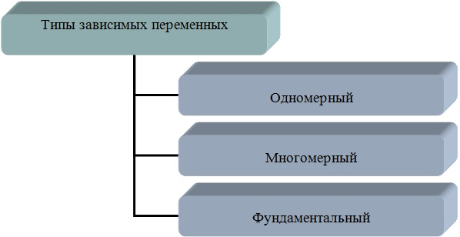

Часть 3.2.
Одномерный тип зависимой переменной: регистрируется лишь один параметр, который считается проявлением зависимой переменной (предполагается, что независимой и зависимой переменными существует функциональная линейная связь).
Многомерный тип зависимой переменной предполагает выделение парметров, которые фиксируются экспериментатором независимо друг от друга. Например, уровень интеллектуальной продуктивности проявляется во времени решения задачи, его качестве, трудности решенной задачи.
Фундаментальный тип зависимой переменной: известно отношение между отдельными параметрами многомерной зависимой переменной, параметры рассматриваются в качестве аргументов, а сама зависимая переменная — в качестве функции. Например, фундаментальное измерение уровня агрессии F(a) рассматривается как функция отдельных ее проявлений (а) мимики, пантомимики, брани, рукоприкладства и др.

Существует еще одно важное свойство зависимой переменной, а именно — сензитивность (чувствительность) зависимой переменной к изменениям независимой. Суть в том, что манипуляция независимой переменной влияет на изменение зависимой. Если при изменении независимой переменной, зависимая не изменяется, то зависимая переменная несензитивна по отношению к независимой.
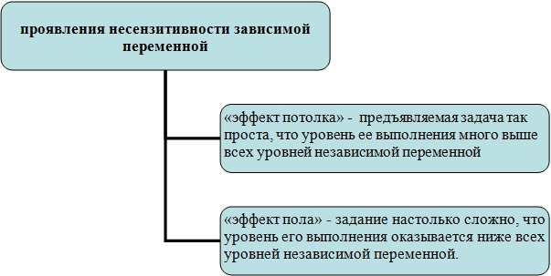
Итак, как и прочие компоненты психологического исследования, зависимая переменная должна быть валидна, надежна, обладать чувствительностью к изменению уровня независимой переменной.
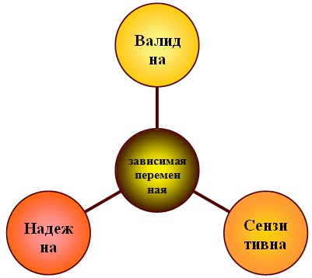
Приемы фиксации изменений зависимой переменной:
- Непосредственное измерение. Оно применяется наиболее часто в экспериментах с участием одного испытуемого. Изменение зависимой переменной регистрируется во время эксперимента вслед за изменением уровня независимой переменной. Примером является фиксация результатов в экспериментах по научению. Кривая научения представляет собой классический вариант тренда — изменения успешности выполнения заданий в зависимости от числа проб (времени проведения эксперимента).
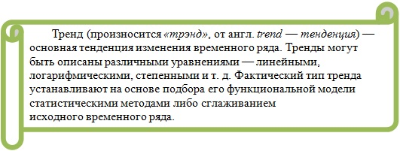
Для обработки таких данных применяется статистический аппарат анализа трендов.
- Отсроченное измерение. Между воздействием и эффектом проходит определенный промежуток времени, его длительность устанавливается по времени отдаленности следствия от причины. Прием дозы алкоголя увеличивает время сенсомоторной реакции не сразу, а по прошествии определенного времени. То же самое можно сказать о влиянии заучивания конкретного количества иностранных слов на успешность перевода текста на редкий язык: эффект проявляется не сразу (если проявляется).

Часть 4. Отношения между переменными
В основе построения современной экспериментальной психологии лежит формула -поведение есть функция личности и ситуации:

Устанавливается зависимость поведения испытуемого (B) от ситуации (S) (стимула, задачи), состояния организма (болезни, усталости, уровня активации, фрустрации потребностей и т.д.) или его личностных свойств (тревожности, мотивации) (P). Исследования проводятся с участием групп людей, различающихся по данному признаку.
Рассмотрим возможные варианты отношений между переменными. Существует пять основных видов связи переменных.
1. Отсутствие зависимости. Графически он выражается в форме прямой, параллельной оси абсцисс на графике, где по оси абсцисс (X) отложены уровни независимой переменной, а по оси ординат (У) – зависимой переменной. Зависимая переменная не чувствительна к изменению независимой перменной.
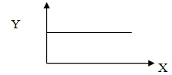
2. Монотонно возрастающая зависимость наблюдается тогда, когда увеличению значений независимой переменной соответствует изменение зависимой переменной.
Уровень (интенсивность) ощущений
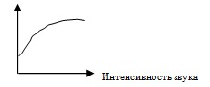
3. Монотонно убывающая зависимость наблюдается, если увеличению значений независимой переменной соответствует уменьшение уровня независимой переменной.
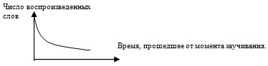
4. Нелинейная зависимость U-образного типа обнаруживается в большинстве экспериментов, в которых выявляются особенности психической регуляции поведения:
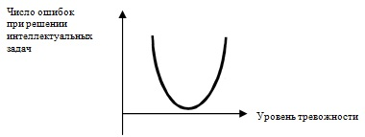
5. Инвертированная U-образная зависимость получается в многочисленных экспериментальных и корреляционных исследованиях, как в психологии личности, мотивации, так и в социальной психологии.
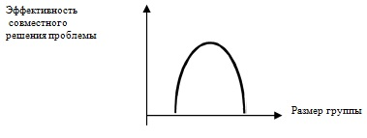
6. Сложная квазипериодическая зависимость уровня зависимой переменной от уровня независимой.
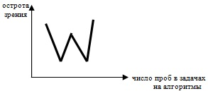
При выборе способа описания выявленных зависимостей работает «принцип экономии». Предпочтительнее простое описание, чем комплексное, даже если они одинаково успешны.
Так называемое «комплексное описание», «многомерное описание» есть зачастую просто попытка уйти от решения научной проблемы, способ маскировки личной некомпетентности, которую хотят скрыть за путаницей корреляционных связей и сложносоставными формулами, где все всему равняется.

Часть 5. Контроль переменных
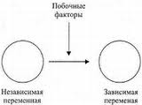Различают контроль независимой переменной и контроль «прочих» или внешних (побочных и дополнительных переменных).
Существует два способа контроля независимой переменной.
- Контроль производится с помощью активного манипулирования, варьирования независимой переменной (изменение громкости сигнала, порядка предъявления стимулов и т.п.).
- Контроль производится путем отбора определенных значений независимой переменной из числа уже существующих переменных. Такой контроль считается пассивным. В качестве переменных выбираются характеристики субъекта – уровень интеллекта, авторитарность, гендер, раса, наличие мужских или женских гормонов, какое-либо качество или константная характеристика личности, которую трудно или невозможно изменить. Экспериментатор не может изменить авторитарность человека, но он может выбрать испытуемых с различной степенью авторитарности.
Приемы контроля влияния внешних («прочих») переменных на результат эксперимента.
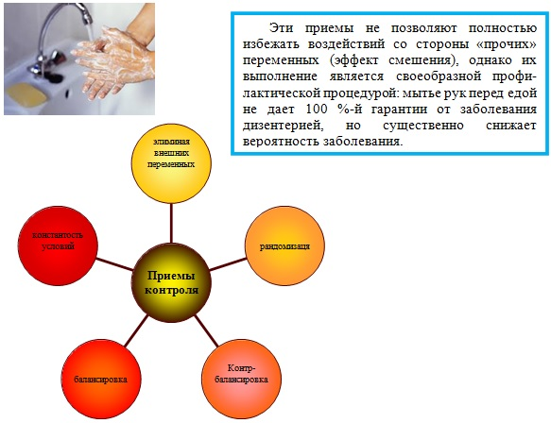
1. Элиминация. Наиболее простой по сути, но трудноосуществимый в реальности способ контроля. Экспериментальную ситуацию конструируют так, чтобы исключить внешнюю переменную. Например, в психофизических лабораториях создаются экспериментальные камеры, изолирующие испытуемого от внешних звуков, шумов, вибрационного воздействия и электромагнитных полей. Но элиминировать влияние таких внешних переменных, как пол, возраст, интелеллект невозможно.
2. Создание константных условий. Когда внешние переменные не удается исключить из экспериментальной ситуации, то исследователю приходится делать их неизменными.

Исследователь стремится сделать неизменными внешние пространственно-временные условия проведения эксперимента. Стандартизирует технику проведения исследования и оборудование экспериментальных помещений (звуки, ароматы, окраску стен, вид фурнитуры, расположение мебели и т.д.).
Исследователь стремится сделать константными дополнительные переменные — уравнять группы испытуемых по основным значимым для исследования индивидуальным характеристикам (уровню образования, полу, возрасту).
Экспериментатор предъявляет инструкцию одинаково всем испытуемым (разумеется, исключая те случаи, когда она изменяется в соответствии с планом эксперимента). Он стремится сохранять неизменными интонацию и силу голоса. Рекомендуется записывать инструкцию на магнитофон и предъявлять запись (кроме особых случаев).
В частности, экспериментальные пробы или наблюдение за поведением проводятся со всеми испытуемыми в одно и то же время суток и в один и тот же день недели, например в понедельник в 9 часов утра.
Однако это не гарантирует избавления от эффекта смешения.
Допустим, мы тестируем уровень достижений школьников при решении простых арифметических задач. Школьники - «совы», у которых уровень работоспособности приходится на вторую половину дня, будут в менее благоприятном состоянии, чем школьники - «жаворонки». Если они преобладают в группе, то их результаты будут смещены по сравнению с результатами, которые могли бы получиться на генеральной совокупности.
3. Балансировка. Когда отделить влияние независимой переменной от влияния зависимой переменной не удается, то во избежание эффекта смешения формируютэкспериментальную и контрольную группы.
Отличие экспериментальной и контрольной групп в том, что экспериментальное воздействие осуществляется только на испытуемых, включенных в экспериментальную группу.
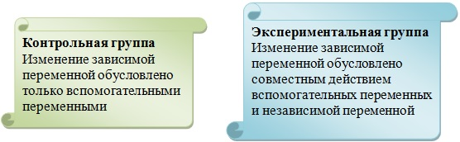
Таким образом, ВП оказывают равное влияние на ЗП в обеих группах, т.е. влияние ВП является сбалансированным.
Иногда требуется более одной контрольной группы.
В учебнике Солсо описан эксперимент по лечению речевых фобий методами поведенческой и рациональной терапии, в котором использовались две разные контрольные группы – обычная и плацебо (Солсо, с.64-65). Так как в группе плацебо результат оказался выше, чем в группе рациональной терапии, то фактически рациональная терапия может считаться плацебо-методом; с другой стороны, поскольку даже в «чистой» контрольной группе результаты улучшились, то результаты этой группы можно использовать как точку отсчета для оценки разных методов (улучшение при: поведенческой терапии – 100%, рациональной терапии – 60%, плацебо – 73%, контрольной – 30%).
4. Контрбалансировка. Этот прием применяют тогда, когда эксперимент включает в себя несколько серий и нужно исключить эффект последовательности (в разных его проявлениях, таких как тренировка, утомление и др.).
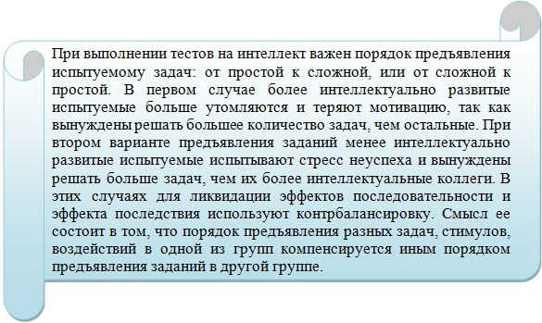
Контрбалансировка бывает внутригрупповая и межгрупповая.
В первом случае для одних и тех же участников эксперимента в одной серии порядок предъявления стимулов А – В , в другой серии - обратный порядок В – А.
Во втором случае испытуемым одной группы предъявляют стимулы в порядке А-В, а испытуемым второй группы – в порядке – В-А.
Таким образом эффект последовательности целенаправленно распределяется на все экспериментальные условия.
Пример межгрупповой контрбалансировки.
Экспериментаторы хотят узнать, как цвет вина влияет на его предпочтение потребителями. Существует способ, с помощью которого можно менять цвет вина, не влияя на его вкус. В эксперименте используется вино натурального цвета – темно-рубинового и измененного, зеленого. Зависимая переменная – оценка предпочтений по 5-балльной шкале. Поскольку при дегустации вина вторая порция может показаться более приятной не потому, что ее вкус лучше, а из-за того, что дегустатору жизнь вообще стала представляться более приятной, необходимо уравновесить процедуру. Уравновешивание (контрбалансировка) может быть достигнуто, если первая половина испытуемых (первая группа) сначала будет пробовать окрашенное вино, затем вино натурального цвета (последовательность АВ), а вторая – сначала вино натурального цвета, затем окрашенное (последовательность ВА).

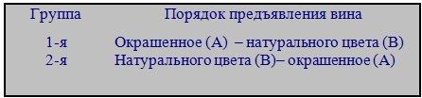
Следует лишь учитывать, что большое число попыток может вызвать утомление у испытуемого. Но этот план позволяет контролировать эффект последовательности. Упрощение же плана контрбалансировки приводит к появлению эффекта последовательности. Однако контрбалансировка не позволяет полностью исключить еще один эффект, а именно — влияние изменения порядка предъявления заданий на значение зависимой переменной. Он называется дифференцированным переносом: переход от ситуации 1 (когда она создается первой) к ситуации 2 отличается от перехода от ситуации 2 (когда она идет первой) к ситуации 1. Этот эффект приводит к тому, что реальные различия между двумя разными экспериментальными ситуациями при регистрации преувеличиваются.
Итак, техника контрбалансировки заключается в том, что каждый испытуемый получает более чем один вариант воздействия (АВ или ВА) и эффект последовательности целенаправленно распределяется на все экспериментальные условия.
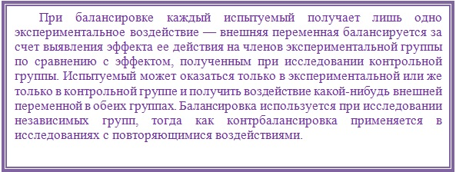
5. Рандомизация. Рандомизация - это процедера, позволяющая исключить влияние индивидуальных особенностей испытуемых на результат эксперимента.
Она гарантирует равную возможность каждому члену популяции стать участником эксперимента. Каждому представителю выборки присваивается порядковый номер, а выбор испытуемых в экспериментальную и контрольную группы проводится с помощью таблицы «случайных» чисел. Рандомизация применяется в двух случаях:
- когда известно, как управлять внешними переменными в экспериментальной ситуации, однако нет возможности использовать рассмотренные выше техники контроля;
- когда необходимо оперировать какой-либо внешней переменной в экспериментальной ситуации, однако ее невозможно специфицировать и применить другие техники.
По мнению многих специалистов, в том числе Кэмпбелла, уравнивание групп посредством процедуры рандомизации является единственно надежным способом элиминации влияния внешних (дополнительных) переменных на зависимую. Кэмпбелл определяет рандомизацию как универсальный способ уравнивания групп перед экспериментальным воздействием. Другие способы, например метод попарного сравнения, характеризуются им как малонадежные и ведущие к невалидным выводам.
Рисунок отбражает, предложенный МакГиганом, алгоритм пошагового контроля влияния внешних переменных на зависимую переменную.
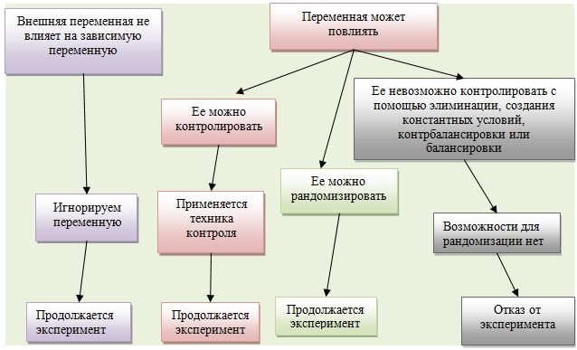

Тема 5. Экспериментальные и неэкспериментальные планы.
Содержание. Планы для одной независимой переменной (три версии). Планы для одной независимой переменной и нескольких групп. Планы экспериментов для одного испытуемого. Факторные планы. Доэкспериментальные и квазиэкспериментальные планы. Планыeх-post-facto. Корреляционное исследование. Виды корреляционных связей. Основные типы корреляционного исследования.
Основные понятия. План исследования, план истинного эксперимента, квазиэкспериментальный план, воздействие, источники артефактов, факторный план, воздействие, источники артефактов, факторный план, латинский квадрат, ротационный план, асимметричный перенос, симметричный перенос, план альтернативных воздействий, схемы уравнивания, план ex-post-facto, корреляция, коэффициент корреляции, лонгитюд, естественное развитие.
Результатом изучения данного раздела должно быть знание методов планирования эксперимента, умение строить различные виды планов, в том числе планы для одного испытуемого, обосновать процедуру эксперимента. Следует научиться различать планы истинного эксперимента, квазиэксперимента и доэкспериментальные планы.
Вопросы для самопроверки к теме 5:
- Какие источники артефактов позволяет контролировать план Coлoмона?
- Чем квазиэксперимент отличается от эксперимента?
- В чем состоит преимущество планирования по методу «латинского квадрата» по сравнению с использованием полного факторного плана?
- В каких случаях прибегают к схемам ypaвнивaния?
- Каковы особенности многомерного эксперимента?
- В чем различие конвергентного и дивергентного подходов при планировании кросскультурных исследований?
- Какие способы контроля внешней и внутренней валидности применяются в психогенетическом исследовании?

Лекция 1. Экспериментальные планы.

Часть 1.1. Планы для одной независимой переменной
План «истинного» экспериментального исследования отличается от других следующими важнейшими признаками:
- применением одной из стратегий создания эквивалентных групп, чаще всего — рандомизации;
- наличием экспериментальной и, как минимум, одной контрольной группы;
- завершением эксперимента тестированием и сравнением поведения группы, получившей экспериментальное воздействие (X₁), с группой, не получившей воздействия Х₀
Классическим вариантом плана является план для 2 независимых групп.
Существуют три основные версии этого плана. При их описании будем пользоваться символизацией, предложенной Кэмпбеллом.
1) План для двух рандомизированных групп с тестированием после воздействия. Его автор — известный биолог и статистик Р. А. Фишер. Структура плана отражена в таблице.
Примечание: R— рандомизация, Х— воздействие, О₁ — тестирование первой группы, О₂ — тестирование второй группы.
Необходимым условием этого плана является равенство экспериментальной и контрольной групп. Для достижения эквивалентности групп применяют процедуру рандомизации. Этот план рекомендуют использовать в том случае, когда нет возможности или необходимости проводить предварительное тестирование испытуемых. Если рандомизация проведена качественно, то этот план является наилучшим, позволяет контролировать большинство источников артефактов; кроме того, для него применимы различные варианты дисперсионного анализа.
После проведения рандомизации или иной процедуры уравнивания групп осуществляется экспериментальное воздействие. В простейшем варианте используется лишь две градации независимой переменной: есть воздействие, нет воздействия.
Если необходимо использовать не 1 уровень воздействия, то применяются планы с несколькими экспериментальными группами (по числу уровней воздействия) и одной контрольной.
Если же нужно контролировать влияние одной из дополнительных переменных, то применяют план с 2 контрольными группами и 1-й экспериментальной. Измерение поведения дает материал для сравнения 2 групп. Обработка данных сводится к применению традиционных для математической статистики оценок. Рассмотрим случай, когда измерение проводится интервальной шкалой. Для оценки различия в средних показателях групп используют t-критерий Стьюдента. Оценивание различий в вариации измеряемого параметра между экспериментальной и контрольной группами проводится с помощью критерия F.Соответствующие процедуры подробно рассмотрены в учебниках математической статистики для психологов.
Применение плана для 2 рандомизированных групп с тестированием после воздействия позволяет контролировать основные источники внутренней невалидности (как их определяет Кэмпбелл). Поскольку предварительное тестирование отсутствует, исключен эффект взаимодействия процедуры тестирования и содержания экспериментального воздействия, а также сам эффект тестирования. План позволяет контролировать влияние состава групп, стихийного выбывания, влияние фона и естественного развития, взаимодействие состава группы с другими факторами, позволяет также исключить эффект регрессии за счет рандомизации и сравнения данных экспериментальной и контрольной групп.
2) План для двух рандомизированных групп с предварительным и итоговым тестированием. При проведении большинства педагогических и социально-психологических экспериментов необходимо контролировать исходный уровень зависимой переменной, будь то интеллект, тревожность, знания или статус личности в группе. Когда существуют сомнения в результатах рандомизации, также применяют план с предварительным тестированием.
Примечание: R— рандомизация, Х— воздействие, О₁ —предварительное тестирование первой группы,О₃—предварительное тестирование второй группы О₂ —итоговое тестирование первой группы, О₄₋ итоговое тестирование второй группы.
План с предварительным тестированием пользуется популярностью у психологов. Биологи больше доверяют процедуре рандомизации. Психолог прекрасно знает, что каждый человек своеобразен и отличен от других, и подсознательно стремится уловить эти различия с помощью тестов, не доверяя механической процедуре рандомизации. Однако гипотеза большинства психологических исследований, особенно в области психологии развития («формирующий эксперимент»), содержит прогноз определенного изменения свойства индивида под влиянием внешнего фактора. Поэтому план «тест—воздействие—ретест» с применением рандомизации и контрольной группой очень распространен.
При отсутствии процедуры уравнивания групп этот план преобразуется в квазиэкспериментальный.
Главный источник артефактов, нарушающий внешнюю валидность процедуры, — взаимодействие тестирования с экспериментальным воздействием.
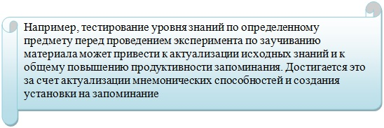
С помощью этого плана можно контролировать другие внешние переменные. Контролируется фактор «истории» («фона»), так как в промежутке между первым и вторым тестированием обе группы подвергаются одинаковым («фоновым») воздействиям. Вместе с тем Кэмпбелл отмечает необходимость контроля «внутригрупповых событий», а также эффекта неодновременности тестирования в обеих группах. В реальности невозможно добиться, чтобы тест и ретест проводились в них одновременно. План превращается в квазиэкспериментальный, например:
Примечание: R— рандомизация, Х— воздействие, О₁ —предварительное тестирование первой группы, О₃—предварительное тестирование второй группыО₂ —итоговое тестирование первой группы, О₄₋ итоговое тестирование второй группы.
Обычно контроль неодновременности тестирования осуществляют два экспериментатора, проводящие тестирование двух групп одновременно. Оптимальной считается процедура рандомизации порядка тестирования: тестирование членов экспериментальной и контрольной групп производится в случайном порядке. То же самое делается и с предъявлением — не предъявлением экспериментального воздействия. Для такой процедуры требуется значительное число испытуемых в экспериментальной и контрольной выборках (не менее 30-35 человек в каждой).
Естественное развитие и эффект тестирования контролируются за счет того, что они одинаково проявляются в экспериментальной и контрольной группах, а эффекты состава групп и регрессии контролируются при помощи процедуры рандомизации.
При обработке данных обычно используются параметрические критерии t и F (для данных в интервальной шкале).
Вычисляются три значения t: сравнение 1) О₁ и О₂; 2) О₃ и О₄; 3) О₂ и О₄.
Гипотеза о влиянии независимой переменной на зависимую принимается в том случае, если выполняются два условия:
а) различия между О₁ и О₂ значимы, а между О₃ и О₄ — незначимы и
б) различия между О₂ и О₄ значимы.
Удобнее сравнивать не абсолютные значения, а величины прироста показателей от первого тестирования ко второму (δ_{(i)}). Вычисляются δ_{(i12)} и δ_{(i34)} и сравниваются по t-критерию Стьюдента. В случае значимости различий принимается экспериментальная гипотеза о влиянии независимой переменной на зависимую.
Для контроля внешней валидности используется план Р. Л. Соломона, который был предложен им в 1949 г.

Часть 1.2. План Соломона
План Соломона используется при проведении эксперимента на четырех группах:
План включает исследование двух экспериментальных и двух контрольных групп и является мультигрупповым (типа 2 х 2).
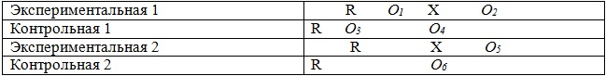
Примечание: R— рандомизация, Х— воздействие, О₁ —предварительное тестирование первой группы, О₃—предварительное тестирование второй группы,О₂ —итоговое тестирование первой группы, О₄₋ итоговое тестирование второй группы.
План Соломона представляет собой объединение двух ранее рассмотренных планов: первого, когда не производится предварительное тестирование, и второго — «тест—воздействие—ретест». С помощью «первой части» плана можно контролировать эффект взаимодействия первого тестирования и экспериментального воздействия. Соломон с помощью своего плана выявляет эффект экспериментального воздействия четырьмя разными способами: при сравнении
1) О₂ — О₁ ; 2) О₂ — О₄ ; 3) О₅ — О₆ и 4) О₅ — О₃ .
Если провести сравнение О₆ с О₁ и О₃, то можно выявить совместное влияние эффектов естественного развития и «истории» (фоновых воздействий) на зависимую переменную.
Кэмпбелл, критикуя предложенные Соломоном схемы обработки данных, предлагает не обращать внимания на предварительное тестирование и свести данные к схеме 2 х 2, пригодной для применения дисперсионного анализа.
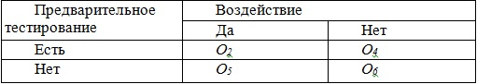
Примечание: R— рандомизация, Х— воздействие, О₁ — предварительное тестирование первой группы, О₃—предварительное тестирование второй группы,О₂ —итоговое тестирование первой группы, О₄₋ итоговое тестирование второй группы.
Сравнение средних значений по столбцам позволяет выявлять эффект экспериментального воздействия — влияние независимой переменной на зависимую переменную. Средние значения по строкам показывают эффект предварительного тестирования. Сравнение средних значений по ячейкам характеризует взаимодействие эффекта тестирования и экспериментального воздействия, что свидетельствует о мере нарушения внешней валидности.
В том случае, когда эффектами предварительного тестирования и взаимодействия можно пренебречь, переходят к сопоставлению О₄ и О₂ методом ковариационного анализа. В качестве дополнительной переменной берутся данные предварительного тестирования по схеме, приведенной для плана «тест—воздействие—ретест».
Наконец, в некоторых случаях необходимо проверить сохранение во времени эффекта воздействия независимой переменной на зависимую: например, выяснить, приводит ли новый метод обучения к долгосрочному запоминанию материала. Для этих целей применяют следующий план:
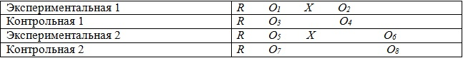
Примечание: R— рандомизация, Х— воздействие, О₁ —предварительное тестирование первой группы, О₃—предварительное тестирование второй группы,О₂ —итоговое тестирование первой группы, О₄₋ итоговое тестирование второй группы.

Часть 2. Планы для одной независимой переменной и нескольких групп
Иногда сравнения двух групп недостаточно для подтверждения или опровержения экспериментальной гипотезы. Такая проблема возникает в двух случаях: а) при необходимости контроля внешних переменных; б) при необходимости выявления количественных зависимостей между двумя переменными.
Для контроля внешних переменных используются различные варианты факторного экспериментального плана. Что касается выявления количественной зависимости между двумя переменными, то необходимость ее установления возникает при проверке «точной» экспериментальной гипотезы. В эксперименте с участием двух групп, в лучшем случае, можно установить факт причинной связи между независимой и зависимой переменными. Но между двумя точками можно провести бесконечное множество кривых. Для того чтобы убедиться в наличии линейной зависимости между двумя переменными, следует иметь хотя бы три точки, соответствующие трем уровням независимой переменной. Следовательно, экспериментатор должен выделить несколько рандомизированных групп и поставить их в различные экспериментальные условия. Простейшим вариантом является план для трех групп и трех уровней независимой переменной:
Контрольная группа в данном случае — это третья экспериментальная группа, для которой уровень переменной Х = 0.
При реализации этого плана каждой группе предъявляется лишь один уровень независимой переменной. Возможно, и увеличение числа экспериментальных групп соответственно числу уровней независимой переменной. Для обработки данных, полученных с помощью такого плана, применяются те же статистические методы, что были перечислены выше.

Часть 3.1. Планы экспериментов для одного испытуемого
Первые экспериментальные исследования проводились с участием одного испытуемого - им являлся сам экспериментатор либо его ассистент.
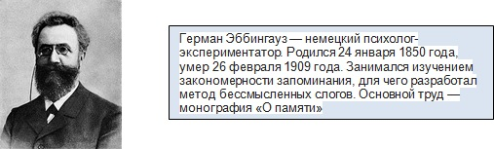
Классическим экспериментальным исследованием одного испытуемого стала работа Г. Эббингауза, которая была проведена в 1913 г. Эббингауз исследовал явление забывания с помощью заучивания бессмысленных слогов (изобретенных им же). Он заучивал серию слогов, а затем пытался их воспроизвести через определенное время. В итоге была получена классическая кривая забывания: зависимость объема сохраненного материала от времени, прошедшего с момента заучивания
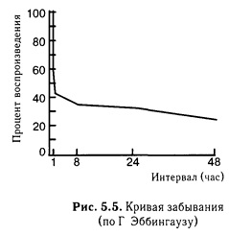В эмпирической научной психологии борются три исследовательские парадигмы. Представители одной из них, традиционно идущей от естественнонаучного эксперимента,считают достоверным знанием только то, которое добывается в экспериментах на эквивалентных и репрезентативных выборках. Основной аргумент сторонников этой позиции — необходимость контроля внешних переменных и нивелирования индивидуальных различий для нахождения общих закономерностей.
Представители методологии «экспериментального анализа поведения» считают, что нужно проводить исследования с участием одного испытуемого и с применением определенных стратегий, которые позволят в ходе эксперимента редуцировать источники артефактов. Сторонниками этой методологии являются такие известные исследователи, как Б. Ф. Скиннер, Г. А. Мюррей и др.
Наконец, классическое идеографическое исследование противопоставляется как экспериментам с участием одного испытуемого, так и планам, изучающим поведение в репрезентативных выборках. Идеографическое исследование предусматривает изучение индивидуальных случаев: биографий или особенностей поведения отдельных людей. Примером являются замечательные работы Лурии «Потерянный и возвращенный мир» и «Маленькая книжка о большой памяти».
Во многих случаях исследования, проводимые с участием одного испытуемого, являются единственно возможным вариантом. Методология исследования одного испытуемого разрабатывалась в 1970—1980-е гг. многими авторами: А. Кезданом, Т. Кратохвиллом, Б. Ф. Скиннером, Ф.-Дж. МакГиганом и др.
В ходе эксперимента выявляются два источника артефактов:
а) ошибки в стратегии планирования и в проведении исследования;
б) индивидуальные различия.
Если разработать «правильную» стратегию проведения эксперимента с одним испытуемым, то вся проблема сведется лишь к учету индивидуальных различий. Эксперимент с одним испытуемым возможен тогда, когда:
а) индивидуальными различиями можно пренебречь в отношении переменных, изучаемых в эксперименте, все испытуемые признаются эквивалентными, поэтому возможен перенос данных на каждого члена популяции;
б) испытуемый уникален, и проблема прямого переноса данных неактуальна.
Стратегия экспериментирования с одним испытуемым разработана Скиннером для исследования процесса обучения. Данные в ходе исследования представляются в форме «кривых обучения» в системе координат «время» — «общее число ответов» (кумулятивная кривая). Кривая обучения первоначально анализируется визуально; рассматриваются ее изменения во времени. Если функция, описывающая кривую, изменяется при изменении воздействия А на В, то это может свидетельствовать о наличии причинной зависимости поведения от внешних воздействий (А или В).
Исследование по схеме «один испытуемый» (single-subject research) называется также планированием временных серий. Основным показателем влияния независимой переменной на зависимую при реализации такого плана является изменение характера ответов испытуемого от воздействия на него изменения условий эксперимента во времени. Существует ряд основных схем применения этой парадигмы. Простейшая стратегия — схема А—В. Испытуемый первоначально выполняет деятельность в условиях А, а затем — в условиях В (рис.5.8).
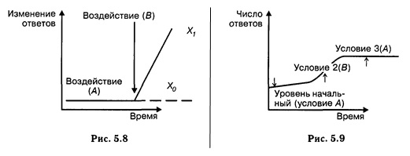
При использовании этого плана возникает закономерный вопрос: а сохранила бы кривая ответов прежний вид, если бы не было воздействия? Проще говоря, эта схема не контролирует эффект плацебо. Кроме того, неясно, что привело к эффекту: может быть, воздействие оказала не переменная В, а какая-либо иная переменная, не учтенная в эксперименте.
Поэтому чаще применяется другая схема: А—В—А. (рис. 5.9) Первоначально регистрируется поведение испытуемого в условиях А, затем условия изменяются (В), а на третьем этапе происходит возвращение прежних условий (А). Если при изменении условий на третьем этапе восстанавливается прежний вид функциональной зависимости между независимой и зависимой переменными, то независимая переменная считается причиной, которая может модифицировать поведение испытуемого.
Однако и первый, и второй варианты планирования временных серий не позволяют учесть фактор кумуляции (накопления) воздействий. Возможно, к эффекту приводит сочетание — последовательность условий (А и В). Неочевидно и то, что после возврата к ситуации В кривая примет тот же вид, каким он был при первом предъявлении условий В.
Примером плана, который дважды воспроизводит один и тот же экспериментальный эффект, является схема А—В—А—В. Если при 2-м переходе от условий А к условиям В будет воспроизведено изменение функциональной зависимости ответов испытуемого от времени, то это станет доказательством экспериментальной гипотезы: независимая переменная (А, В)влияет на поведение испытуемого.

Часть 3.2.
Рассмотрим простейший случай. В качестве зависимой переменной выберем общий объем знаний студента. В качестве независимой — занятия физкультурой по утрам (например, гимнастикой у-шу). Предположим, что комплекс у-шу благоприятно влияет на общее психическое состояние студента и способствует лучшему запоминанию (рис. 5.10).
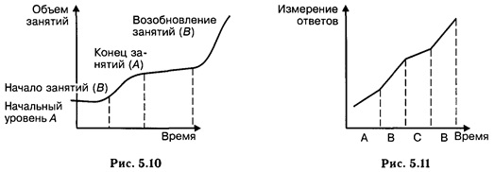
Очевидно, что занятие гимнастикой благоприятно отразилось на обучаемости.
Существуют различные варианты планирования по методу временных серий. Различают схемы регулярного чередования серий (АВ-АВ), серии стохастических последовательностей и схемы позиционного уравнивания (пример: АВВА). Модификациями схемы А—В—А—В являются схема А—В—А—В—А или более длительная: А— В— А— В— А— В— А.
Применение более «длинных» временных планов увеличивает гарантию обнаружения эффекта, но приводит к утомлению испытуемого и другим кумулятивным эффектам.
Кроме того, план А—В—А—В и его различные модификации не снимают три важнейшие проблемы:
1. Что было бы с испытуемым, если бы никакого воздействия не было (эффект плацебо)?
2. Не является ли последовательность воздействий А—В сама по себе еще одним воздействием (побочной переменной)?
3. Какая причина привела к эффекту: если на месте В не было бы воздействия, повторился бы эффект?
Для контроля эффекта плацебо в серию А—В—А—В включают условия, «имитирующие» либо воздействие А, либо воздействие В. Рассмотрим решение последней проблемы.
Но сначала проанализируем такой случай: допустим, студент постоянно занимается у-шу. Но периодически на стадионе или в спортивном зале появляется симпатичная девушка (просто зритель) — воздействие В. План А— В— А— В выявил повышение эффективности учебных занятий студента в периоды появления переменной В. Что является причиной: присутствие зрителя как такового или конкретной симпатичной девушки? Для проверки гипотезы о наличии конкретной причины эксперимент строится по следующей схеме: А—В—А—С—А. Например, в четвертый временной период на стадион приходит другая девушка или скучающий пенсионер. Если эффективность занятий значительно снизится (не та мотивация), то это будет свидетельствовать о конкретной причине ухудшения обучаемости. Возможен и вариант проверки воздействия условия А (занятия у-шу без зрителей). Для этого надо применить план А—В—С—В. Пусть студент какое-то время в отсутствие девушки прекратит занятия. Если же повторное появление ее на стадионе приведет к тому же эффекту, что и в первый раз, то причина повышения успеваемости — в ней, а не только в занятиях у-шу (рис. 5.11).
Существует множество приемов проведения исследований с участием одного испытуемого. Примером развития плана А—В является «план альтернативных воздействий». Воздействия А иВ рандомизированно распределяются во времени, например по дням недели, если речь идет о разных способах избавления от курения. Затем определяются все моменты, когда было воздействие А; строится кривая, соединяющая соответствующие последовательные точки. Выделяются все моменты времени, когда было «альтернативное» воздействие В, и в порядке следования во времени также соединяются; строится вторая кривая. Затем сравниваются обе кривые и выявляется, какое воздействие более эффективно. Эффективность определяется по величине роста или падения кривой (рис. 5.12).
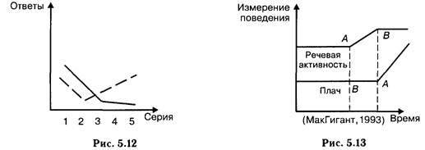
Синонимами термина «план альтернативных воздействий» являются: «план сравнения серий», «план синхронизированных воздействий», «план множественных расписаний» и т.д.
Другой вариант — реверсивный план. Он применяется для исследования двух альтернативных форм поведения. Первоначально регистрируется базовый уровень проявления обеих форм поведения. Первое поведение может актуализироваться с помощью специфического воздействия, а второе, несовместимое с ним, провоцируется одновременно другим типом воздействия. Эффект двух воздействий оценивается. Через определенное время сочетание воздействий реверсируется так, что первая форма поведения получает воздействие, которое инициировало вторую форму поведения, а вторая — воздействие, релевантное первой форме поведения. Такой план используется, например, при исследовании поведения маленьких детей (рис.5.13).
В психологии обучения применяют метод смены критериев, или «план возрастания критериев». Суть его состоит в том, что регистрируется изменение поведения испытуемого в ответ на прирост (фазы) воздействия. Увеличение регистрируемого параметра поведения фиксируется, и следующее воздействие осуществляется лишь после выхода испытуемого на заданный уровень критерия. После стабилизации уровня исполнения испытуемому предъявляют следующую градацию воздействия. Кривая успешного эксперимента (подтверждающего гипотезу) напоминает сбитую каблуками лестницу, где начало ступени совпадает с началом уровня воздействия, а конец ее — с выходом испытуемого на очередной критерий.
Способом, позволяющим нивелировать «эффект последовательности», является инверсия последовательности воздействий — план А—В—В—А. Эффекты последовательности связаны с влиянием предшествующего воздействия на последующее (иное название — эффекты порядка, или эффекты переноса). Перенос может быть положительным или отрицательным, симметричным или асимметричным. Последовательность А—В—В—А называется позиционно уравненной схемой. Как отмечает Готтсданкер, воздействие переменных А и В обусловлено эффектами раннего или позднего переноса. Воздействие А связано с поздним переносом, а В — с ранним. Кроме того, если присутствует кумулятивный эффект, то два идущих подряд воздействия В могут влиять на субъекта как единое суммарное воздействие. Эксперимент может быть удачным лишь в том случае, если эти эффекты незначительны. Рассмотренные выше варианты планов с регулярным чередованием или со случайными последовательностями чаще всего очень длинны, поэтому их трудно реализовать.
Если подвести краткий итог, можно сказать, что схемы предъявления воздействия применяются в зависимости от возможностей, которые есть у экспериментатора.

Часть 3.3.
Случайная последовательность воздействий получается путем рандомизации заданий. Ее применяют в экспериментах, требующих большого числа проб. Случайное чередование воздействий гарантирует от проявления эффектов последовательности.
При малом числе проб рекомендуется схема регулярного чередования типа А— В—А—В. Следует обратить внимание на периодичность фоновых воздействий, которые могут совпадать с действием независимой переменной. Например, если давать один тест на интеллект утром, а второй — всегда вечером, то под влиянием утомления эффективность выполнения второго теста будет понижаться.
Позиционно уравненная последовательность может быть пригодна лишь тогда, когда число воздействий (заданий) мало и влияние раннего и позднего переноса несущественно.
Но ни одна из схем не исключает проявления дифференцированного асимметричного переноса, когда влияние предшествующего воздействия А на эффект от воздействия В больше, чем влияние предшествующего воздействия В на эффект от воздействия А (или же наоборот).
Разнообразные варианты планов для одного испытуемого обобщили Д. Барлоу и М. Херсен в монографии «Экспериментальные планы для единичных случаев» (Single case experimentaldesigns).
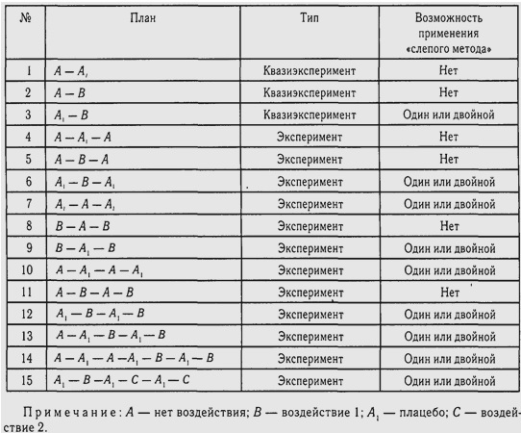
Основные артефакты в исследовании на одном испытуемом практически неустранимы. Трудно представить, как можно устранить эффекты, связанные с необратимостью событий. Если эффекты порядка или взаимодействия переменных в какой-то мере поддаются контролю, то уже упомянутый эффект асимметричности (дифференцированного переноса) неустраним.
Не меньше проблем возникает и при установлении изначального уровня интенсивности регистрируемого поведения (уровня зависимой переменной). Исходный уровень агрессивности, который мы зарегистрировали у ребенка в лабораторном эксперименте, может быть нетипичным для него, поскольку вызван недавними предшествующими событиями, например ссорой в семье, подавлением его активности сверстниками или воспитателями в детском саду.
Главная же проблема — возможности переноса результатов исследования одного испытуемого на каждого из представителей популяции. Речь идет об учете значимых для исследования индивидуальных различий. Теоретически возможен следующий ход: представление индивидуальных данных в «безразмерном» виде; при этом индивидуальные значения параметра нормируются на величину, равную разбросу значений в популяции.

Следовательно, выявление общей закономерности путем нивелирования индивидуальных различий решается каждый раз на основе содержательной гипотезы о влиянии дополнительной переменной на интериндивидуальную вариацию результатов эксперимента.
Остановимся еще раз на одной особенности экспериментов с участием одного испытуемого. Результаты этих экспериментов очень зависят от предубеждений экспериментатора и отношении, которые складываются между ним и испытуемым. При проведении длительной серии последовательных воздействий экспериментатор может неосознанно или осознанно действовать так, чтобы у испытуемого актуализировалось поведение, подтверждающее экспериментальную гипотезу. Вот почему в таких исследованиях рекомендуют применять «слепые опыты» и «двойной слепой опыт». При первом варианте экспериментатор знает, а испытуемый не знает, когда последний получает плацебо, а когда — воздействие. «Двойной слепой опыт» состоит в том, что эксперимент проводит исследователь, незнакомый с гипотезой и не знающий, когда испытуемый получает плацебо или воздействие.
Эксперименты с участием одного испытуемого играют важную роль в психофизиологии, психофизике, психологии научения, когнитивной психологии. Методология таких экспериментов проникла в психологию программированного обучения и социального управления, в клиническую психологию, особенно — в поведенческую терапию, главным пропагандистом которой выступает Айзенк[Айзенк Г. Ю., 1999].

Часть 4. Факторные планы
Факторные эксперименты применяются тогда, когда необходимо проверить сложные гипотезы о взаимосвязях между переменными. Общий вид подобной гипотезы: «Если А_{1,} А_{2,}...,А_{n,} то В». Такие гипотезы называются комплексными, комбинированными и др. При этом между независимыми переменными могут быть различные отношения: конъюнкции, дизъюнкции, линейной независимости, аддитивные или мультипликативные и др. Факторные эксперименты являются частным случаем многомерного исследования, в ходе проведения которого пытаются установить отношения между несколькими независимыми и несколькими зависимыми переменными. В факторном эксперименте проверяются одновременно, как правило, два типа гипотез:
1) гипотезы о раздельном влиянии каждой из независимых переменных;
2) гипотезы о взаимодействии переменных, а именно — как присутствие одной из независимых переменных влияет на эффект воздействия на другой.
Факторный эксперимент строится по факторному плану. Факторное планирование эксперимента заключается в том, чтобы все уровни независимых переменных сочетались друг с другом. Число экспериментальных групп равно числу сочетаний уровней всех независимых переменных.
Сегодня факторные планы наиболее распространены в психологии, поскольку простые зависимости между двумя переменными в ней практически не встречаются (подробнее о факторных планах можно посмотреть в учебнике Дружинина).

Лекция 2. Доэкспериментальные и квазиэкспериментальные планы.

Часть 1. Доэкспериментальные и квазиэкспериментальные планы
Между доэкспериментальными и квазиэкспериментальными планами есть одно существенное различие. Доэкспериментальные планы являются рудиментами вчерашнего дня психологической науки. Между тем как квазиэкспериментальное планирование — атрибут ее сегодняшнего и, по мнению многих исследователей, завтрашнего дня.
Доэкспериментальные планы, точнее — исследования, которые проводились и проводятся до сих пор по определенным схемам, не учитывают требований, предъявляемых к плану классического экспериментального исследования. Причина — незнание этих требований или невозможность их учета при проведении реального исследования в конкретных условиях. Исследования по схеме доэкспериментальных планов проводились еще до возникновения теории планирования эксперимента.
Квазиэкспериментальные планы являются попыткой учета реалий жизни при проведении эмпирических исследований. Условия, в которые ставит жизнь, а также практические задачи экспериментаторов не всегда позволяют реализовать планы «истинных экспериментов», использовать схемы контроля внешних переменных. Однако научные и научно-прикладные задачи нужно решать. Квазиэкспериментальные планы создаются специально с отступлением от схемы «истинного эксперимента». Исследователь осознает те источники артефактов — внешние переменные, которые он не может контролировать. Для частичной компенсации и контроля эффектов, возникающих при нарушении планов «истинных экспериментов», исследователи используют искусственные схемы, которые и называются квазиэкспериментальными планами.
Квазиэксперимент является своеобразным компромиссом между реальностью и «строгостью» методологических предписаний. Однако квазиэксперимент используется не только для решения прикладных проблем, но и для проведения научных исследований. Наиболее авторитетные авторы, чьи работы стали классическими, Кокс и Кэмпбелл сформулировали основные теоретические принципы квазиэкспериментального планирования. Квазиэкспериментальный план используется тогда, когда применение лучшего плана невозможно.
Доэкспериментальные планы служат, скорее, в качестве иллюстрации. В практике научных исследований их следует избегать.

Часть 2. Доэкспериментальные планы
Кэмпбелл выделяет три вида доэкспериментальных планов.
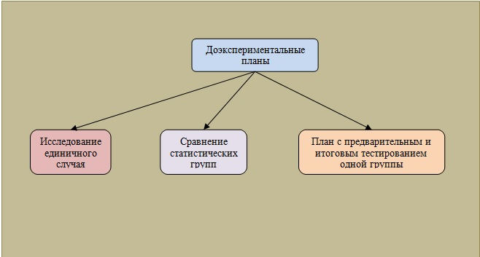
Исследование единичного случая относится к области прошлого. Однократно тестируется одна группа, подвергнутая воздействию по плану: Х О. Контроль внешних переменных и независимой переменной полностью отсутствует. В таком «исследовании» нет никакого материала для сравнения. Такого рода исследования, как правило, проводятся на первых этапах научной деятельности для сопоставления их результатов с обыденными представлениями о реальности. Но научной информации они не несут.
План с предварительным и итоговым тестированием одной группы часто применяется в социологических, социально-психологических и педагогических исследованиях: О₁ Х О₂ . В этом плане отсутствует контрольная выборка, поэтому нельзя утверждать, что изменения (разница О₁ и О₂) зависимой переменной, регистрируемые в ходе тестирования, вызваны именно изменением независимой переменной. Между начальным и конечным тестированием происходят и другие «фоновые» события, воздействующие на испытуемых наравне с независимой переменной. Кроме того, этот план не позволяет контролировать эффект «естественного развития»: в течение короткого времени — изменение состояния испытуемого (утомление, монотония, скука и др.), а в течение длительного времени — изменения личностных черт. Наконец, эффект тестирования — воздействие предыдущего обследования на последующее — может быть еще одним неконтролируемым фактором, влияющим на изменение зависимой переменной. Можно перечислить и другие источники артефактов — внешние переменные, которые не контролируются этим планом.
Третий вариант доэкспериментального плана — сравнение статистических групп, или, точнее, план для двух неэквивалентных групп с тестированием после воздействия.
Х О₁
О₂
Этот план лучше предыдущего хотя бы тем, что позволяет учитывать эффект тестирования благодаря введению контрольной группы, а также отчасти контролировать влияние «истории» — фоновых воздействий на испытуемых, и ряд других внешних переменных (инструментальную погрешность, регрессию и др.). Но с помощью этого плана невозможно учесть эффект естественного развития, так как нет материала для сравнения состояния испытуемых на данный момент с их начальным состоянием (нет предварительного тестирования).
Этот доэкспериментальный план распространен в психологической исследовательской практике. Для сравнения результатов контрольной и экспериментальной групп используется t-критерий Стьюдента. Всегда надо иметь в виду, что различия в результатах тестирования могут быть обусловлены не экспериментальным воздействием, а различием состава групп. Этот план, если отбросить экспериментальное воздействие, вполне применим в корреляционном исследовании, но его не следует использовать для проверки гипотез о причинной связи двух переменных.

Часть 3.1. Квазиэкспериментальные планы
Т.Д. Кук и Д.Т. Кэмпбелл разработали теоретические основания применения квазиэкспериментальных планов в психологическом исследовании. Существуют два типа квазиэкспериментальных планов:
а) планы экспериментов для неэквивалентных групп;
б) планы дискретных временных серий.
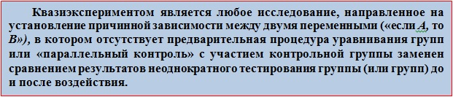
Выбираются две естественные группы, например два параллельных школьных класса. Обе группы тестируются. Затем одна группа подвергается воздействию (ставится в особые условия деятельности), а другая — нет. Через определенное время обе группы проходят тестирование повторно. Результаты первого и второго тестирования обеих групп сопоставляются; для сравнения используют t-критерий Стьюдента и дисперсионный анализ. Различие О₂ и О₄свидетельствует о естественном развитии и фоновом воздействии. Разница результатов первичного тестирования двух групп позволяет установить меру их эквивалентности в отношении измеряемой переменной. Для выявления эффекта действия независимой переменной с помощью t-критерия сравнивать нужно не О₂ и О₄, a d_{O12} и d_{O34}, т.е. величины сдвигов показателей во времени. Значимость различия приростов показателей будет свидетельствовать о влиянии независимой переменной на зависимую.
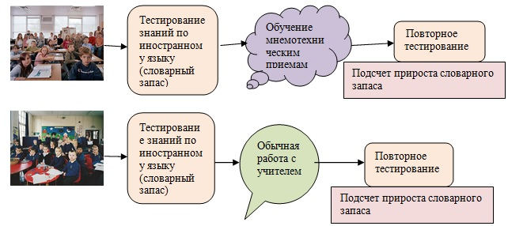
Примером такого исследования является психолого-педагогический эксперимент. На первом этапе мы тестируем с помощью дидактического теста уровень знаний учащихся по иностранному языку (словарный запас). Экспериментальную группу обучаем мнемотехническим приемам при заучивании слов, а контрольная группа занимается с учителем, как и прежде. Затем проводится второе тестирование, и если прирост словарного запаса будет выше в экспериментальном классе, чем в контрольном, то делается вывод: мнемотехника полезна для запоминания иностранных слов.
Этот план аналогичен плану истинного эксперимента для двух групп с тестированием до и после воздействия.
Однако в этом случае имеются источники аретфактов:
- различия в составе групп. Сходство экспериментальной и контрольной групп повышает валидность результатов. Если в исследовании участвуют естественные группы, которые специально не отбираются, эффект состава группы может присутствовать, но он не столь значим. Когда экспериментальная группа формируется из добровольцев, а аналогичную контрольную группу приходится комплектовать другим способом (принуждением, обещанием оплаты и т. д.) фактор состава группы может оказать решающее влияние на различие в результатах экспериментальной и контрольной групп.
- «эффект смешения», т. е. взаимодействия состава группы с факторами тестирования, фоновых событий, естественного развития и др.
Существует множество других вариантов квазиэкспериментальных планов для неэквивалентных групп: так называемые «лоскутные планы», планы «множественных серий замеров», план с контрольными выборками для предварительного и итогового тестирования и т.д.
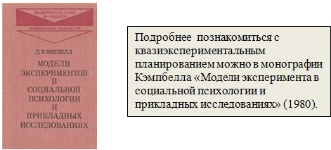

Часть 3.2.
План с предварительным и итоговым тестированием различных рандомизированных выборок отличается от истинного эксперимента тем, что предварительное тестирование проходит одна группа, а итоговое (после воздействия) — эквивалентная (после рандомизации) группа, которая подверглась воздействию:
Этот план называют также «имитацией плана с начальным и конечным тестированием». Главный его недостаток — невозможность контролировать влияние фактора «истории» — фоновых событий, происходящих наряду с воздействием в период между первым и вторым тестированием.
Усложненным вариантом этого плана является схема с контрольными выборками для предварительного и итогового тестирования. В этом плане используются 4 рандомизированные группы, но воздействию подвергаются лишь 2 из них, причем тестируется после воздействия одна. План имеет следующий вид:
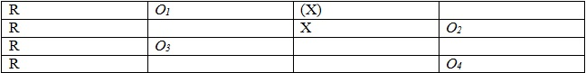
Примечание: R— рандомизация, Х— воздействие, О₁ —предварительное тестирование первой группы, О₃—предварительное тестирование третьей группыО₂ —итоговое тестирование второй группы, О₄₋ итоговое тестирование четвертой группы.
В том случае, если рандомизация проведена удачно, т.е. группы действительно эквивалентны, данный план по качеству не отличается от планов «истинного эксперимента». Он обладает наилучшей внешней валидностью, поскольку позволяет исключить влияние основных внешних переменных, ее нарушающих: взаимодействие предварительного тестирования и воздействия; взаимодействие состава групп и экспериментального воздействия; реакцию испытуемых на эксперимент. Не удается лишь исключить фактор взаимодействия состава групп с факторами естественного развития и фона, так как отсутствуют возможности сравнить влияния предварительного и последующего тестирования на экспериментальную и контрольную группы. Особенность плана состоит в том, что каждая из четырех групп тестируется всего лишь один раз: либо в начале, либо в конце исследования.
План этот применяется крайне редко. В большинстве учебников по экспериментальной психологии он даже не упоминается. Кэмпбелл также утверждает, что этот план ни разу не был реализован.
Гораздо чаще, чем приведенные выше «экстравагантные» планы, применяются схемы квазиэкспериментов, которые имеют общее название «дискретные временные серии». Для классификации этих планов можно выделить два основания: исследование проводится:
1) с участием одной группы или нескольких;
2) с одним воздействием либо серией.
Следует заметить, что планы, в которых реализуется серия однородных или разнородных воздействий с тестированием после каждого воздействия, получили в советской и российской психологической науке по традиции название «формирующие эксперименты». По своей сути они, конечно, являются квазиэкспериментами со всеми присущими таким исследованиям нарушениями внешней и внутренней валидности.
Используя такие планы, мы с самого начала должны отдавать себе отчет в том, что в них отсутствуют средства контроля внешней валидности. Невозможно проконтролировать взаимодействие предварительного тестирования и экспериментального воздействия, ликвидировать эффект систематического смешения (взаимодействия состава групп и экспериментального воздействия), проконтролировать реакцию испытуемых на эксперимент и определить эффект взаимодействия между различными экспериментальными воздействиями.
Квазиэкспериментальные планы, построенные по схеме временных серий на одной группе, по структуре сходны с экспериментальными планами для одного испытуемого.
План дискретных временных серий чаще всего используется в психологии развития, педагогической, социальной и клинической психологии. Суть его состоит в том, что первоначально определяется исходный уровень зависимой переменной на группе испытуемых с помощью серии последовательных замеров. Затем исследователь воздействует на испытуемых экспериментальной группы, варьируя независимую переменную, и проводит серию аналогичных измерений. Сравниваются уровни, или тренды, зависимой переменной до и после воздействия. Схема плана выглядит так:
Главный недостаток плана дискретных временных серий в том, что он не дает возможности отделить результат влияния независимой переменной от влияния фоновых событий, которые происходят в течение исследования. Чтобы ликвидировать эффект «истории», рекомендуют использовать экспериментальную изоляцию испытуемых.
Модификацией этого плана является другой квазиэксперимент по схеме временных серий, в котором воздействие перед замером чередуется с отсутствием воздействия перед замером:
Чередование может быть регулярным или случайным. Этот вариант подходит лишь в том случае, когда эффект воздействия обратим. При обработке данных, полученных в эксперименте, серии разбивают на две последовательности и сравнивают результаты тех замеров, где было воздействие, с результатами тех замеров, где оно отсутствовало. Для сравнения данных используется t-критерий Стьюдента с числом степеней свободы п - 2 (где п — число ситуаций одного типа).
Планы временных серий часто реализуются на практике. При их реализации часто наблюдается известный «эффект Хотторна». Впервые его обнаружили Диксон и Ротлизбергер в 1939 г., когда проводили исследование на заводах Хотторна в Чикаго. Предполагалось, что изменение системы организации труда позволит повысить его производительность. В результате оказалось, как выявили опросы рабочих, что само по себе участие в эксперименте повысило их мотивацию к труду. Испытуемые поняли, что ими лично интересуются, и стали работать продуктивнее. Чтобы контролировать этот эффект (по своей сути он не отличается от плацебо-эффекта в квазиэкспериментах, проводимых по методу временных серий), используется контрольная группа.
Схема плана временных серий для двух неэквивалентных групп, из которых одна не получает воздействия, выглядит так:
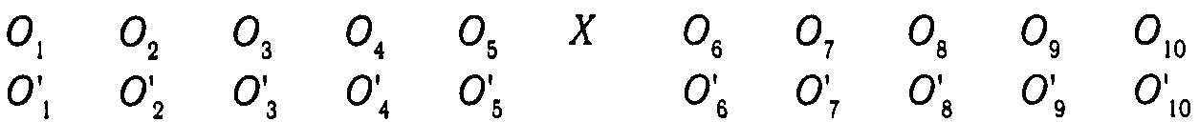
Квазиэксперимент позволяет контролировать действие фактора фоновых воздействий (эффект «истории»). Обычно именно этот план рекомендуется исследователям, проводящим эксперименты с участием естественных групп в детских садах, школах, клиниках или на производстве. Его можно назвать планом формирующего эксперимента с контрольной выборкой. Реализовать этот план весьма трудно, но в том случае, если удается провести рандомизацию групп, он превращается в план «истинного формирующего эксперимента».
Возможна комбинация этого плана и предыдущего, в котором чередуются серии с воздействием и его отсутствием на одной выборке.

Часть 4. Планы eх-post-facto
В заключение рассмотрим еще один специфический метод, который часто применяется в психологии. У него есть несколько наименований: эксперимент, на который ссылаются, эксперимент ex-post-facto и т.д. Он часто применяется в социологии, педагогике, а также в нейропсихологии и клинической психологии. В социологических исследованиях его часто использовали в 1930-40-е гг. Тогда же социолог Ф. С. Чейз ввел название этого метода и разработал схемы анализа данных. В социологии и педагогике стратегия его применения состоит в следующем. Экспериментатор сам не воздействует на испытуемых. В качестве воздействия (позитивного значения независимой переменной) выступает некоторое реальное событие из их жизни. Отбирается группа «испытуемых», подвергшаяся воздействию, и группа, не испытавшая его. Отбор осуществляется на основании данных об особенностях «испытуемых» до воздействия; в качестве сведений могут выступать личные воспоминания и автобиографии, сведения из архивов, анкетные данные, медицинские карты и т.д. Затем проводится тестирование зависимой переменной у представителей «экспериментальной» и контрольной групп. Данные, полученные в результате тестирования групп, сопоставляются, и делается вывод о влиянии «естественного» воздействия на дальнейшее поведение испытуемых. Тем самым план ex-post-facto имитирует схему эксперимента для двух групп с их уравниванием (лучше — рандомизацией) и тестированием после воздействия.
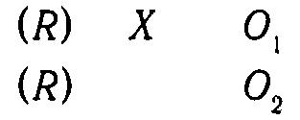
Эквивалентность групп достигается либо методом рандомизации, либо методом попарного уравнивания, при котором сходные индивиды относятся к разным группам. Метод рандомизации дает более надежные результаты, но применим лишь тогда, когда выборка, из которой мы формируем контрольную и основную группы, достаточно велика.
Этот план реализуется во многих современных исследованиях. Типичным является исследование посттравматического стресса, который возникает у некоторых лиц, оказавшихся в ситуациях, выходящих за пределы обычного жизненного опыта, связанных с угрозой для здоровья человека и его жизни. Посттравматический стресс встречается у многих (но не у всех) участников войны, жертв насилия, свидетелей и жертв природных и техногенных катастроф и т.д. Изучение причин возникновения посттравматического стресса проводится по следующей схеме: выделяется выборка лиц, перенесших воздействие боевой ситуации, катастрофы и т.п., тестируется на предмет наличия посттравматического синдрома; результаты сопоставляются с результатами контрольной выборки. Наилучшей стратегией формирования основной и контрольной выборки является предварительный отбор «испытуемых» для тестирования на основе анкетных данных и рандомизация групп. Но в реальности может проводиться диагностика только тех лиц, перенесших воздействие травматического фактора, которые сами обращаются с просьбой пройти обследование к психологам либо врачам. Таким образом, может существовать риск, что выборка добровольцев будет сильно отличаться от всей популяции перенесших травматическое воздействие. В первую очередь эти отличия проявляются в повышенной частоте встречаемости синдрома посттравматического стресса. Эффект воздействия травматического фактора на популяцию будет преувеличен. И вместе с тем эксперимент ex-post-facto — единственно возможный способ проведения таких исследований (над этими проблемами работает лаборатория психологии посттравматических состояний Института психологии РАН, руководитель — Н. В. Тарабрина).
Метод ex-post-facto часто применяется в нейропсихологии: травмы головного мозга, поражения определенных структур предоставляют уникальную возможность для выявления локализации психический функций. Травмы коры больших полушарий во время войны (в первую очередь второй мировой) дали, как это ни кощунственно звучит, богатейший материал нейропсихологам и нейрофизиологам, в том числе — отечественным (работы Лурии и его школы).

Лекция 3. Корреляционное исследование.

Часть 1. Корреляционное исследование
Теория корреляционного исследования, основанная на представлениях о мерах корреляционной связи, разработана К. Пирсоном и подробно излагается в учебниках по математической статистике. Здесь рассматриваются лишь методические аспекты корреляционного психологического исследования.
Стратегия проведения корреляционного исследования сходна с квазиэкспериментом. Отличие от квазиэксперимента лишь в том, что управляемое воздействие на объект отсутствует. План корреляционного исследования несложен. Исследователь выдвигает гипотезу о наличии статистической связи между несколькими психическими свойствами индивида или между определенными внешними уровнями и психическими состояниями. При этом предположения о причинной зависимости не обсуждаются.
Корреляционным называется исследование, проводимое для подтверждения или опровержения гипотезы о статистической связи между несколькими (двумя и более) переменными. В психологии в качестве переменных могут выступать психические свойства, процессы, состояния и др.
«Корреляция» в прямом переводе означает «соотношение». Если изменение одной переменной сопровождается изменением другой, то можно говорить о корреляции этих переменных. Наличие корреляции двух переменных ничего не говорит о причинно-следственных зависимостях между ними, но дает возможность выдвинуть такую гипотезу. Отсутствие же корреляции позволяет отвергнуть гипотезу о причинно-следственной связи переменных. Различают несколько интерпретаций наличия корреляционной связи между двумя измерениями:
1. Прямая корреляционная связь. Уровень одной переменной непосредственно соответствует уровню другой.
Примером является закон Хика:
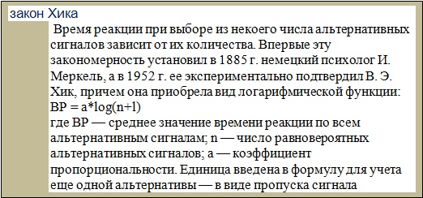
Другой пример: корреляция высокой личностной пластичности и склонности к смене социальных установок.
2. Корреляция, обусловленная 3-й переменной. 2 переменные (а, с) связаны одна с другой через 3-ю (в), не измеренную в ходе исследования. По правилу транзитивности, если есть R (а, b) и R (b, с), то R (а, с).
Пример: скорость опознания изображения при быстром (тахистоскопическом) предъявлении и словарный запас испытуемых также положительно коррелируют. Скрытой переменной, обусловливающей эту корреляцию, является общий интеллект.
3. Случайная корреляция, не обусловленная никакой переменной.
4. Корреляция, обусловленная неоднородностью выборки. Представим себе, что выборка, которую мы будем обследовать, состоит из двух однородных групп. Например, мы хотим выяснить, связана ли принадлежность к определенному полу с уровнем экстраверсии. Считаем, что «измерение» пола трудностей не вызывает, экстраверсию же измеряем с помощью опросника Айзенка EРI-1. У нас 2 группы: мужчины-математики и женщины-журналистки. Неудивительно, если мы получим линейную зависимость между полом и уровнем экстраверсии—интроверсии: большинство мужчин будут интровертами, большинство женщин — экстравертами.

Часть 2. Виды корреляционных связей
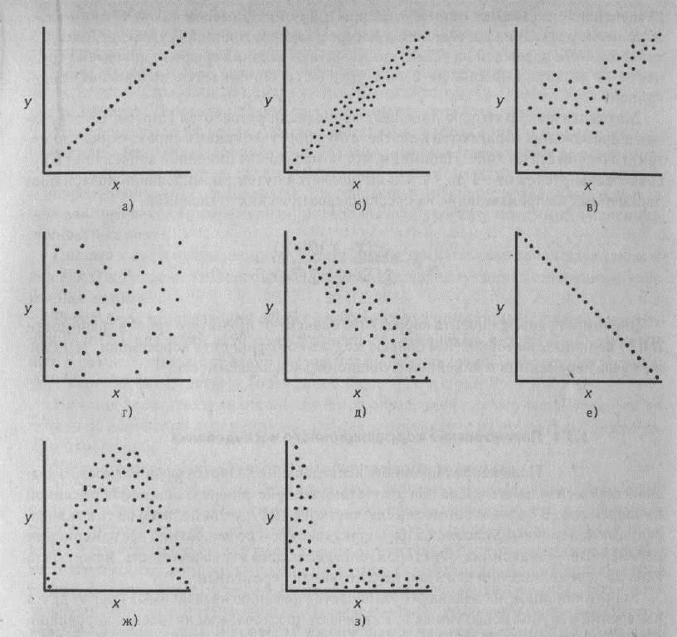
Рисунок 11. Виды корреляцонных связей.
Положительная корреляция (строгая, сильная, слабая): повышение уровня одной переменной сопровождается повышением уровня другой (а, б, в).
Примеры:
- Чем выше личностная тревожность, тем больше риск заболеть язвой желудка.
- Возрастание громкости звука сопровождается ощущением повышения его тона.
Отрицательная корреляция: рост уровня одной переменной сопровождается снижением уровня другой (д, е).
Примеры:
- По данным Зайонца, число детей в семье отрицательно коррелирует с уровнем их интеллекта.
Нулевая корреляция при отсутствии связи переменных (г).
Нелинейные связи. В психологии практически нет примеров строго линейных связей (положительных или отрицательных). Большинство связей — нелинейные (ж, з.).
Пример нелинейной зависимости — закон Йеркса—Додсона: возрастание мотивации первоначально повышает эффективность научения, а затем наступает снижение продуктивности (эффект «перемотивации»).
Другим примером является связь между уровнем мотивации достижений и выбором задач различной трудности. Лица, мотивированные надеждой на успех, предпочитают задания среднего диапазона трудности — частота выборов на шкале трудности описывается колоколообразной кривой.
Математическую теорию линейных корреляций разработал Пирсон. Ее основания и приложения излагаются в соответствующих учебниках и справочниках по математической статистике. Напомним, что коэффициент линейной корреляции Пирсона г варьируется от -1 до +1. Он вычисляется путем нормирования ковариации переменных на произведение их среднеквадратических отклонений.
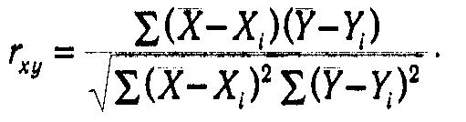
Значимость коэффициента корреляции зависит от принятого уровня значимости и от величины выборки. Чем больше модуль коэффициента корреляции ( чем ближе к +1 или -1), тем ближе связь переменных к линейной функциональной зависимости.

Часть 3. Планирование корреляционного исследования
План корреляционного исследования является разновидностью квазиэкспериментального плана при отсутствии воздействия независимой переменной на зависимые. В более строгом смысле: тестируемые группы должны быть в эквивалентных неизменных условиях. При корреляционном исследовании все измеряемые переменные — зависимые. Фактором, определяющим эту зависимость, может быть одна из переменных или скрытая, неизмеряемая переменная.
Корреляционное исследование разбивается на серию независимых друг от друга измерений в группе испытуемых Р.
Различают простое и сравнительное корреляционные исследования. В первом случае группа испытуемых однородна. Во втором случае мы имеем несколько рандомизированных групп, различающихся по одному или нескольким определенным критериям. В общем виде план такого исследования описывается матрицей вида: Р х О (испытуемые х измерения). Результатом этого исследования является матрица корреляций. Обработку данных можно вести, сравнивая строки исходной матрицы или столбцы.
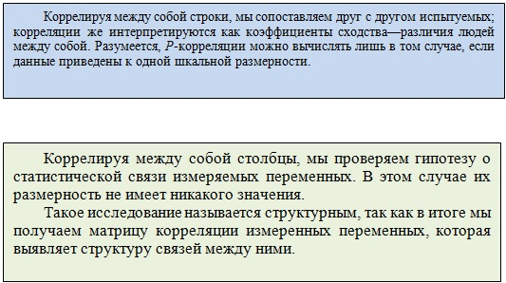
В исследовательской практике часто возникает задача обнаружить изменение структуры корреляций выбранных параметров во времени. Примером таких исследований являются лонгитюды.
План лонгитюдного исследования представляет собой серию отдельных замеров одной или нескольких переменных через определенные промежутки времени. Лонгитюдное исследование — это промежуточный вариант между квазиэкспериментом и корреляционным исследованием, так как время интерпретируется исследователем как независимая переменная, определяющая уровень зависимых (например, личностных черт).
Полный план корреляционного исследования представляет собой параллелепипед Р х О х Р,грани которого обозначаются как «испытуемые», «операции», «временные этапы».
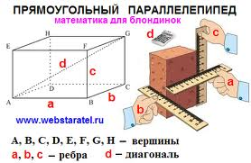

Часть 4.1. Основные типы корреляционного исследования
1. Сравнение двух групп
Этот план только условно относится к корреляционным исследованиям. Он применяется для установления сходства или различия двух естественных или рандомизированных групп по выраженности того или иного психологического свойства или состояния. Допустим, необходимо выяснить, отличаются ли мужчины и женщины по уровню экстраверсии. Для этого создаются две репрезентативные выборки, уравненные по параметрам, влияющим на уровень экстраверсии—интроверсии, и проводится измерение с помощью теста EPQ.
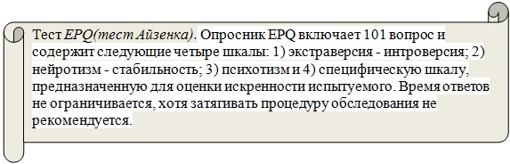
Средние результаты у 2 групп сравниваются с помощью t-критерия Стьюдента. При необходимости сравниваются дисперсии показателя экстраверсии по критерию F.
Простейшее сопоставление 2 групп содержит в себе источники ряда артефактов. Во-первых, возникает проблема рандомизации групп — они должны четко разделяться по выбранному критерию.
Во-вторых, реальные измерения происходят не одновременно, а разновременно.
В-третьих, хорошо, если тестирование внутри группы проводят одновременно. Если же отдельных испытуемых тестируют в разное время, то на результате может сказаться влияние временного фактора на величину переменной.
Если исследователь хочет сравнить две учебные группы по уровню успеваемости, он должен позаботиться о том, чтобы не произошло их «перемешивания» в ходе исследования.
Эффект неодновременности измерений в двух группах (в случае предположения о значимости этого фактора) можно было бы «убрать» введением двух контрольных групп, но ведь тестировать их тоже придется в другое время. Удобнее разделить первоначальные группы пополам и тестирование (по возможности) провести по следующему плану:
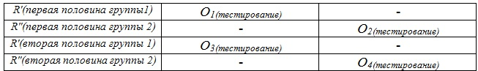
Обработка результатов для выявления эффекта последовательности осуществляется методом двухфакторного анализа 2 х 2. Сравнение естественных (нерандомизированных) групп ведется по тому же плану.
2. Одномерное исследование одной группы, в разных условиях
План этого исследования аналогичен предыдущему. По сути, он близок к эксперименту, так как условия, в которых находится группа, различаются. Однако в случае корреляционного исследования отсутствует управление уровнем независимой переменной, проводится только констатация изменения поведения индивида в новых условиях. Примером может служить изменение уровня тревожности детей при переходе из детского сада в 1-й класс школы: группа одна и та же, а условия различные. Схема такого исследования:
Главные артефакты этого плана:
- кумуляция эффектов последовательности и тестирования.
- искажающее влияние на результаты может оказывать временной фактор (эффект естественного развития).
Испытуемые могут отбираться из генеральной популяции случайным образом или представлять собой естественную группу.
Обработка данных сводится к оценке сходства между результатами тестирования в условияхА и В.
Для контроля эффекта последовательности можно произвести контрбалансировку и перейти к корреляционному плану для двух групп:
В этом случае мы можем рассматривать А и В как воздействия, а план — как квазиэксперимент.

Часть 4.2.
3. Корреляционное исследование попарно эквивалентных групп
Этот план используется при исследовании близнецов методом внутрипарных корреляций. Дизи-готные или монозиготные близнецы разбиваются на две группы: в каждой — один близнец из пары. У близнецов обеих групп измеряют интересующие исследователя психические параметры. Затем вычисляется корреляция между параметрами (О-корреляция) или близнецами (Р-корреляция). Существует множество более сложных вариантов планов психогенетических исследований близнецов.
4. Многомерное корреляционное исследование
Проводится для проверки гипотезы о статистической связи нескольких переменных, характеризующих поведение. Оно реализуется по следующей программе. Отбирается группа, которая представляет собой либо генеральную совокупность, либо интересующую нас популяцию. Отбираются тесты, проверенные на надежность и внутреннюю валидность. Затем группа тестируется по определенной программе.
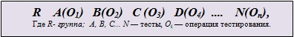
Данные исследования представлены в форме матрицы: т х п, где т — количество испытуемых, п — тесты.
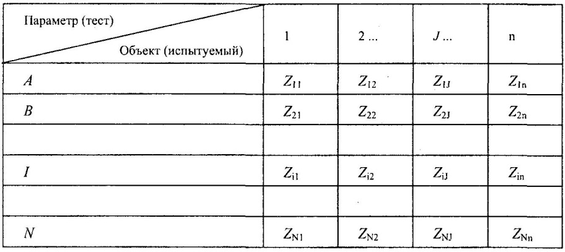
Матрица «сырых» данных обрабатывается, подсчитываются коэффициенты линейной корреляции. Получается матрица вида т х п, где п — число тестов. В клеточках матрицы — коэффициенты корреляции, по ее диагонали — единицы (корреляция теста с самим собой). Матрица симметрична относительно этой диагонали.
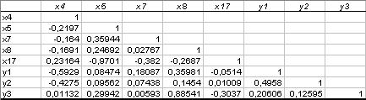
Корреляции оцениваются на статистические различия следующим образом: сначала rпереводится в Z-оценки, затем для сравнения r применяется t-критерий Стьюдента. Значимость корреляции оценивается при ее сопоставлении с табличным значением. При сравнении r_{эксп.} иr_{теор.} принимается гипотеза о значимом отличии корреляции от случайной при заданном значении точности (a= 0,05 или a= 0,001). В некоторых случаях возникает необходимость вычисления множественных корреляций, частных корреляций, корреляционных отношений или редукции размерности — уменьшения числа параметров.
Для уменьшения числа измеренных параметров используются различные методы латентного анализа. Применению их в психологическом исследовании посвящено множество публикаций. Главной причиной артефактов, возникающих при проведении многомерного психологического тестирования, является реальное физическое время. При анализе данных корреляционного исследования мы отвлекаемся от неодновременности проводимых измерений. Кроме того, считается, что результат последующего измерения не зависит от предыдущего, т.е. не существует эффекта переноса.

Часть 5. Основные артефакты
Перечислим основные артефакты, которые возникают в ходе применения этого плана:
1. Эффект последовательности — предшествующее выполнение одного теста может повлиять на результат выполнения другого (симметричный или асимметричный перенос).
2. Эффект научения — при выполнении серии различных тестовых испытаний у участника эксперимента может повышаться компетентность в тестировании.
3. Эффекты фоновых воздействий и «естественного» развития приводят к неконтролируемой динамике состояния испытуемого в ходе исследования.
4. Взаимодействие процедуры тестирования и состава группы проявляется при исследовании неоднородной группы: интроверты хуже сдают экзамены, чем экстраверты, «тревожные» хуже справляются со скоростными тестами интеллекта. Для контроля эффектов последовательности и переноса следует пользоваться тем же приемом, что и при планировании экспериментов, а именно — контрбалансировкой. Только вместо воздействий меняется порядок проведения тестов.
Для 3 тестов полный план корреляционного исследования с контрбалансировкой выглядит следующим образом:
1-я группа: А В С
2-я группа: С А В
3-я группа: В С А
где А, В, С — различные тесты.
Пример. Необходимо было выявить, как влияет вид задания на успешность выполнения сменяющих одна другую задач. Предположили, что для испытуемых не безразлично, в какой последовательности им даются тесты. Были выбраны задания на креативность (из теста Торренса) и на общий интеллект (из теста Айзенка). Задачи давались испытуемым в случайном порядке. Оказалось, что если задание на креативность выполняется первым, то скорость и точность решения задачи на интеллект снижается. Обратного эффекта не наблюдалось. Не вдаваясь в объяснения этого явления (это сложная проблема), заметим, что здесь мы столкнулись с классическим эффектом асимметричного переноса.
5. Структурное корреляционное исследование. От предшествующих вариантов эта схема отличается тем, что исследователь выявляет не отсутствие или наличие значимых корреляций, а различие в уровне значимых корреляционных зависимостей между одними и теми же показателями, измеренными у представителей различных групп.
Поясним этот случай примером. Допустим, необходимо проверить гипотезу о том, влияет ли пол родителя и пол ребенка на сходство или различие их личностных черт, например уровня нейротизма по Айзенку. Для этого мы должны провести исследование реальных групп — семей. Затем вычисляются коэффициенты корреляции уровней тревожности родителей и детей. Получаются 4 основных коэффициента корреляции: 1) мать—дочь; 2) мать—сын; 3) отец—дочь; 4) отец—сын, и два дополнительных: 5) сын—дочь; 6) мать—отец. Если нас интересует лишь сравнение сходства—различия корреляций, мы строим 4-клеточную таблицу 2 х 2 .
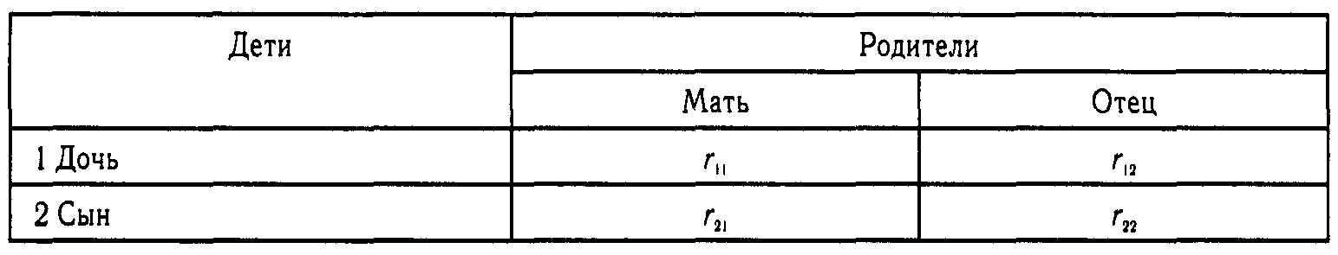
Корреляции подвергаются Z-преобразованию и сравниваются по t-критерию Стьюдента.
6. Лонгитюдное корреляционное исследование. Лонгитюдное исследование — вариант квазиэкспериментальных исследовательских планов. Воздействующей переменной считается время. Оно является аналогом плана тестирования одной группы в разных условиях. Только условия считаются константными. Результатом любого временного исследования (в том числе и лонгитюдного) является построение временного тренда измеряемых переменных, которые могут быть аналитически описаны теми или иными функциональными зависимостями.
Лонгитюдное корреляционное исследование строится по плану временных серий с тестированием группы через заданные промежутки времени. Помимо эффектов обучения, последовательности и т.д. в лонгитюдном исследовании следует учитывать эффект выбывания: не всех испытуемых, первоначально принимавших участие в эксперименте, удается обследовать через какое-то определенное время. Возможно взаимодействие эффектов выбывания и тестирования (отказ от участия в последующем обследовании) и т.д.
Структурное лонгитюдное исследование отличается от простого лонгитюда тем, что нас интересует не столько изменение центральной тенденции или разброса какой-либо переменной, сколько изменение связей между переменными. Такого рода исследования широко распространены в психогенетике.

Часть 6. Обработка и интерпретация данных корреляционного исследования
Данные структурного корреляционного исследования представляют собой одну или несколько матриц «испытуемые» х «тесты». Первичная обработка заключается в подсчете коэффициентов статистической связи между двумя и более переменными. Выбор меры связи определяется шкалой, с помощью которой произведены измерения.
1.Данные представлены по дихотомической шкале, для подсчета теснотсвязи признаков применяется коэффициент ф.
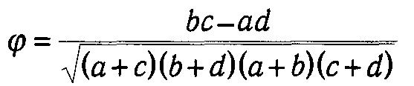
Дихотомическую шкалу часто путают со шкалой наименований. Дихотомическая шкала — вырожденный вариант шкалы интервалов; для нее применимы все статистические методы шкалы интервалов
2. Данные представлены в порядковой шкале. Мерой связи, которая соответствует шкале порядка, является коэффициент Кэнделла. Он основан на подсчете несовпадений в порядке следования ранжировок Х и Y. Есть ряд испытуемых: сначала мы выстраиваем этот ряд в порядке убывания массы тела, а затем — в порядке убывания роста. Для каждой пары подсчитывается число совпадений и инверсий: совпадение, если их порядок по Х и Y одинаков; инверсия, если порядок различен. Разница числа «совпадений» и числа «инверсий», деленная на п(п–1)/2, дает коэффициент t. Алгоритм подсчета приведен в пособиях по статистике и в любом статпакете для персональных компьютеров.
Часто для обработки данных, полученных с помощью шкалы порядка, используют коэффициент ранговой корреляции Спирмена, который является модификацией коэффициента Пирсона для натурального ряда чисел (рангов). Никакого отношения к порядковой шкале он не имеет. Но его рекомендуют применять в том случае, если одно измерение произведено по шкале порядков, а другое — по шкале интервалов.
3. Данные получены по шкале интервалов, или отношений. В этом случае применяется стандартный коэффициент корреляции Пирсона или коэффициент ранговой корреляции Спирмена. В том случае, если одна переменная является дихотомической, а другая — интервальной, используется так называемый бисериальный коэффициент корреляции.
Наконец, если исследователь полагает, что связи между переменными нелинейны, он вычисляет корреляционное отношение, характеризующее величину нелинейной статистической зависимости двух переменных.
Корреляционное исследование завершается выводом о статистической значимости установленных (или неустановленных) зависимостей между переменными. Однако исследователи не ограничиваются такой констатацией. Одна из главных задач, которые возникают перед психологами, — выяснить, не обусловлены ли связи между отдельными параметрами (психологическими свойствами) скрытыми факторами? Для этой цели применяется аппарат редукции числа переменных: методы многомерного анализа данных, которые изучаются психологами в курсе «Математические методы в психологии».

Тема 6. Психологическое измерение.
Содержание. Основания теории измерений, классическая теория психологических измерении. Типы шкал и виды допустимых преобразовании. Виды шкальных преобразований. Психологическое тестирование, обобщенная модель теста. Основные виды психологических измерений, их классификация, классическая статистическая теория теста. Измерительные качества теста и их оценка. Стохастическая теория тестов (теория выбора ответа) и ее модификации: модели Лазарсфельда, Раша, Бирнбаума. Оценка трудности заданий и градуировка теста.
Основные понятия. Измерение, шкалы, числовая система с отношениями, эмпирическая система с отношениями, отображение, порядок, номинация, метрика, свойство, шкалограмма, тест, валидность, надежность, гомогенность, прогностичность, тестовые нормы, латентно-структурный анализ, латентная переменная, логит, трудность задания, дискриминантность задания.
В результате изучения раздела 6 студент должен получить представление о психологическом измерении и его использовании в конструировании тестов, знать шкалы измерений и математические преобразования, доступные на этих шкалах. В модуле излагаются модели теста и даются определения основным его характеристикам: валидность,надежность, гомогенность, прогностичность.
Вопросы для самопроверки к теме 6:
- Какие основные типы шкалы используются в психологических исследованиях?

Лекция 1. Элементы теории психологических измерений.

Часть 1. Теории психологического измерения
Измерение может быть самостоятельным исследовательским методом, но может выступать и как компонент целостной процедуры эксперимента.
Как самостоятельный метод, измерение служит для выявления индивидуальных различий поведения субъекта и отражения им окружающего мира, а также для исследования адекватности отражения (традиционная задача психофизики) и структуры индивидуального опыта.
Измерение включается в контекст эксперимента как метод регистрации состояния объекта исследования и соответственно изменения этого состояния в ответ на экспериментальное воздействие.
Исследования, проводимые по плану временных проб, зачастую сводятся лишь к измерениям особенностей поведения испытуемых через различные промежутки времени. Время в этом случае понимается как единственная переменная, воздействующая на объект.
На основе теории измерения строятся психологические тесты. Тест — сокращенная по времени и упрощенная процедура психологического измерения, применяемая для решения практических (иногда исследовательских) задач.
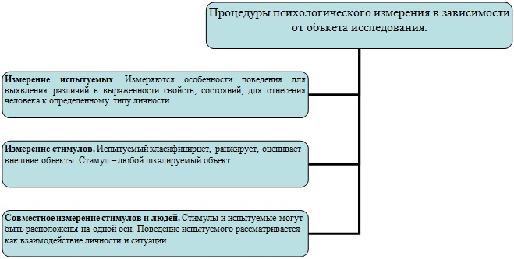

Внешне процедура психологического измерения ничем не отличается от процедуры психологического эксперимента. Более того, в психологической исследовательской практике понятия «измерение» и «эксперимент» часто используются как синонимы. Однако при проведении психологического эксперимента нас интересуют причинные связи между переменными, а результатом психологического измерения является всего лишь отнесение испытуемого либо оцениваемого им объекта к тому или иному классу, точке шкалы или пространству признаков.
В строгом смысле слова психологическим измерением можно назвать лишь измерение поведения испытуемых, т. е. измерение в первом значении этого понятия.
Психологическое измерение стимулов является задачей, которую выполняет не экспериментатор, а испытуемый в ходе обычного психологического (точнее — психофизического) эксперимента. В этом случае измерение используется только как методический прием наряду с другими методами психологического исследования; испытуемый же «играет роль» измерительного прибора. Поскольку результаты такого рода «измерений» интерпретируются на основе той же модели измерений, а обрабатываются с применением тех же математических процедур, что и результаты измерения поведения испытуемых, в психологии принято употреблять понятие «психологическое измерение» в двух различных смыслах.
Процедура психологического измерения состоит из ряда этапов, аналогичных этапам экспериментального исследования.
Основой психологических измерений является математическая теория измерений — раздел психологии, интенсивно развивающийся параллельно и в тесном взаимодействии с развитием процедур психологического измерения. Сегодня это — крупнейший раздел математической психологии.
С математической точки зрения, измерением называется операция установления взаимно однозначного соответствия множества объектов и символов (как частный случай — чисел). Символы (числа) приписываются вещам по определенным правилам.
Правила, на основании которых числа приписываются объектам, определяют шкалу измерения.

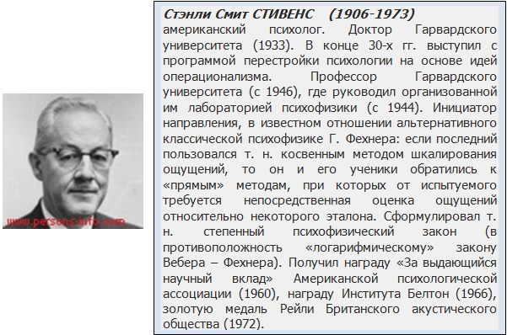
Измерительная шкала- основное понятие, введенное в психологию в 1950г. С. С. Стивенсом.
Итак, приписывание чисел объектам создает шкалу. Создание шкалы возможно, поскольку существует изоморфизм формальных систем и систем действий, производимых над реальными объектами.
Числовая система является множеством элементов с реализованными на нем отношениями и служит моделью для множества измеряемых объектов.
Различают несколько типов таких систем и соответственно несколько типов шкал. Операции, а именно — способы измерения объектов, задают тип шкалы. Шкала в свою очередь характеризуется видом преобразований, которые могут быть отнесены к результатам измерения. Если не соблюдать это правило, то структура шкалы нарушится, а данные измерения нельзя будет осмысленно интерпретировать.
Тип шкалы однозначно определяет совокупность статистических методов, которые могут быть применены для обработки данных измерения.
Шкала (лат. scala — лестница) в буквальном значении есть измерительный инструмент. Существуют следующие основные типы шкал: наименований, порядка, интервалов, отношений. Ряд специалистов выделяет также абсолютную шкалу и шкалу разностей.
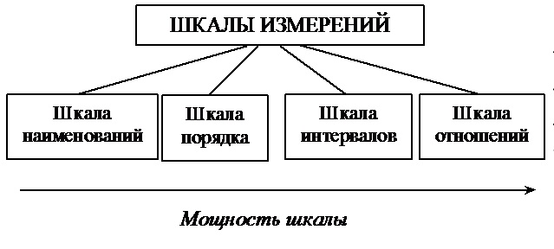
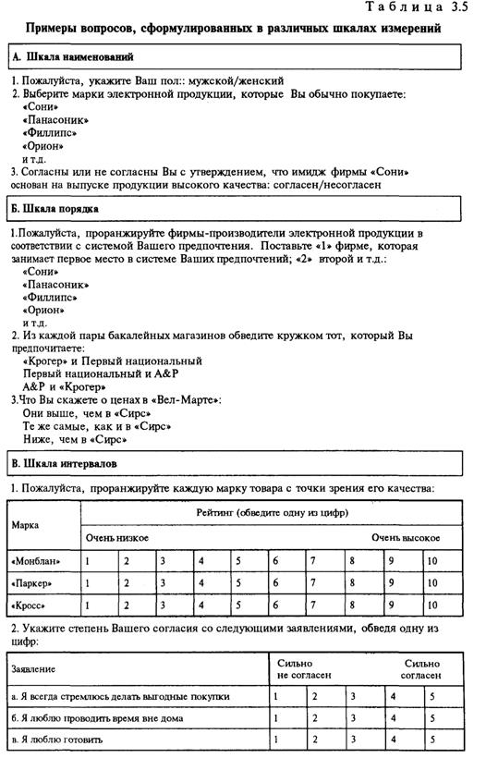

Часть 2. Шкала наименований
Шкала наименований получается путем присвоения «имен» объектам. При этом нужно разделить множество объектов на непересекающиеся подмножества.
Иными словами, объекты сравниваются друг с другом, и определяется их эквивалентность—неэквивалентность. В результате данной процедуры образуется совокупность классов эквивалентности. Объекты, принадлежащие к одному классу, эквивалентны друг другу и отличны от объектов, относящихся к другим классам. Эквивалентным объектам присваиваются одинаковые имена.
Операция сравнения является первичной для построения любой шкалы. Для построения такой шкалы нужно, чтобы объект был равен или подобен сам себе (х = х для всех значенийх), т.е. на множестве объектов должно быть реализовано отношение рефлексивности. Для психологических объектов, например испытуемых или психических образов, это отношение реализуемо, если абстрагироваться от времени. Но поскольку операции попарного (в частности) сравнения множества всех объектов эмпирически реализуются неодновременно, то в ходе эмпирического измерения даже это простейшее условие не выполняется.
Следует запомнить: любая шкала есть идеализация, модель реальности, даже такая простейшая, как шкала наименований.
На объектах должно быть реализовано отношение симметрии R (X = Y) -> R (Y = X) и транзитивности R (X = Y, Y = Z) -> R (X = Z). Но на множестве результатов психологических экспериментов эти условия могут нарушаться.
Кроме того, многократное повторение эксперимента (накопление статистики) приводит к «перемешиванию» состава классов: в лучшем случае мы можем получить оценку, указывающую на вероятность принадлежности объекта к классу.
Таким образом, нет оснований говорить о шкале наименований (номинативной шкале, или шкале строгой классификации) как о простейшей шкале, начальном уровне измерения в психологии.
О шкале наименований можно говорить в том случае, когда эмпирические объекты просто «помечаются» числом. Примером таких пометок являются номера на майках футболистов: цифру «1» по традиции получает вратарь, и это указывает на то, что по своей функции он отличен от всех остальных игроков; но его функция на футбольном поле эквивалентна функции других вратарей, если не учитывать качество игры.
В принципе, вместо чисел при использовании шкалы наименований необходимо применять другие символы, ибо числовая шкала (натуральный ряд чисел) характеризуется разными системами операций.
Итак, если объекты в каком-то отношении эквивалентны, то мы имеем право отнести их к одному классу. Главное, не приписывать один и тот же символ разным классам или разные символы одному и тому же классу. Для этой шкалы допустимо любое взаимно однозначное преобразование.
Несмотря на тенденцию «завышать» мощность шкалы, психологи очень часто применяют шкалу наименований в исследованиях. «Объективные» измерительные процедуры при диагностике личности приводят к типологизации: отнесению конкретной личности к тому или иному типа. Примером такой типологии являются классические темпераменты: холерик, сангвиник, меланхолик и флегматик.
Исследователь, пользующийся шкалой наименований, может применять следующие инвариантные статистики: относительные частоты, моду, корреляции случайных событий, критерий X².

Часть 3. Шкала порядка
Порядковая шкала образуется, если на множестве реализовано одно бинарное отношение — порядок (отношения «не больше» и «меньше»). Построение шкалы порядка — процедура более сложная, чем создание шкалы наименований.
На шкале порядка объект может находиться между двумя другими, причем если а>b, b>с, тоа>с (правило транзитивности отношений).
Классы эквивалентности, выделенные при помощи шкалы наименований, могут быть упорядочены по некоторому основанию. Различают шкалу строгого порядка (строгая упорядоченность) и шкалу слабого порядка (слабая упорядоченность). В первом случае на элементах множества реализуются отношения «не больше» и «меньше», а во втором — «не больше или равно» и «меньше или равно».
Шкала порядка сохраняет свои свойства при изотонических преобразованиях. Все функции, которые не имеют максимума (монотонные), отвечают этой группе преобразований. Значения величин можно нормализовать. Еще Стивенс высказывал мнение, что результаты большинства психологических измерений в лучшем случае соответствуют лишь шкалам порядка.
Шкалы порядка широко используются в психологии познавательных процессов, экспериментальной психосемантике, социальной психологии: ранжирование, оценивание, в том числе педагогическое, дают порядковые шкалы. Классическим примером использования порядковых шкал является тестирование личностных черт, а также способностей. Большинство же специалистов в области тестирования интеллекта полагают, что процедура измерения этого свойства позволяет использовать интервальную шкалу и даже шкалу отношений.
Как бы то ни было, шкала порядка позволяет ввести линейную упорядоченность объектов на некоторой оси признака. Тем самым вводится важнейшее понятие — измеряемое свойство, или линейное свойство, тогда как шкала наименований использует «вырожденный» вариант интерпретации понятия «свойство»: «точечное» свойство (свойство есть — свойства нет).
Переходным вариантом шкалы порядка можно считать дихотомическую классификацию, проводимую по принципу «есть свойство — нет свойства» (1;0) при 1 > 0. Дихотомическое разбиение множества позволяет применять не только порядок, но и метрику. Для интерпретации данных, полученных посредством порядковой шкалы, можно использовать более широкий спектр статистических мер (в дополнение к тем, которые допустимы для шкалы наименований).
В качестве характеристики центральной тенденции можно использовать медиану, а в качестве характеристики разброса — процентили. Для установления связи двух измерений допустима порядковая корреляция (t-Кэнделла и r-Спирмена).
Числовые значения порядковой шкалы нельзя складывать, вычитать, делить и умножать.
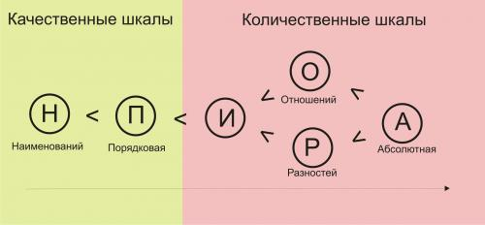

Часть 4. Шкала интервалов
Шкала интервалов является первой метрической шкалой. Собственно, начиная с нее, имеет смысл говорить об измерениях в узком смысле этого слова — о введении меры на множестве объектов. Шкала интервалов определяет величину различий между объектами в проявлении свойства. С помощью шкалы интервалов можно сравнивать два объекта. При этом выясняют, насколько более или менее выражено определенное свойство у одного объекта, чем у другого.
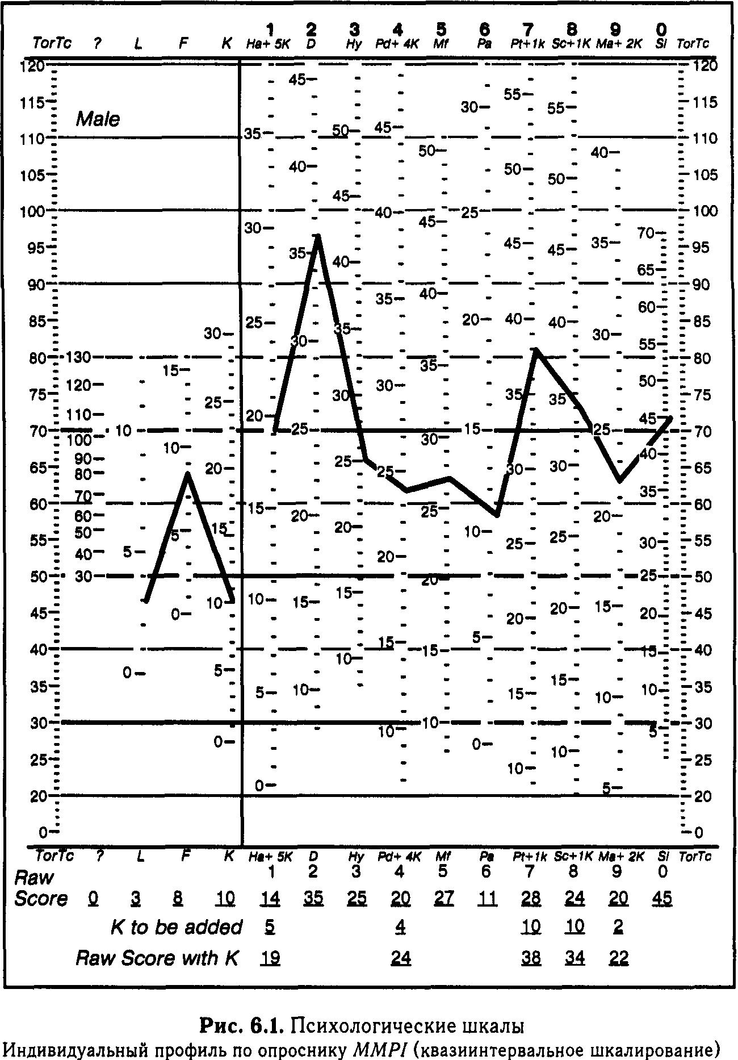
Шкала интервалов очень часто используется исследователями. Классическим примером применения этой шкалы в физике является измерение температуры по Цельсию. Шкала интервалов имеет масштабную единицу, но положение нуля на ней произвольно, поэтому нет смысла говорить о том, во сколько раз больше или меньше утренняя температура воздуха, измеренная шкалой Цельсия, чем дневная.
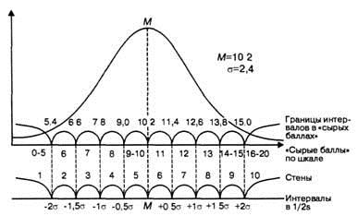
Рисунок 15. Схема вычисления стандартных оценок по фактору N опросника Кеттелла: снизу указаны интервалы в единицах ½ стандартного отклонения (пример шкалы интервалов)
Значения интервальной шкалы инвариантны относительно группы аффинных преобразований прямой. То есть мы имеем право:
- изменять масштаб шкалы, умножая каждое из ее значений на константу,
- производить ее сдвиг относительно произвольно выбранной точки на любое расстояние вправо или влево (прибавлять или отнимать константу).
Интервальная шкала позволяет применять практически всю параметрическую статистику для анализа данных, полученных с ее помощью. Помимо медианы и моды для характеристики центральной тенденции используется среднее арифметическое, а для оценки разброса — дисперсия. Можно вычислять коэффициенты асимметрии и эксцесса и другие параметры распределения. Для оценки величины статистической связи между переменными применяется коэффициент линейной корреляции Пирсона и т.д.
Большинство специалистов по теории психологических измерений полагает, что тесты измеряют психические свойства с помощью шкалы интервалов. Прежде всего, это касается тестов интеллекта и достижений. Численные значения одного теста можно переводить в численные значения другого теста с помощью линейного преобразования: х' = ах + b.
Ряд авторов полагает, что относить тесты интеллекта к шкалам интервалов нет оснований. Во-первых, каждый тест имеет «нуль» — любой индивид может получить минимальный балл, если не решит ни одной задачи в отведенное время. Во-вторых, тест имеет максимум шкалы — балл, который испытуемый может получить, решив все задачи за минимальное время. В-третьих, разница между отдельными значениями шкалы неодинакова. По крайней мере, нет никаких теоретических и эмпирических оснований утверждать, что 100 и 120 баллов по шкалеIQ отличаются на столько же, на сколько 80 и 100 баллов.
Скорее всего, шкала любого теста интеллекта является комбинированной шкалой, с естественным минимумом и/или максимумом, но порядковой. Однако эти соображения не мешают тестологам рассматривать шкалу IQ как интервальную, преобразуя «сырые» значения в шкальные с помощью известной процедуры «нормализации» шкалы.

Часть 5. Шкала отношений
Шкала отношений — наиболее часто используемая в физике шкала. По крайней мере, идеалом измерительной процедуры является получение таких данных о выраженности свойств объектов, когда можно сказать, во сколько раз один объект больше или меньше другого.
Это возможно лишь тогда, когда помимо определения равенства, рангового порядка, равенства интервалов известно равенство отношений. Шкала отношений отличается от шкалы интервалов тем, что на ней определено положение «естественного нуля». Классический пример — шкала температур Кельвина.
Значения шкалы отношений инвариантны относительно преобразования вида:
х' = ах
Значения шкалы можно умножать на константу. К ним применимы любые статистические меры.
Измерения массы, времени реакции и выполнения тестового задания — таковы области применения шкалы отношений.
Отличием этой шкалы от абсолютной является отсутствие «естественной» масштабной единицы.

Часть 6. Шкала разностей
В отличие от шкалы отношений, не имеет естественного нуля, но имеет естественную масштабную единицу измерения. Ей соответствует аддитивная группа действительных чисел. Классическим примером этой шкалы является историческая хронология. Она сходна со шкалой интервалов. Разница лишь в том, что значения этой шкалы нельзя умножать (делить) на константу. Поэтому считается, что шкала разностей — единственная с точностью до сдвига. Некоторые исследователи полагают, что Иисус Христос родился за четыре года до общепринятого начала нашего христианского летосчисления. Сдвиг на четыре года назад ничего не изменит в хронологии. Можно использовать мусульманское летосчисление или же считать годы от сотворения мира. Кому как нравится.
В психологии шкала разностей используется в методиках парных сравнении.

Лекция 2. Тестирование и теория измерений.

Часть 1. Тестирование
Тестирование (в частности, психологическое) является разновидностью процедуры измерения свойств объекта.
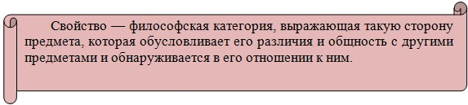
В логике под свойством понимается одноместный предикат вида Р(х): например, x-город — в отличие от отношения, которое также является одноместным предикатом Свойство может быть многоместным предикатом, а отношение — одноместным, например: «Петр любит самого себя». Свойство ограничивает область объектов, которым оно приписывается. В результате операции приписывания свойства объектов становится меньше, чем было до этого Отношение же всегда образует новые объекты, например, Р(х, у, z), где х — мужчины, у — женщины, z — дети;
если Р— генетическое отношение, то связанные этим отношением х, у и z дают новый объект — человечество.
Отсюда ясно, что, вводя понятие «свойство», мы выделяем класс психических сущностей, которые этим свойством обладают.

Часть 2. Типы свойств
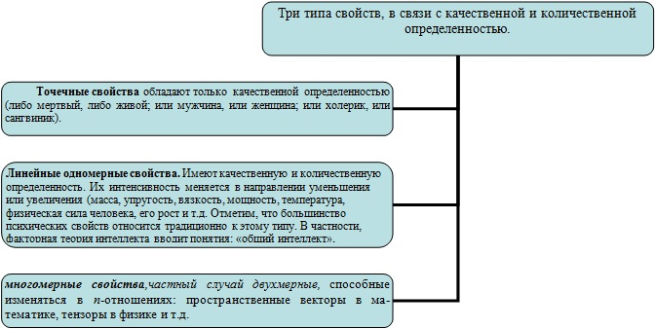
Между точечными, линейными и многомерными свойствами существует простое отношение сводимости: многомерное свойство может быть представлено как совокупность линейных свойств, а линейное — как множество точечных свойств. Соответственно набор точечных свойств можно представить в качестве псевдолинейного свойства, а набор линейных — как псевдомногомерное свойство.
Можно теоретически предусмотреть 4-й случай, когда свойство качественно не определено. Это парадоксально только на первый взгляд. Возможен вариант: есть некое число, но неясно, представляет ли оно какое-либо свойство.
Таким образом, можно ввести следующую типологию свойств:
1) свойство не определено;
2) точечное свойство;
3) линейное свойство;
4) многомерное свойство.
Рассмотрим на качественном уровне общую структуру психологического тестирования — применение теста, призванного измерить определенное свойство.
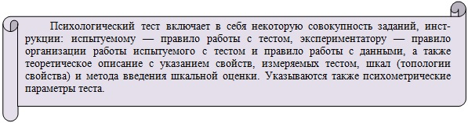
С теоретической точки зрения, для измерения свойства и интерпретации тестового балла следует описать типичную структуру и процедуры тестирования с позиций взаимодействия испытуемого и экспериментатора.
Испытуемый, обладающий свойством (Р_{i}), должен выполнить (F₁) задания теста (Ζ), дать ряд ответов (J). Экспериментатор должен этот ряд ответов (J) отобразить (F₂) на «модели совокупности испытуемых», т.е. совокупности измеряемых свойств (P), чтобы получить некоторый результат тестирования.
Тем самым существуют два типа процедур:
- собственно тестирование — взаимодействие испытуемого с тестом,
- интерпретация — «взаимодействие» данных испытуемого с «моделью совокупности испытуемых».
Получаем два отображения — F: Р —> J и F: J —> Р. Идеальная обобщенная модель теста, возникающая из процедуры тестирования, тем самым должна включать в себя:
1) описание вида отображения F₁ и F₂ (они должны быть тождественными);
2) описание топологии свойства;
3) характеристику индикаторов (ответов испытуемого) и задач.
Индикаторы являются поведенческими признаками и так же, как свойства, могут быть: 1) не определены; 2) дискретны; 3) линейны; 4) многомерны. В обычном случае мы имеем дискретные индикаторы: отдельные поведенческие акты. Искусственным методом (суммируя индикаторы) мы образуем при интерпретации псевдолинейное свойство, получая «сырой» балл. Возникает проблема: в каких случаях можно это делать? Кроме того, существуют некоторые отношения на множествах испытуемых и индикаторов.
Если свойство не определено, то единственное отношение, которое можно установить на множестве испытуемых, — это отношение сходства.
Если свойство является точечным, то на множестве испытуемых можно ввести отношения эквивалентности (обладает свойством), неэквивалентности (не обладает свойством) иприменить дихотомическую классификацию.
Наконец, если свойство линейное или многомерное, то испытуемых можно шкалировать по их положению на линейном континууме или в пространстве.
Поступаем так и в отношении индикаторов. Они могут быть эквивалентны или не эквивалентны, определены или не определены, шкалированы или не шкалированы.
Следовательно, в зависимости от вида отношений, которые мы вводим на множестве испытуемых (определяется природой свойства) или индикаторов (определяется описанием поведения и заданий), получаем разные модели теста. Кроме того, необходимо учесть вид отображений — F₁ и F₂, которые представляют собой решающие правила соотнесения индикаторов со свойством. Они зависят от интерпретации процедуры тестирования. Ниже мы рассмотрим некоторые возможные модели.

Часть 3.1. Модели теста
Итак, возможны следующие модели теста, основанные на различной топологии измеряемого свойства.
1. Если свойство не определено, то необходимо рассматривать отношение различия на множестве людей. Это отношение порождает новый класс объектов. Отсюда — тест выявляет меру сходства каждого человека с «человеком-эталоном».
2. Если свойство качественно определено, то оно рассматривается как точечное, что позволяет ограничить класс объектов — выделить людей, обладающих свойством, и людей, им не обладающих.
Тест позволяет в этом случае произвести дихотомическую классификацию.
3. Если свойство линейное или многомерное, то можно выявить величину свойства, характеризующую каждого человека.
Тест позволяет измерить свойство количественно.
Существует множество конкретных тестовых методик, которые можно классифицировать по самым разным основаниям. В настоящее время психологический тест рассматривается как набор заданий, т.е. измерительный инструмент, обнаруживающий свойство. Общее название для заданий — пункты теста. Испытуемому предлагаются варианты ответа по отношению к каждой задаче. Ответ регистрируется и считается индикатором (признаком), обнаруживающим свойство. Варианты ответа могут быть разными, но чаще используются такие: «да» — «нет», «решил» — «не решил» и др. Каждый индикатор, сочетание пунктов — ответ, соотносится с ключом, который приписывает индикатор определенному свойству.
В основе подобной процедуры лежит модель - поведение есть функция личности и ситуации:В= f (Р, S). Решается иная задача: восстановить свойство личности по поведению в ситуации: ситуацией является пункт теста, а поведением — ответ испытуемого: Р = f (В, S). Таким образом, каждый индикатор свойства есть соединение поведения и ситуации: J= В & S. Тем самым личность есть производное от совокупности индикаторов: P = f(J).
Многомерный тест измеряет не одно, а несколько свойств личности, поэтому в общем случае имеется матрица вида J х Р, где каждый индикатор соотносится со свойством.
Процедура обнаружения свойств, к которой сводится тестовое измерение, завершается выводом суммарного балла. Такое отношение между индикаторами и тестом называетсякумулятивно-аддитивной моделью. «Сырой» балл считается оценкой, характеризующей испытуемого.
Наиболее часто эту оценку считают оценкой «интенсивности» свойства. Тем самым явно или неявно принимается гипотеза о том, что относительная частота обнаружения свойства прямо пропорциональна «интенсивности» свойства: у = k (т/ п) + С, где т/п — отношение числа обнаруженных признаков к общему числу испытаний, у — «интенсивность» свойства, а k и С —некоторые константы. Очевидно, что неявным образом для измерения психологических особенностей индивидов применяется интервальная шкала.
Гипотезу о наличии подобной связи называют также гипотезой эквивалентности интенсивности и экстенсивности проявления свойства.
Кумулятивную гипотезу проверяют путем корреляции результатов применения различных методик. В частности, при измерении мотивации в качестве базовой методики используется предложенный Г. Мюрреем Тест тематической апперцепции (ТАТ). Он состоит из нескольких картинок с изображением людей в определенных ситуациях. Испытуемому предлагается составить рассказ по поводу каждой ситуации. Его высказывания анализируются. По известным ключевым признакам выявляется связь высказываний с определенной мотивацией. Число высказываний, относящихся к тому или иному мотиву, характеризует величину его интенсивности. Кумулятивная гипотеза является в этом случае переводом на математический язык известной поговорки: «У кого что болит, тот о том и говорит». Считается, что количество «речевых продуктов» пропорционально силе мотива. Число признаков психологического свойства при этом не фиксировано, а может быть только соотнесено со средним значением по выборке. Опросники, разработанные для диагностики мотивации, сопоставляются с методикой ТАТ. При наличии высокого положительного коэффициента линейной корреляции результатов кумулятивно-аддитивная модель принимается и для обработки данных личного опросника.

Часть 3.2.
Критическую оценку применения кумулятивно-аддитивной модели дал Р. Мейли. Он полагал, что и методика типа ТАТ, и опросники (особенно — на самооценку) измеряют только вероятность наличия у испытуемого того или иного психологического свойства, а не его интенсивность.
Критика, с которой выступает Мейли, носит только качественный характер и не имеет математического или эмпирического обоснования.
Процедура суммирования баллов сама по себе не плоха и не хороша: важно выявить природу итоговой оценки. Суммарный балл может характеризовать близость испытуемого к некоторому типу, а с помощью оценки определяется его место на шкале порядка или интервалов. Вид интерпретации тестового балла зависит от принятой разработчиком модели.
Традиционные обобщенные измерительные модели теста являются математическими, описывающими взаимодействие измерительного инструмента (теста) и объекта измерения (человека). Основная особенность этих моделей: они применялись для обоснования метода обработки данных тестирования в целях выявления латентного свойства.
В отношении психологического свойства можно сделать следующие теоретические предположения.
- Первое, наиболее простое, заключается в том, что нам неизвестно, есть свойство или нет. Утверждение кажется парадоксальным, однако дело в том, что психическое свойство — некоторое теоретическое допущение, и если у нас нет достаточных оснований пользоваться этим понятием для объяснения поведения, лучше к нему не прибегать.
- Второй вариант допущения состоит в том, что свойство есть, но нам неизвестна его топология: неясно, является ли это свойство точечным, линейным, многомерным и т.д.
- Третье возможное утверждение: нам известна топология свойства. Свойство — одномерный континуум (непрерывный) и может быть измерено некоторой порядковой или метрической шкалой (шкала наименований не является шкалой в строгом смысле этого слова).
По отношению к взаимодействию испытуемого и теста возможны два допущения:
1) появление признака строго детерминировано и соответственно детерминирован тип ответа;
2) взаимодействие испытуемого и задания определяет вероятность получения того или иного ответа.
Чаще применяется вероятностная модель
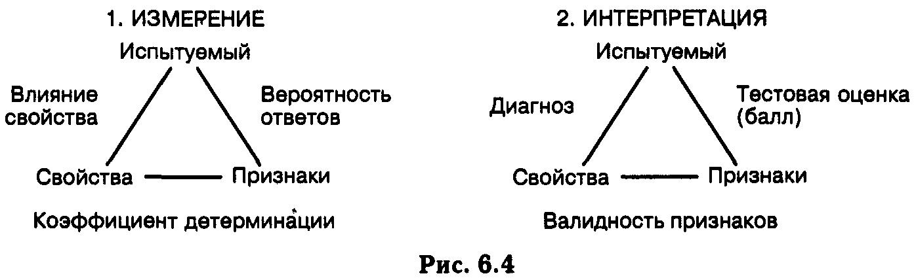
Множество свойств имеет определенную структуру. Традиционно полагается, что тестируемые свойства должны быть линейно независимы, хотя в общем случае это условие необязательно.
Каждое свойство имеет определенную топологию: она может быть не определена, а свойство — точечно, линейно, многомерно.
1. Тест измеряет свойства некоторых объектов, принадлежащих определенному множеству О-совокупности потенциальных испытуемых. В руководстве к тесту оговариваются характеристики множества испытуемых, для которых он предназначен. Тем самым определено некоторое множество О с отношениями между его элементами. Эти отношения связаны с топологией свойства. Если топология свойства не определена, то на множестве испытуемых можно вводить только отношения сходства, не соответствующего правилу транзитивности отношений. Если свойство является точечным, то, согласно его определению, оно позволяет отделить испытуемых, обладающих свойством, от испытуемых, им не обладающих. То есть на множестве испытуемых можно ввести отношения эквивалентности—неэквивалентности, свидетельствующие о степени обладания свойством. Наконец, если свойство линейное, то испытуемых можно расположить на линейном континууме и ввести метрику.
2. Тест включает в себя множество заданий (Z) и вариантов ответов испытуемого (R), которые оговорены в предлагаемой ему инструкции (решил — не решил, да — нет, хорошо — средне — плохо и т. д.). Декартово произведение Z x R = J дает нам множество индикаторов (признаков) измеряемого свойства. Индикаторы могут быть относительно свойства разнородны, однородны (т. е. на них могут быть введены отношения эквивалентности), шкалированы (область разной «силы»).
Отношения на множестве индикаторов независимы от отношений на множестве испытуемых, т. е. от топологии свойства. Это правило соответствует принципу объективности метода измерения: свойства прибора (в нашем случае — тестовых заданий) не зависят от свойств объекта.
3. Между множествами испытуемых (O), индикаторов (J) и свойств (P) существуют определенные отношения, которые можно разбить на отношения измерения и интерпретации. Измерение — это творческий подход испытуемого (испытуемых) к работе с тестом, «порождение» ответов на задания (признаков).
Интерпретация заключается в том, что на основе этих признаков экспериментатор при работе с «ключом» теста выявляет свойства испытуемого и относит его к определенной категории (подмножеству множества испытуемых).

Часть 4. Отношения измерения. Отношения интерпритации
Отношения измерения:
1. Отображение множества свойств на множество испытуемых вида F₁: P ->O дает представление об отношении измеряемых свойств к испытуемым. Например: испытуемые могут обладать или не обладать той или иной интенсивностью свойства и т.д.
Каждое свойство характеризуется вектором вида , где O_{ij} — величина, показывающая на принадлежность свойства Р_{i} испытуемому O_{i}.
Обычно P_{ij} характеризует распределение испытуемых, на которых апробировали тест, по отношению к пространству свойств.
2. Отображение F₂: P -> J определяет процесс измерения. Каждое свойство характеризуется вектором , где — величина, определяющая, в какой мере свойство Р_{j}детерминирует индикатор J_{k}. Если описание теста сопровождается данными факторного или латентно-структурного анализа, то эта величина отражает «нагрузку» фактора на пункт теста.
3. Отображение F₃: O -> P позволяет оценить результат измерения и определить, какие признаки проявил испытуемый при выполнении теста. Каждый испытуемый характеризуется вектором , где — величина, показывающая, в какой мере испытуемый О₁, проявил признак J_{k}. Обычно признаки проявляются дихотомически: решил — не решил, да — нет; иногда привлекаются непрерывные величины: время решения задания, шкальная оценка и т.д.
Этот вектор характеризует ответы испытуемого на тест и подвергается процедуре интерпретации.
Отношения интерпретации:
1. Отображение множества J на множество O вида F₃: J -> O дает представление о первичной структуре данных. Каждый индикатор характеризуется вектором .При тестировании способностей этот вектор позволяет определить, какие испытуемые решили те или иные задачи.
2. Отображение множества J на P множество вида F₂: J -> Pуказывает на процесс интерпретации тестового балла, точнее — вектора обнаруженных признаков. Каждый индикатор характеризуется вектором , где Р_{ij} — величина, определяющая «вес» индикатора по отношению к свойству. В инструкции к тесту «вес» индикатора используется для подсчета накопленного балла. Он соответствует «нагрузке» фактора на пункт теста. По отображению F₂ можно говорить о процедуре подсчета «сырого» балла.
3. Отображение множества O на P множества вида P₁: O -> P характеризует интерпретацию — приписывание свойства или определенного уровня его интенсивности конкретному испытуемому (группе испытуемых). Каждый испытуемый характеризуется вектором , где P_{ij} — величина, определяющая, в какой мере свойство Р_{i}, выражено у испытуемого О_{i}. Эта величина является итогом процесса интерпретации — «психологическим портретом» испытуемого. С позиции обобщенной модели основное требование к тесту заключается в том, чтобы процедуры интерпретации и измерения были тождественными. Иными словами, тождественными должны быть обратные отображения F₁ и F_{1'} , F₂ и F_{2'}, F₃ иF_{3'}. В противном случае результаты интерпретации будут расходиться с результатами измерения (тестирования).
Описания множеств O, J, P, Z, P и видов отображения F_{1'} ,F_{2'} иF_{3'} определяются в ходе разработки теста и включаются в теоретическое описание теста и в инструкцию экспериментатора.
Поскольку тест направлен на измерение психического свойства (в частности, способности), то вид конкретной модели, описывающей тест, определяется топологией свойства.

Часть 5. Варианты нормативной обобщенной модели теста
Рассмотрим варианты нормативной обобщенной модели теста для одномерного случая, когда измеряется только одно свойство.
1. Свойство не определено.
Если топология свойства не определена, то это означает, что множество испытуемых нельзя (в соответствии с определением понятия «свойство») разбить на подмножества, обладающие или не обладающие свойством. Иначе: на множестве испытуемых нельзя ввести отношения эквивалентности—неэквивалентности. Однако на множестве испытуемых можно ввести отношения толерантности (сходства). Это отношение рефлексивно, симметрично, но не транзитивно. Множество индикаторов J нельзя характеризовать по отнесенности к свойству, так как P — множество свойств, качественно не определенных. Следовательно, каждый испытуемый характеризуется лишь структурой своих ответов.
Единственно возможный способ интерпретации таких результатов — выделение из множества испытуемых «эталонного испытуемого» (например, решившего все задачи теста). После этого производится подсчет коэффициентов сходства всех испытуемых с «эталоном».
Назовем этот вариант модели «моделью сходств». В психологических исследованиях она применяется редко. Очевидно, свою роль играет стремление исследователей максимально повысить мощность интерпретации данных.
2. Свойство качественно определено.
Топология свойства определена: оно является точечным. На множества испытуемых можно ввести отношение эквивалентности—неэквивалентности (рефлексивное, симметричное, транзитивное), указывающее на наличие или отсутствие у них свойства. Следовательно, отображение F₁: O -> P является отображением множества на точку. Вектор значений Р_{ij}характеризует индивидуальную меру выраженности свойства (в вероятностной интерпретации — вероятность его наличия) у испытуемого. Соответственно определены все отображения F_{1'},F_{2'} иF_{3'} (и обратные им). Если испытуемые обладают / не обладают свойством, то их можно разбить на основании результата тестирования на классы, имеющие и не имеющие свойства. При интерпретации данных используется следующий алгоритм: фиксируются индикаторы, проявленные испытуемым, подсчитывается индивидуальный показатель наличия или отсутствия у него свойства и принимается решение о его принадлежности к одному из дихотомических классов — А и (обладающих и не обладающих свойством).
Назовем эту модель моделью дихотомической классификации. Она использована в опросниках Личко, опросниках УНП и ряде других.
3. Свойство качественно и количественно определено. Свойство является линейным континуумом, следователь, на нем определена метрика. Отображение F_{1'}: O -> P указывает на меру принадлежности испытуемых к той или иной градации свойства (точке линейного континуума).
В этом случае для подсчета величины, характеризующей принадлежность испытуемого к определенной интенсивности свойства, применяют кумулятивно-аддитивную модель: число признаков, проявленных при выполнении заданий теста (с учетом «весов»), прямо пропорционально интенсивности свойства, которым обладает испытуемый. Эта модель есть отображение F_{2'}: . Тем самым применяется следующая интерпретация: фиксируются ответы испытуемого; вычисляется «сырой» балл; испытуемый обладает определенной интенсивностью свойства на основе отображения «сырого» балла на шкалу, характеризующую свойство. Эта модель — модель латентного континуума — является наиболее распространенной при тестировании психических свойств.
Индикаторы свойства также могут быть однородными и разнородными. В последнем случае они шкалируются или не шкалируются. Если индикаторы однородны, то они выявляют свойство или уровень его интенсивности с равной вероятностью. Если индикаторы разнородны, то они выявляют свойство или уровень его интенсивности с разной вероятностью. На множестве индикаторов может быть введена некоторая мера — «сила» признака: чем сильнее признак, тем с большей вероятностью он выявляет свойство или определенный уровень его интенсивности. В этом случае для описания теста мы получаем так называемую модель Раша.

Лекция 3. Классическая эмпирико-статистическая теория теста.

Часть 1. Классическая теория теста
Классическая теория теста лежит в основе современной дифференциальной психометрики. Описание оснований этой теории содержится во многих учебниках, пособиях, практических руководствах, научных монографиях.
Конструирование тестов для изменения психологических свойств и состояний основано на шкале интервалов. Измеряемое психическое свойство считается линейным и одномерным. Предполагается также, что распределение совокупности людей, обладающих данным свойством, описывается кривой нормального распределения.
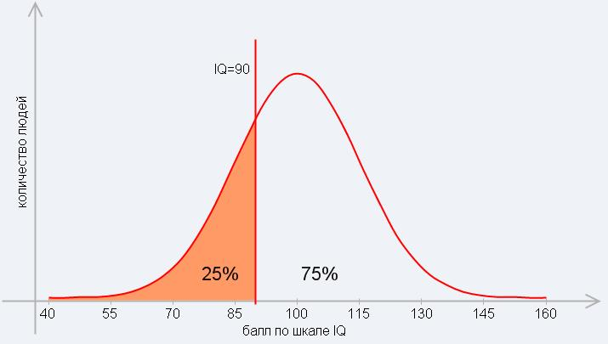
В основе тестирования лежит классическая теория погрешности измерений; она полностью заимствована из физики. Считается, что тест — такой же измерительный прибор, как вольтметр, термометр или барометр, и результаты, которые он показывает, зависят от величины свойства у испытуемого, а также от самой процедуры измерения («качества» прибора, действий экспериментатора, внешних помех и т.д.). Любое свойство личности имеет «истинный» показатель, а показания по тесту отклоняются от истинного на величину случайной погрешности. На показания теста влияет и «систематическая» погрешность, но она сводится к прибавлению (вычитанию) константы к «истинной» величине параметра, что для интервальной шкалы значения не имеет.
Если тест проводить много раз, то среднее будет характеристикой «истинной» величины параметра. Отсюда выводится понятие ретестовой надежности: чем теснее коррелируют результаты начального и повторного проведения теста, тем он надежнее. Стандартная погрешность измерения:
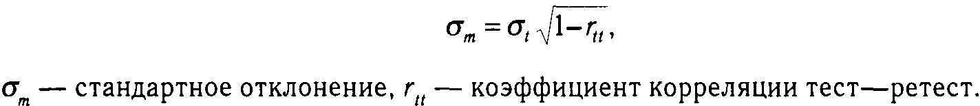
Предполагается, что существует множество заданий, которые могут репрезентировать измеряемое свойство. Тест есть лишь выборка заданий из их генеральной совокупности. В идеале можно создать сколько угодно эквивалентных форм теста. Отсюда — определение надежности теста методами параллельных форм и расщепление его на эквивалентные равные части.
Задания теста должны измерять «истинное» значение свойства. Все задания одинаково скоррелированы друг с другом. Корреляция задания с истинным показателем:

Поскольку в реальном монометрическом тесте число заданий ограничено (не более 100), то оценка надежности теста всегда приблизительна.
Так, определяемая надежность теста связана с однородностью, которая выражается в корреляциях между заданиями. Надежность возрастает с увеличением одномерности теста и числа его заданий, причем довольно быстро. Стандартная надежность 0,02 соответствует тесту длиной в 10 заданий, а при 30 заданиях она равна 0,007.
Оценка стандартной надежности:

Для оценок надежности используется ряд показателей. Наиболее известна формула Кронбаха:
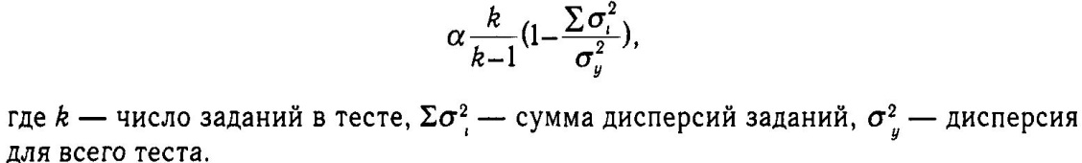
Для определения надежности методом расщепления используется формула Спирмена—Брауна.
В принципе классическая теория теста касается лишь проблемы надежности. Вся она базируется на том, что результаты выполнения разных заданий можно суммировать с учетом весовых коэффициентов.
Так получается «сырой» балл
где x_{i} — результат выполнения i-го задания, а — весовой коэффициент ответа, с —произвольная константа.
По поводу того, откуда возникают «ответы», в классической теории не говорится ни слова.

Часть 2. Валидность
Несмотря на то, что проблеме валидности в классической теории теста уделяется много внимания, теоретически она никак не решается. Приоритет отдан надежности, что и выражено в правиле: валидность теста не может быть больше его надежности.
Валидность означает пригодность теста измерять то свойство, для измерения которого он предназначен. Следовательно, чем больше на результат выполнения теста или отдельного задания влияет измеряемое свойство и чем меньше — другие переменные (в том числе внешние), тем тест валидней и, добавим, надежнее, поскольку влияние помех на деятельность испытуемого, измеряемую валидным тестом, минимально.
Но это противоречит классической теории теста, которая основана не на дея-тельностном подходе к измерению психических свойств, а на бихевиористской парадигме: стимул—ответ. Если же рассматривать тестирование как активное порождение испытуемым ответов на задания, то надежность теста будет функцией, производной от валидности.
Тест валиден (и надежен), если на его результаты влияет лишь измеряемое свойство.
Тест невалиден (и ненадежен), если результаты тестирования определяются влиянием нерелевантных переменных.
Каким же образом определяется валидность? Все многочисленные способы доказательства валидности теста называются разными ее видами.
- Очевидная валидность. Тест считается валидным, если у испытуемого складывается впечатление, что он измеряет то, что должен измерять.
- Конкретная валидность, или конвергентная—дивергентная валидность.Тест должен хорошо коррелировать с тестами, измеряющими конкретное свойство либо близкое ему по содержанию, и иметь низкие корреляции с тестами, измеряющими заведомо иные свойства.
- Прогностическая валидность. Тест должен коррелировать с отдаленными по времени внешними критериями: измерение интеллекта в детстве должно предсказывать будущие профессиональные успехи.
- Содержательная валидность. Применяется для тестов достижений: тест должен охватывать всю область изучаемого поведения.
- Конструктная валидность. Предполагает:
а) полное описание измеряемой переменной;
б) выдвижение системы гипотез о связях ее с другими переменными;
в) эмпирическое подтверждение (неопровержение) этих гипотез.
С теоретической точки зрения, единственным способом установления «внутренней» валидности теста и отдельных заданий является метод факторного анализа (и аналогичные), позволяющий:
а) выявлять латентные свойства и вычислять значение «факторных нагрузок» — коэффициенты детерминации свойств тех или иных поведенческих признаков;
б) определять меру влияния каждого латентного свойства на результаты тестирования.
К сожалению, в классической теории теста не выявлены причинные связи факторных нагрузок и надежности теста.
Дискриминативность задания является еще одним параметром, внутренне присущим тесту. Тест должен хорошо «различать» испытуемых с разными уровнями выраженности свойства. Считается, что больше 9-10 градаций использовать не стоит.
Тестовые нормы, полученные в ходе стандартизации, представляют собой систему шкал с характеристиками распределения тестового балла для различных выборок. Они не являются «внутренним» свойством теста, а лишь облегчают его практическое применение.

Тема 7. Интерпретация и представление результатов.
Содержание. Результаты эмпирического исследования и их представление. Принятие решения о гипотезе (подтверждение, опровержение). Ошибки первого и второго рода, их причины и средства минимизации. Обобщение экспериментальных результатов на другие выборки, другие условия эксперимента и на других экспериментаторов. Представление результатов исследования: графическое, символическое и вербальное. Требования к научному тексту. Структура и содержание научной статьи. Оформление научной статьи. Стандарт «Психологического журнала» и стандарт АРА (США).
Основные понятия. Принятие решения, ошибки первого и второго рода, достоверность, обобщение, текст, график, граф, диаграмма, полигон распределения, гистограмма, стандарт.
В результате изучения раздела студент должен получить представление о текстовых, графических и числовых способах представления результатах исследования. Знать основные понятия, использованные в модуле. Уметь применить различные виды представления результатов исследования.
Вопросы для самопроверки к теме 7:
- Какими правилами следует руководствоваться при графическом представлении научных результатов?
- Каковы ограничения генерализации выводов и результатов экспериментальной работы?
- Как интерпретируется «отрицательный» результат эксперимента?

Лекция 1. Результаты исследования, их интерпретация и обобщение.

Часть 1. Обработка эмпирических данных
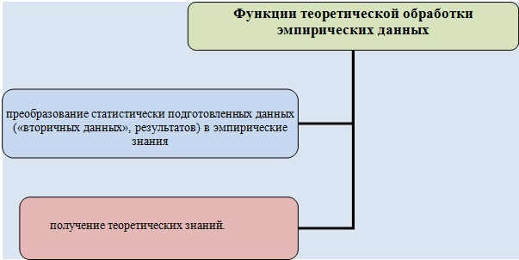
На основании эмпирических данных делается заключение о существовании или отсутствии признака (факта), о степени его выраженности, частоте появления и т. п.
Цель дальнейшей теоретической работы состоит в том, чтобы, исходя из выдвинутых гипотез, научно обработать отдельные данные или их совокупность так, чтобы можно было:
- определить отношения между данными и гипотезами;
- произвести проверку исходных гипотез;
- уточнить, расширить, модифицировать и т.д. имеющиеся гипотезы и развить их до уровня теоретических высказываний;
- гипотетическое объяснение проблемы довести до уровня решения проблемы.
Если статистическая обработка выявляет количественный аспект психологических явлений, то интерпретация делает видимым и их качественный аспект.
Под интерпретацией понимают две процедуры: объяснение и обобщение.
Объяснить и обобщить что-либо возможно только имея полноценное описание того что изучается. На этапе обработки данных производится предварительное описание.
Количественная обработка дает описание не столько самого объекта (или предмета) изучения, сколько описание совокупности данных о нем на специфическом языке количественных параметров.
Качественная обработка дает предварительное схематическое описание объекта как совокупности его свойств или как представителя той или иной группы сходных объектов.
Далее требуется дать предельно полное описание изучаемого явления на естественном языке с использованием при необходимости специальной терминологии и специфической символики (математической, логической, графической и т.п.). Иногда подобное описание может быть самостоятельной целью исследования и тогда оно завершает исследовательский цикл. В плане объяснений и предсказаний весомы системные описания.
Но чаще такое описание считается лишь предтечей последующих теоретических действий. Важность описания в полном цикле научного исследования подчеркивается тем, что некоторые ученые выделяют его как самостоятельный отдельный этап наряду с этапами эксперимента, обработки данных, объяснения и др.
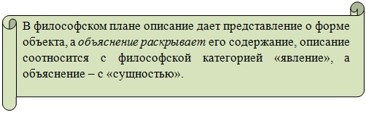
Интерпретационный этап раздвигается и в другом направлении: в сторону выводов. В состав этого этапа целесообразно включить процесс экстраполяции состояний, поведения или свойств изучаемого объекта. Если эта экстраполяция направлена в будущее, то речь идет о прогнозеи предсказании, основанных на причинных связях и объяснениях. Если же экстраполяция направлена в прошлое, – это ретрогноз, ретросказание, основанное на следственных связях и объяснениях.
Теоретическая обработка эмпирического материала, обеспечивает выполнение важнейших функций науки: описательной, объяснительной и прогнозирующей.

Часть 2. Общее представление об объяснении результатов
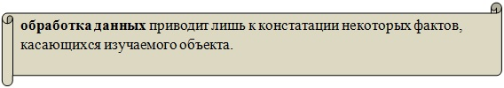
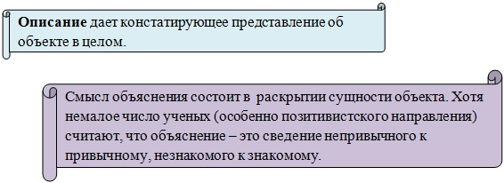
Например, П.Фресс писал: «Дать объяснение – это значит в каждом конкретном случае определить, не является ли установленный тип отношений частным случаем известного и уже более или менее проверенного более общего закона».
Ошибки объяснения:
- принять какую-нибудь частную причину за главную причину.
- дать единственное объяснение, если возможны и другие.
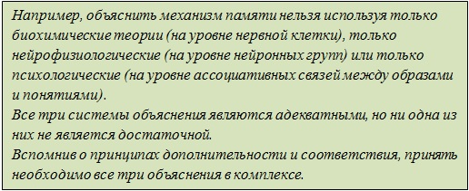
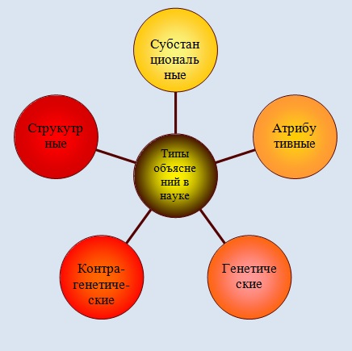
Рисунок 16. Типы научных объяснений.
Субстанциальные объяснения состоят в раскрытии субстрата, с которым объект закономерно связан. В психологии этот тип объяснения реализуется через указания физиологических основ психики, материального субстрата – структуры нервной системы.
Атрибутивные объяснения раскрывают закономерные связи объекта с его атрибутами. Атрибут – это неотъемлемое свойство объектов. Так, объяснение сознания может производиться через указание и раскрытие таких его качеств, как идеальность, целостность, рефлексивность и другие.
Генетические объяснения осуществляются через обращение к предшествующим состояниям объекта. Предполагается, что знание причины объясняет следствие, знание прошлого проясняет настоящее. Поэтому такие объяснения называют еще и причинными. К таким объяснениям часто прибегают в терапевтической практике. Психоанализ Фрейда дает классические образцы подобных объяснений.
Контрагенетические, или следственные объяснения обратны генетическим и апеллирует к последующим состояниям объекта: зная нынешнее состояние (следствие), можно объяснить прошлые (причины). Например, изучив напряженную ситуацию в коллективе, можно вскрыть причины конфликтов.
Структурные объяснения реализуются через установление элементного состава объекта и способов сочетания этих элементов в единое целое (внутренняя структура) либо через выявление места объекта в совокупности других объектов (внешняя структура).
Отдельная разновидность этого типа объяснения, приобретающая все большую популярность в науке, – микроструктурные объяснения. Они позволяют через микроструктуру познать и объяснить явления макроуровня. Микроструктурные объяснения встречаются в таких областях знаний, как атомная физика, теория света, кинетическая теория теплоты, биохимия, генетика, молекулярная биология.
Приведенные виды объяснений в научной практике чаще используются в комплексе, образуя различные комбинации. Возможны симбиозные варианты объяснения, использующие одновременно различные характеристики объекта: структурно-генетические, атрибутивно-субстанциальные, структурно-функциональные. Применение таких смешанных объяснений или их комплексов характерно для объяснения наиболее сложных явлений действительности, к которым и относятся явления жизни.

Часть 3. Виды объяснений в психологии
В психологии по причине сложности (многуровневости и многокомпонентности) объекта и предмета исследования спектр возможных объяснений шире, чем в других науках. При объяснении часто затрагивается только одна какая-нибудь сторона, один какой-нибудь уровень. Неоднородность (структурная, и функциональная) психики, с одной стороны, и ее целостность, с другой, предопределяют сложность и многофакторность связей в психических проявлениях. Анализируя (расчленяя) психику, легче найти объяснительный принцип отдельным психическим фактам. Но искусственность такого разделения приводит к ошибкам. Научный синтез не всегда их преодолевает. Часто объяснение сводится к привязке к какой-либо «модели». Многообразие моделей в психологии чрезвычайно велико, что в конечном итоге так же умножает вариативность объяснений в психологии. Предлагаемые модели обусловлены теоретическими и методологическими позициями автора, его компетентностью в данной области знания и смежных областях. Часто модели определяются и методом, используемым при изучении данного явления. Для психологии характерен сформулированный Н. Бором для теории познания принцип «дополнительности».
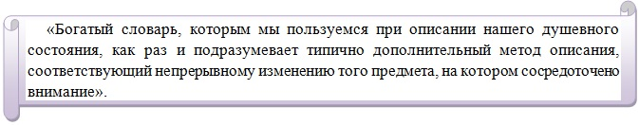
Ж. Пиаже предложил выделить два основных типа объяснений в психологии:
- редукционизм – упрощающие объяснения;
- конструктивизм – построение объяснительных моделей, дополняющих редукционистские объяснения.
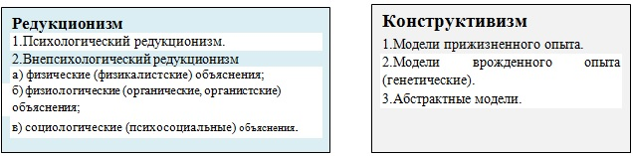
Психологический редукционизм заключается в сведении сложного к простому. Объяснение некоторого множества психических явлений (реакций, поведенческих актов и т. п.) одним причинным принципом, не изменяющимся даже в ходе преобразования или развития этих явлений.
Внепсихологический редукционизм – объяснение психологических факторов причинами непсихологического характера.
Физические объяснения сводят «психическое» к «физическому». Обычно физиологические основы «психического» выступают как промежуточное звено в этой редукции.
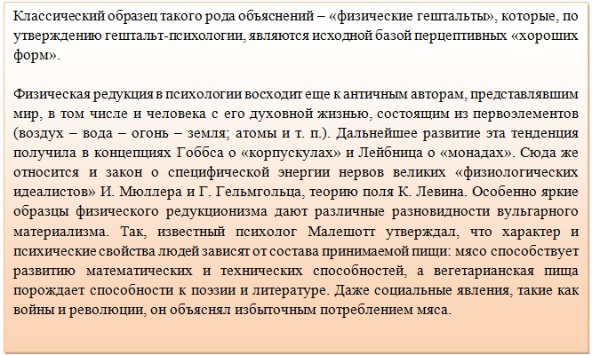
Физиологические объяснения состоят в сведении «психического к физиологическому».
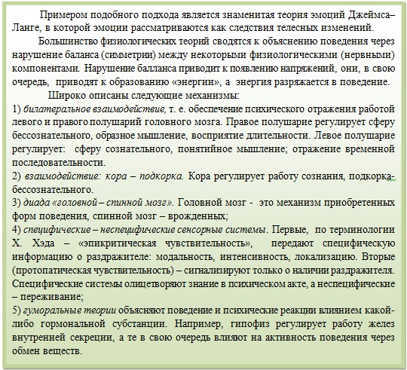
Социологические объяснения усматривают причины индивидуальных реакций и поведения в сфере микросредовых (а в некоторых случаях и макросредовых) социальных взаимосвязей.
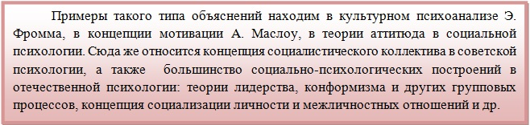
Объяснение через модели прижизненного опыта.
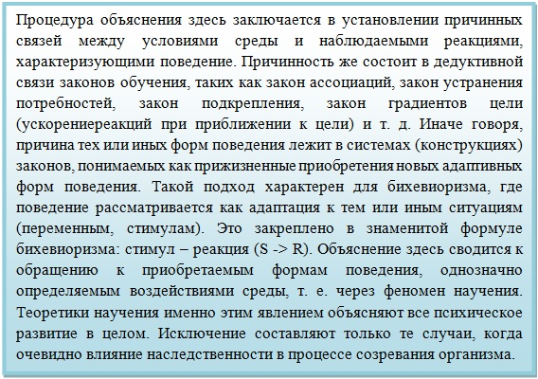
Объяснение через генетические модели.
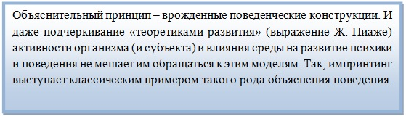
Объяснение через абстрактные модели.
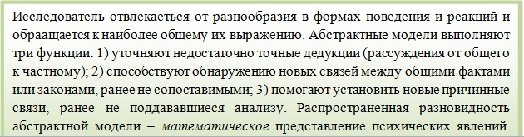
Схема Ж. Пиаже дополняется также теологическими и телеологическими объяснениями.
Теологическое (от греч. theos – 'бог') объяснение состоит в ссылке на Бога (в любой его ипостаси) как творца и движущей силы всего сущего, в том числе и человека с его «внутренним миром».
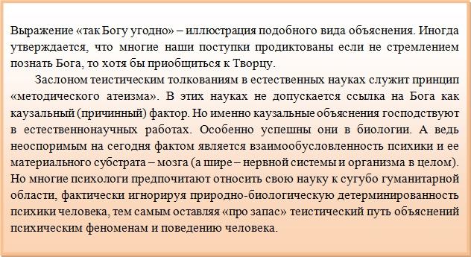
Телеологическое (от греч. teleos – 'цель') объяснение исходит из принципа целесообразности мира, в том числе внутреннего мира. Телеологическое направление в науке известно и под наименованием «финализма». Всякое развитие согласно этому направлению есть осуществление заранее предопределенных целей. В психологии с этой точки зрения стремление к некоторой конечной цели (мировой) есть движущая сила психической деятельности. Но очевидно, что идея изначальной целесообразности автоматически предполагает исходное наличие целеполагателя, т. е. первоначального творца. В принципе это направление смыкается с теологическим объяснением.
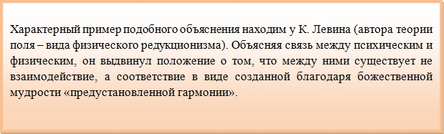

Часть 4. Обобщение результатов

Полученные в исследованиях результаты относятся обычно к каким-то частным ситуациям, конкретным людям, отдельным явлениям и реакциям. Эти отдельные факты требуют после своего объяснения проецирования на более крупные множества. На языке статистики это значит перенести результаты с выборки на всю популяцию, впределе – на генеральную совокупность.
В экспериментальной практике обобщение касается обычно четырех основных пунктов исследовательского процесса: ситуации, ответов, личности испытуемого и зависимости между этими компонентами.
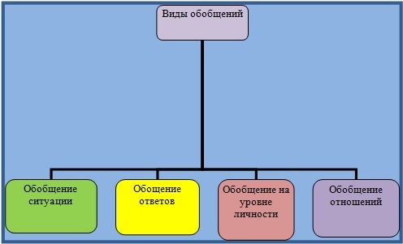
Обобщение ситуации предполагает перенос результатов на более широкий круг обстоятельств.
Обощение ответов подразумевает подведение различных реакций под одну общую объединяющую их категорию. Необходимо доказать, что различия в видах конкретных ответов не существенны, носят частный характер, не влияющий на итоговый результат и на связи между причиной (ситуацией) и следствием (реакцией).
Обобщением на уровне личностей является признание репрезентативности выборки, т.е. соответствие ответов данного контингента испытуемых в данном типе (обобщенном или частном) ситуаций более широкому множеству людей. Множеству, скомпонованному по тому же ведущему признаку, по которому подбиралась и группа испытуемых. Например, по признаку возрастному, половому, этническому, профессиональному, социальному, биологическому и т.д.
Обобщение отношений. Установление связи между переменными (обычно в экспериментальной практике между двумя переменными) может производиться на разных уровнях обобщения. На низшем уровне эта связь является описательной. По мере расширения спектра связей становится возможным сопоставление переменных по все большему числу показателей. Обобщенная форма связи уже становится и объяснительным фактором по отношению к частным видам поведения.
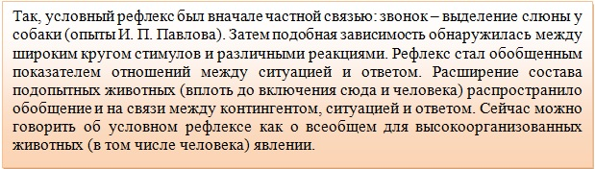

Часть 5. Выводы и включение результатов в систему знаний
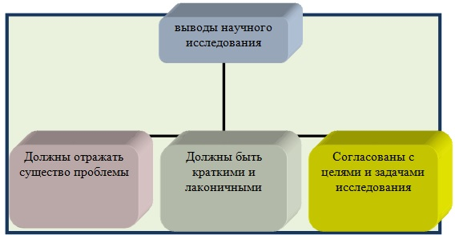
Рисунок 17. Требования к выводам научного исследования.
Следует стремиться к оптимальному числу выводов, не дробить их на малозначащие частные вопросы. Добротное исследование обычно завершается 3-4 весомыми выводами, действительно вносящими вклад в знания в данной области. Рекомендуемое предельное число выводов: от 7 до 9, что предопределено объемом кратковременной памяти и внимания.
По форме изложения выводы не обязательно должны представать в виде словесных высказываний. В некоторых случаях допустимы графические изображения, математические формулы, физические модели и т.п. Но и они, как правило, сопровождаются краткими пояснениями.
Хорошо представленные выводы легче включить и в имеющуюся систему научных знаний. При этом уточняются актуальность, теоретическая и практическая значимость, степень новизны полученных результатов. Производится перевод специфических знаний на философский язык, определяется их место в общей «картине мира».


Часть 6. Формы представления результатов исследования
Завершением любой исследовательской работы является представление результатов: в той форме, которая принята научным сообществом.
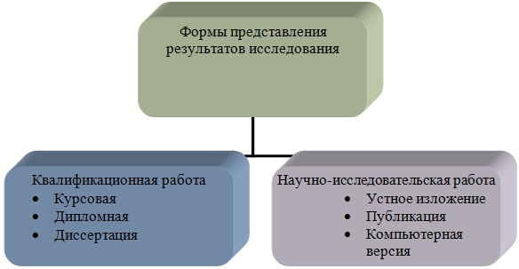
Под описанием понимается любая форма представления информации о полученных в исследовании результатах. Различают следующие варианты представления информации: вербальная форма (текст, речь), символическая (знаки, формулы), графическая (схемы, графики), предметно-образная (макеты, вещественные модели, фильмы и др.).
Любое научное сообщение — это, прежде всего, текст, организованный по определенным правилам. Различают два вида текстов: на естественном языке («природном», обыденном) и научном языке. Любое представление результатов исследования по сути своей является текстом «смешанного» вида, где в естественноречевую структуру включены «куски», сформулированные на строго понятийном языке. Эти языки нельзя строго разграничить, ибо все время происходит взаимопроникновение житейского и научного: научные термины входят в повседневное обращение, а наука черпает из естественного языка слова для обозначения вновь открытых сторон реальности. Например, мы свободно употребляем в повседневной речи слова, изобретенные учеными: «кислород» (М. Ломоносов), «экстраверсия» (К. Юнг), «условный рефлекс» (И. Павлов), «кварк» (Д. Геллман). С другой стороны, в теорию элементарных частиц вошли слова «цвет», «очарованность», «странность» для обозначения состояний кварков. В психологии в качестве научных терминов употребляются такие слова: «память», «мышление», «внимание», «чувство» и т.д. Вместе с тем, в отличие от обыденного языка, научный термин имеет однозначное предметное содержание. А главное — значение научного термина определяется его местом в системе терминов данной науки, теории или модели. В психологии грань между научной и обыденной терминологией весьма тонка, поэтому читатель всегда может привнести значение из обыденного языка в свою интерпретацию психологического научного текста. Это порождает дополнительную трудность для автора-психолога.

Часть 7.1. Научный метод
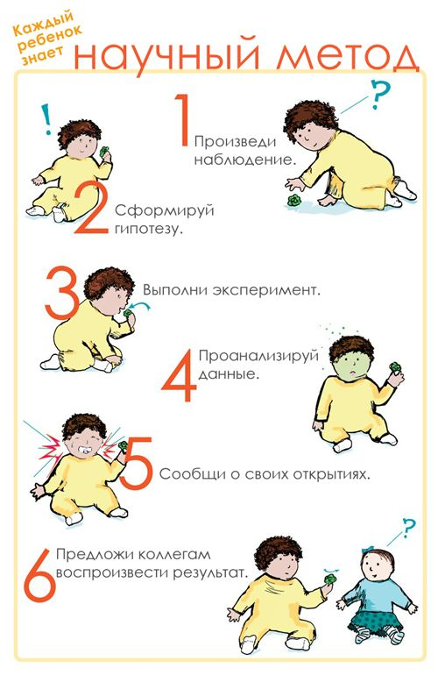
Главное требование к научному тексту — последовательность и логичность изложения. Автор должен по возможности не загружать текст избыточной информацией, но может использовать метафоры, примеры и «лирические отступления» для того, чтобы привлечь внимание к особо значимому для понимания сути звену рассуждений. Научный текст, в отличие от литературного текста или повседневной речи, очень клиширован — в нем преобладают устойчивые структуры и обороты. В этом он сходен с «канцеляритом» — бюрократическим языком деловых бумаг. Роль этих штампов чрезвычайно важна — внимание читателя не отвлекается на литературные изыски или неправильности изложения, а сосредоточивается на значимой информации: суждениях, умозаключениях, доказательствах, цифрах, формулах. «Наукообразные» штампы на самом деле играют важную роль «рамок», стандартной установки для нового научного содержания. Конечно, встречаются ученые — великолепные стилисты (какими, например, были Б. М. Теплов и А. Р. Лурия), но этот дар все же часто украшает произведения литераторов и философов (вспомним Ортегу-и-Гассета,А. Бергсона и многих других).
Текст состоит из высказываний. Каждое высказывание имеет определенную логическую форму. Причинная зависимость, например, выражается импликативной формой «если А, то В», хотя, как показал Пиаже, в психологии импликативное объяснение и причинное объяснение отнюдь не тождественны.
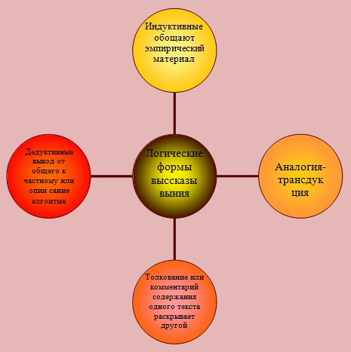

Часть 7.2.
Следующая форма описания результатов — геометрическая. Геометрические (пространственно-образные) описания являются традиционным способом кодирования научной информации. Поскольку геометрическое описание дополняет и поясняет текст, оно «привязано» к языковому описанию. Геометрическое описание наглядно. Оно позволяет одновременно представить систему отношений между отдельными переменными, исследуемыми в эксперименте. Информационная емкость геометрического описания очень велика.
В психологии используется несколько основных форм графического представления научной информации опирающиеся на характеристики топологические и метрические. Один из традиционных способов представления информации, использующих топологические характеристики, — это граф.
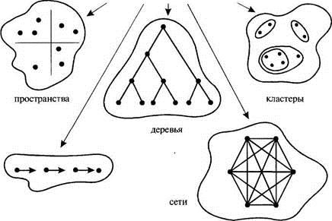
Рисунок 18. Структурные модели семантической памяти (граф).
Графом является множество точек (вершин), соединенных ребрами (ориентированными или неориентированными отрезками). Различают графы планарные и пространственные, ориентированные (отрезки-векторы) и неориентированные, связные и несвязные. В психологических исследованиях графы используются очень часто при описании результатов. Многие теоретические модели исследователи представляют в виде графов. Примерами графов являются иерархическая модель интеллекта Д. Векслера или модель интеллекта Ч. Спирмена; они представлены в форме дендритных несимметричных графов. Схема функциональной системы П. К. Анохина, схема психологической функциональной системы деятельности В. Д. Шадрикова, модель концептуальной рефлекторной дуги.
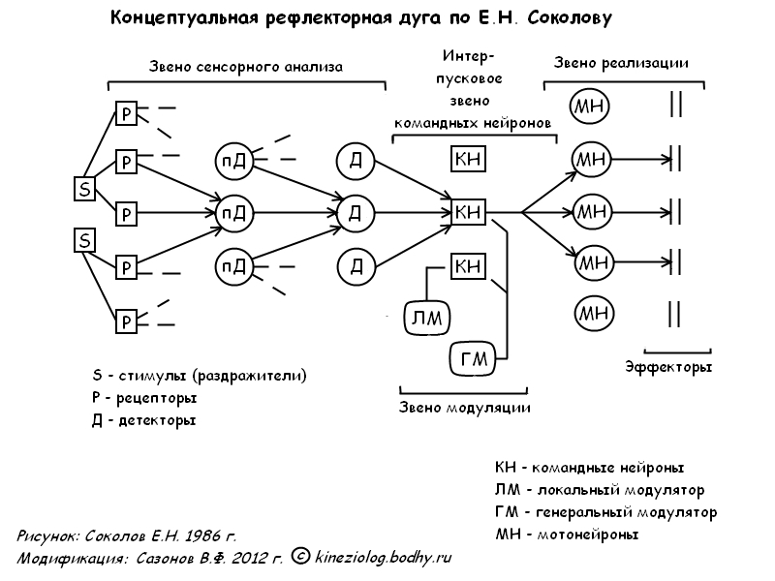
Ориентированные графы используются при описании системы причинных зависимостей между независимой, дополнительными и зависимой переменными. Неориентированные графы применяются для описания системы корреляционных связей между измеренными свойствами психики. «Вершинами» обозначаются свойства, а «ребрами» — корреляционные связи. Характеристика связи обычно кодируется разными вариантами изображения ребер графа. Положительные связи изображаются сплошными линиями (или красным цветом), отрицательные связи — пунктиром (или синим цветом). Сила и значимость связи кодируются толщиной линии. Наиболее весомые признаки (с максимальным числом значимых связей с другими) помещаются в центре. Признаки, имеющие меньший «вес», располагаются ближе к периферии.
От системы корреляционных связей можно перейти к отображению «расстояний» между признаками на плоскости. Расстояние вычисляется по известной формуле:
d=(1-r)/2,
где d — расстояние, r — корреляция.
Расстояния отражают сходства — различия признаков (Рис. 18). В этом случае от топологического описания мы переходим к метрическому, поскольку расстояния между вершинами графа (свойствами) становятся пропорциональными величинам корреляций с учетом знака: приr = –1 расстояние максимально: d = 1, при r = –1 расстояние минимально: d = 0.
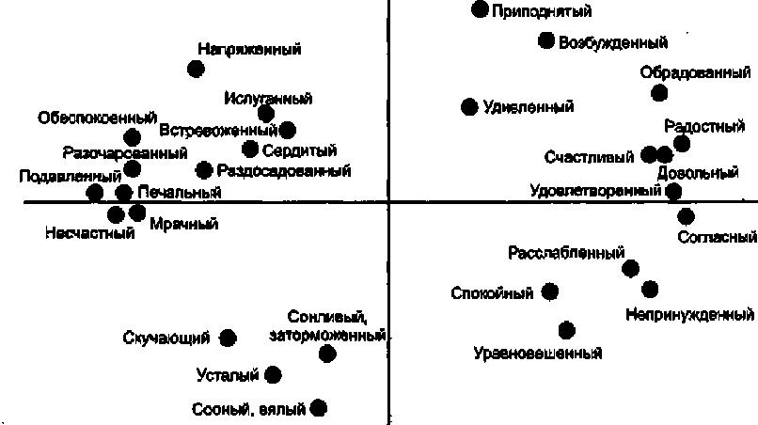
Рисунок 19. Двухмерное семантическое пространство эмоций.
Ориентированные и неориентированные графы применяются при описании результатов личностных и социально-психологических исследований, в частности социометрических: социограмма — это ориентированный граф.
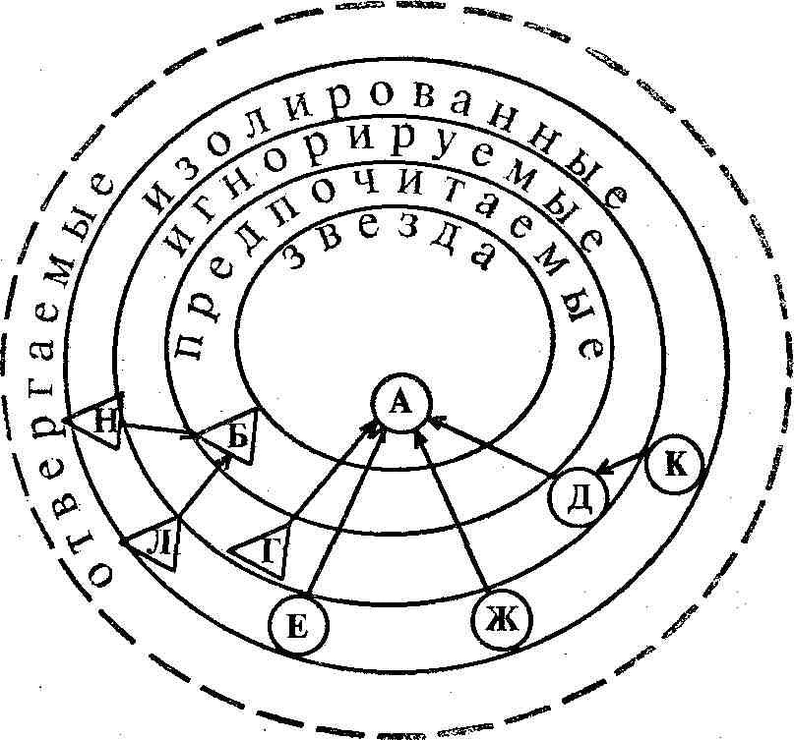
Рисунок 20. Социограмма.
Любая граф-схема изоморфна матрице (предположений, корреляций и т.д.). Для удобства восприятия не рекомендуется использовать при описании результатов графы более чем с 10-11 вершинами.

Часть 7.3.
Наряду с графами в психологии применяются и пространственно-графические описания, в которых учитывается структура параметров и отношения между элементами (либо метрические, либо топологические). Примером является известное описание структуры интеллекта — «куб» Д. Гилфорда.
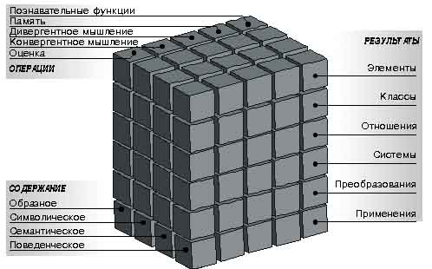
Рисунок 21. Модель интелелкта Д.Гилфорда.
Другой вариант применения пространственного описания — пространство эмоциональных состояний по В. Вундту или же описание типов личности по Г. Айзенку («круг Айзенка»).
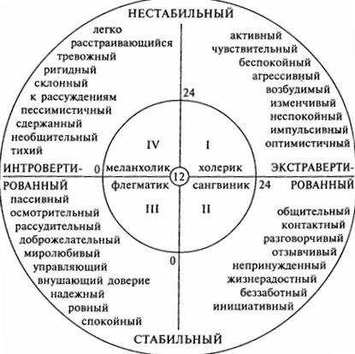
Рисунок 22. типы личности по Г.Айзенку.
В случае если в пространстве признаков определена метрика, то используется более строгое представление данных. Положение точки в пространстве, изображенном на рисунке, соответствует реальным координатам ее в пространстве признаков. Таким способом представляются результаты многомерного шкалирования, факторного анализа, латентно-структурного анализа и некоторых вариантов кластерного анализа.
Каждый фактор отображается осью пространства, а измеренный параметр поведения — точкой в этом пространстве. В других случаях, в частности при описании результатов дифференциально-психологических исследований, точками изображаются испытуемые, осями — главные факторы (или латентные свойства).
Для первичного представления данных используются другие графические формы: диаграммы, гистограммы и полигоны распределения, а также различные графики.
Первичным способом представления данных является изображение распределения. Для отображения распределения значений измеряемой переменной на выборке используют гистограммы и полигоны распределения. Часто для наглядности распределение показателя в экспериментальной и контрольной группах изображают на одном рисунке.

Часть 7.4.
Гистограмма — это «столбчатая» диаграмма частотного распределения признака на выборке (Рис. 7.3). Используется декартова система координат. При построении гистограмм на оси абсцисс откладывают значения измеряемой величины, а на оси ординат — частоты или относительные частоты встречаемости данного диапазона величины в выборке. Если на гистограмме отображены относительные частоты, то площадь всех столбиков равна 1.
В полигоне распределения (Рис. 7.4.) количество испытуемых, имеющих данную величину признака (или попавших в определенный интервал величины), обозначают точкой с координатами: Х— градация признака, Y— частота (количество людей) конкретной градации или относительная частота (отнесение количества людей с этой градацией признака ко всей выборке). Точки соединяются отрезками прямой. Перед тем как строить полигон распределения, или гистограмму, исследователь должен разбить диапазон измеряемой величины, если признак дан в шкале интервалов или отношений, на равные отрезки. Рекомендуют использовать не менее 5, но не более 10 градаций. В случае использования номинальной или порядковой шкалы такой проблемы не возникает.
Если исследователь хочет нагляднее представить соотношение между различными величинами, например, доли испытуемых с разными качественными особенностями (количество мужчин и женщин), то ему выгоднее использовать диаграмму. В секторной круговой диаграмме величина каждого сектора пропорциональна величине встречаемости каждого типа. Величина круговой диаграммы может отображать относительный объем выборки или значимость признака.
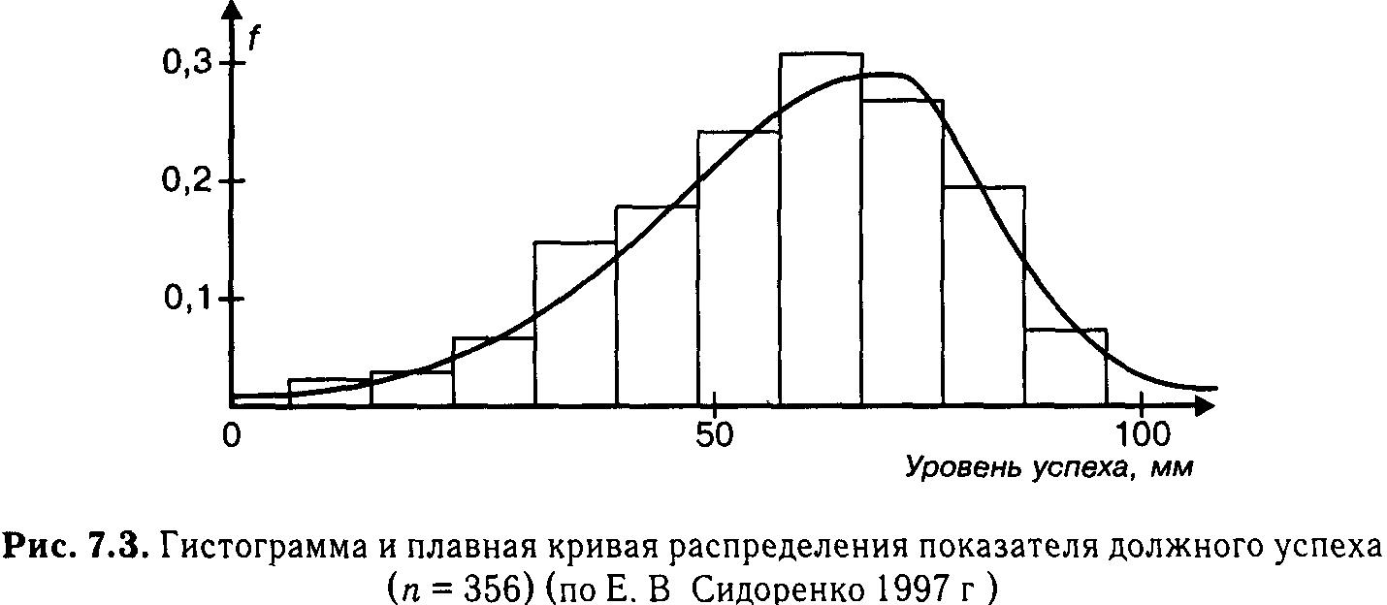
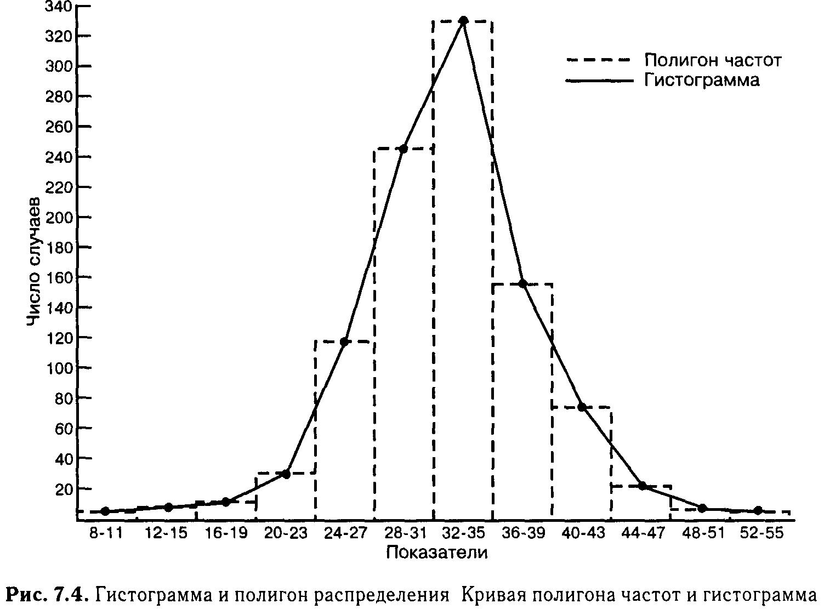
Вариантом отображения информации, переходным от графического к аналитическому, являются в первую очередь графики (Рис. 7.5.), представляющие функциональную зависимость признаков. Собственно говоря, полигон распределения — это и есть отображение зависимости частоты встречаемости признака от его величины.
Идеальный вариант завершения экспериментального исследования — обнаружение функциональной связи независимой и зависимой переменных, которую можно описать аналитически.
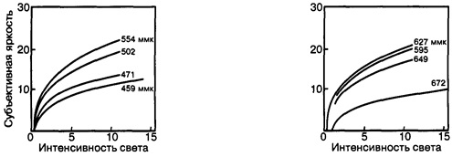
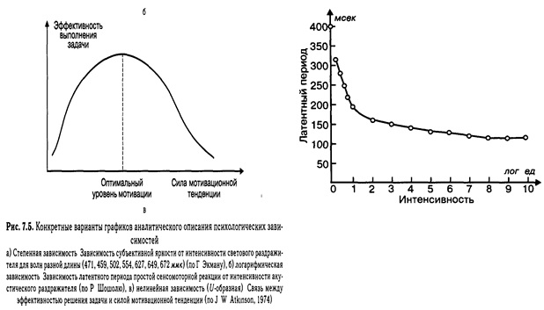

Часть 7.5.
Существуют два различных по содержанию типа графиков:
- отображающие зависимость изменения параметров во времени;
- отображающие связь независимой и зависимой переменных (или любых двух других переменных).
Классическим вариантом изображения первой зависимости является обнаруженная Г. Эббингаузом связь между объемом воспроизведенного материала и временем, прошедшим после заучивания. Аналогичны многочисленные «кривые научения» или «кривые утомления», показывающие изменение эффективности деятельности во времени.
Графики функциональной зависимости двух переменных также не редкость в психологии: законы Фехнера, Стивенса (в психофизике), Йеркса—Додсона (в психологии мотивации), закономерность, описывающая зависимость вероятности воспроизведения элемента от его места в ряду (в когнитивной психологии), и т. п.
Существует ряд простых рекомендаций по построению графиков. В частности, Л.В. Куликов дает следующие советы начинающим исследователям:
- График и текст должны взаимно дополнять друг друга.
- График должен быть понятен «сам по себе» и включать все необходимые обозначения.
- На одном графике не разрешается изображать больше четырех кривых.
- Линии на графике должны отражать значимость параметра, важнейшие необходимо обозначать цифрами.
- Надписи на осях следует располагать внизу и слева.
- Точки на разных линиях принято обозначать кружками, квадратами и треугольниками.
Если необходимо на том же графике представить величину разброса данных, то их следует изображать в виде вертикальных отрезков, чтобы точка, обозначающая среднее, находилась на отрезке (в соответствии с показателем асимметрии).
Видом графиков являются диагностические профили, которые характеризуют среднюю выраженность измеряемых показателей у группы или определенного индивида.
Наиболее важный способ представления результатов научной работы — числовые значения величины:
- показатели центральной тенденции (среднее, мода, медиана);
- абсолютные и относительные частоты;
- показатели разброса (стандартное отклонение, дисперсия, процентильный разброс);
- значения критериев, использованных при сравнении результатов разных групп;
- коэффициенты линейной и нелинейной связи переменных и т.д. и т.п. Стандартный вид таблиц для представления первичных результатов: по строкам — испытуемые, по столбцам — значения измеренных параметров. Результаты математической статистической обработки также сводятся в таблицы.
Существующие компьютерные пакеты статистической обработки данных позволяют выбрать любую стандартную форму таблиц для представления их в научной публикации.
Итогом обработки данных «точного» эксперимента является аналитическое описание полученных зависимостей между независимыми и зависимыми переменными. Если до недавних пор в психологии для описания результатов использовались преимущественно элементарные функции, то сегодня исследователи работают практически со всем аппаратом современной математики. К числу простейших аналитических выражений, описывающих эмпирически полученные зависимости, относятся, например, психофизические «законы» Г. Фехнера или С. Стивенса. Не меньшую известность получили законы У. Хика и Р. Хаймета, по которым определяется зависимость времени реакции выбора от числа альтернатив:
t=k log(n+ 1)
и
t=a+b log n
где t — время реакции выбора, п — число стимулов, а, b и k — константы.
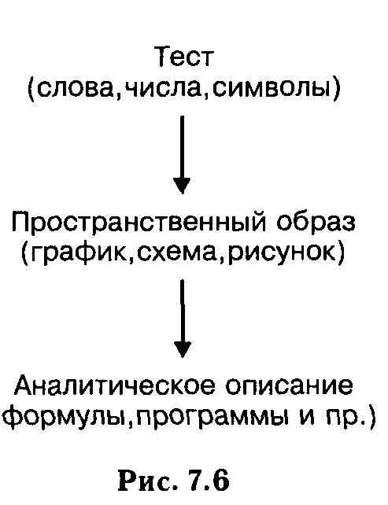
Аналитические описания, как правило, итоговое обобщение не одного, а серии исследований, проведенных разными авторами. Поэтому они редко являются завершением отдельной экспериментальной работы.
Конкретный вид функциональной зависимости выступает в качестве содержания гипотезы, которую проверяют в критическом эксперименте.
Итак, представление научной информации должно определяться алгоритмом, представленным на рис. 7.6.

